

ELEKTRİK PİYASASI
SEKTÖR RAPORU

NİSAN 2022

Bu rapor, Resmi İstatistik Programı kapsamında yayımlanmaktadır.

Bu raporda yer alan tüm bilgi, tablo ve şekillerin her hakkı saklıdır.
Kaynak gösterilmeden kullanılamaz.

T.C. ENERJİ PİYASASI DÜZENLEME KURUMU
Strateji Geliştirme Dairesi Başkanlığı

ANKARA
2022

Önemli Hatırlatma: Lisans sahibi firmalar, Enerji Piyasası Bildirim Yönetmeliğinin ilgili hükümleri çerçevesinde bildirim düzeltme talebinde bulunarak daha önce Kuruma sundukları verilerde düzeltme yapabilmektedir. Bu sebeple yayımlanan raporlar arasında veri farklılıkları olabilmektedir.

Resmi İstatistik Programında “4. İş İstatistikleri” başlığı altında yer alan Elektrik İstatistikleri (Piyasa Faaliyetleri) kapsamında yayımlanan bu rapordaki Lisanslı Üretim başlığı altındaki Lisanslı Kurulu Güç ve Lisanslı Elektrik Üretim verileri ile Yurtdışı Elektrik Ticareti (İthalat-İhracat) verileri TEİAŞ Genel Müdürlüğünün sürekli güncellenen Yük Tevzi Bilgi Sisteminden (YTBS) alınmaktadır. Söz konusu veriler TEİAŞ tarafından açıklanana kadar geçicidir.

GİRİŞ
Bu rapor, elektrik piyasasında faaliyette bulunan lisans sahibi şirketlerin Kurumumuza sunmuş oldukları bildirimler esas alınarak hazırlanmıştır.
Rapordaki lisanslı üretim verileri, brüt üretim değerlerini göstermektedir.
Rapordaki lisanssız üretim miktarına ilişkin verilerde ise hem brüt üretim değerlerine hem de üretildikten sonra ihtiyaç fazlası olarak sisteme verilen enerji miktarlarına yer verilmiştir.
Rapordaki elektrik tüketim miktarlarına dair veriler, faturalanan miktarları göstermekte olup fiili tüketim verileri ile raporda yer alan tüketim verileri faturalama döneminde yaşanan farklılıklar sebebiyle değişiklik gösterebilir.
6446 sayılı Elektrik Piyasası Kanununun 7’nci maddesi kapsamında, üretim lisansı sahibi tüzel kişilerin tesislerinde ürettiği enerjiyi, iletim veya dağıtım sistemine çıkmadan sahip olduğu, kiraladığı, finansal kiralama yoluyla edindiği veya işletme hakkını devraldığı tüketim tesislerinin ihtiyacını karşılamak için gerçekleştirdiği üretim, nihai tüketiciye satış olarak değerlendirilmediği için, bu kapsamda yapılan elektrik enerjisi tüketimleri faturalanan tüketim rakamlarına dâhil edilmemiştir. Ayrıca, üretim tesislerinin kendi ihtiyaçları için sistemden çektikleri elektrik enerjisi miktarları da faturalanan tüketim değeri içerisinde yer almamaktadır.
Rapordaki faturalanan tüketim verilerine teknik ve teknik olmayan kayıplar dâhil değildir.
İletim sisteminden bağlı tüketicilerin tüketimleri sanayi grubu tüketimine dâhil edilmiştir.

ÖZET
2022 Yılı Nisan Ayı Elektrik Piyasası Genel Görünümü
Konu Başlığı | Birim | 2021 Nisan Dönemi | 2022 Nisan Dönemi | 2021 Ocak-Nisan Dönemi | 2022 Ocak-Nisan Dönemi
Lisanslı Üretim* | MWh | 25.013.328 | 24.693.002 | 102.192.574 | 105.229.926
Lisanslı Kurulu Güç* | MW | 90.301 | 92.653 | - | -
Lisanssız Kurulu Güç | MW | 7.076 | 7.688 | - | -
İhtiyaç Fazlası Satın Alınan Lisanssız Üretim Miktarı ** | MWh | 999.859 | 1.166.161 | 3.245.021 | 3.216.716
Brüt Lisanssız Üretim Miktarı** | MWh | 1.005.934 | 1.200.805 | 3.267.382 | 3.299.560
En Yüksek Ani Puant | MW | 44.289 | 42.770 | 46.139 | 48.416
En Düşük Ani Puant | MW | 25.087 | 24.376 | 24.603 | 24.376
YEKDEM Üretim | MWh | 8.243.508 | 9.353.925 | 26.670.282 | 29.461.736
YEKDEM Ödeme Tutarı | TL | 6.010.127.353 | 12.510.524.449 | 18.537.502.727 | 38.481.246.518
Fiili Tüketim | MWh | 25.806.289 | 25.922.602 | 104.731.564 | 108.609.026
Faturalanan Tüketim | MWh | 20.457.549 | 19.854.983 | 80.397.585 | 83.829.818
Tüketici Sayısı | Adet | 46.536.719 | 47.655.023 | - | -
İthalat | MWh | 88.771 | 370.533 | 329.513 | 1.560.064
İhracat | MWh | 301.744 | 341.739 | 1.057.905 | 1.480.524
Ortalama YEKDEM fiyatı | TL/MWh | 729,07 | 1.337,46 | 695,06 | 1.306,14
YEKDEM Ek Maliyeti*** | TL/MWh | 167,29 | -243,14 | 126,44 | -78,12
Ağırlıklı Ortalama PTF | TL/MWh | 313,914 | 1.853,56 | 313,914 | 1.528,42
Ağırlıklı Ortalama SMF | TL/MWh | 320,207 | 1.959,06 | 320,692 | 1.600,98

*Serbest üretim şirketleri, Yap-İşlet, İşletme Hakkı Devri ve Yap-İşlet-Devret santrallerinin kurulu güç ve üretim değerlerini kapsamaktadır.
**Lisanssız Üretim: 6446 sayılı Elektrik Piyasası Kanununun 14 üncü maddesi kapsamında lisans alma ve şirket kurma yükümlülüğünden muaf kişilerin yapmış olduğu üretimdir.
***YEKDEM Ek Maliyeti: Faturalanan birim enerji miktarı başına YEKDEM kullanıcılarına ağırlıklı ortalama PTF’ye ilaveten ödenen tutardır.
Formulü:(YEKDEM Ödeme Tutarı – (YEKDEM Üretim*Ağırlıklı Ortalama PTF)) / Faturalanan Tüketim
PTF: Piyasa Takas Fiyatı
SMF: Sistem Marjinal Fiyatı

2022 Yılı Nisan Ayında Elektrik Piyasasında Gerçekleştirilen Lisans İşlemleri (Adet)
Lisans Tipi | Lisans  Başvurusu | Lisansın  Verilmesi | Lisansın Sona  Ermesi/  Erdirilmesi | Lisans  İptali | Dönem Sonu Yürürlükteki Lisans  Sayısı
Dağıtım Lisansı | - | - | - | - | 21
İletim Lisansı | - | - | - | - | 1
OSB Dağıtım Lisansı | - | 2 | - | - | 189
OSB Üretim Lisansı | - | - | - | - | 3
Ön Lisans | 1 | 6 | 8 | - | 222
Piyasa İşletim Lisansı | - | - | - | - | 2
Şarj Ağı İşletim Lisansı | 5 | - | - | - | 5
Tedarik Lisansı | 2 | 2 | - | - | 239
Üretim Lisansı | 2 | 5 | 2 | - | 1.892
Toplam | 10 | 15 | 10 | - | 2.569

2022 Yılı Nisan Ayı Sonu İtibariyle Elektrik Piyasası Ön Lisans ve Üretim Lisansı Dağılımı
Kaynak Türü | Ön Lisans |  | Üretim Lisansı
Kaynak Türü | Lisans Sayısı | Lisansa Derç Edilen Kurulu Güç (MWe) | Lisans Sayısı | Lisansa Derç Edilen Kurulu Güç (MWe)
Hidrolik | 60 | 2.848,80 | 782 | 33.168,30
Rüzgar | 54 | 3.090,66 | 282 | 12.687,90
Jeotermal | 12 | 297,76 | 65 | 1.827,63
Biyokütle | 94 | 501,899 | 344 | 2.671,13
Güneş |  |  | 37 | 1.468,81
İthal Kömür |  |  | 15 | 12.814,80
Yerli Kömür | 1 | 4,83 | 24 | 10.684,50
Kömür |  |  | 15 | 1.258,37
Fuel-oil |  |  | 21 | 991,506
Doğal Gaz |  |  | 270 | 26.663,43
Uranyum |  |  | 1 | 4.800,00
Diğer Termik | 1 | 5,3 | 36 | 872,051
Genel Toplam | 222 | 6.749,24 | 1.892 | 109.908,44

2021 Nisan-2022 Nisan Elektrik Kurulu Gücü ve Üretim Miktarı
KAYNAK TÜRÜ | TOPLAM KURULU GÜÇ* (MW) |  |  |  | TOPLAM ÜRETİM* (MWh)
KAYNAK TÜRÜ | 2021 NİSAN (MW) | ORAN  (%) | 2022 NİSAN (MW) | ORAN  (%) | 2021 OCAK-NİSAN (MW) | ORAN  (%) | 2022 OCAK-NİSAN (MW) | ORAN  (%)
HİDROLİK | 31.345,30 | 32,19 | 31.547,62 | 31,44 | 22.573.154,85 | 21,40 | 26.514.530,58 | 24,43
RÜZGÂR | 9.484,94 | 9,74 | 10.882,77 | 10,85 | 10.247.931,58 | 9,72 | 11.585.931,97 | 10,68
GÜNEŞ | 7.065,36 | 7,26 | 8.084,88 | 8,06 | 3.409.863,66 | 3,23 | 3.758.014,06 | 3,46
JEOTERMAL | 1.646,97 | 1,69 | 1.686,34 | 1,68 | 3.745.860,19 | 3,55 | 3.900.782,78 | 3,59
BİYOKÜTLE | 1.163,73 | 1,20 | 1.745,41 | 1,74 | 2.301.863,31 | 2,18 | 2.879.410,59 | 2,65
YENİLENEBİLİR | 50.706,30 | 52,07 | 53.947,02 | 53,76 | 42.278.673,59 | 40,09 | 48.638.669,98 | 44,82
DOĞAL GAZ | 26.088,02 | 26,79 | 25.692,47 | 25,61 | 28.770.662,48 | 27,28 | 21.855.095,09 | 20,14
LİNYİT | 10.119,92 | 10,39 | 10.142,51 | 10,11 | 13.443.968,03 | 12,75 | 15.678.663,97 | 14,45
İTHAL KÖMÜR | 8.986,85 | 9,23 | 9.053,80 | 9,02 | 18.808.576,82 | 17,83 | 17.911.835,25 | 16,50
TAŞ KÖMÜRÜ | 810,77 | 0,83 | 840,77 | 0,84 | 1.237.344,53 | 1,17 | 1.188.698,41 | 1,10
ASFALTİT | 405,00 | 0,42 | 405,00 | 0,40 | 814.584,56 | 0,77 | 720.263,39 | 0,66
FUEL OİL | 251,93 | 0,26 | 251,93 | 0,25 | 106.159,92 | 0,10 | 235.984,51 | 0,22
NAFTA | 4,74 | 0,00 | 4,74 | 0,00 | 0,00 | 0,00 | 0,00 | 0,00
LNG | 1,95 | 0,00 | 1,95 | 0,00 | 0,00 | 0,00 | 0,00 | 0,00
MOTORİN | 1,04 | 0,00 | 1,04 | 0,00 | 0,00 | 0,00 | 2.300.275,11 | 2,12
TERMİK | 46.670,22 | 47,93 | 46.394,21 | 46,24 | 63.181.296,34 | 59,91 | 59.890.815,73 | 55,18
TOPLAM | 97.376,52 | 100,00 | 100.341,23 | 100,00 | 105.459.969,93 | 100,00 | 108.529.485,71 | 100,00
*Lisanslı ve lisanssız santraller dâhil edilmiştir.

2022 Haziran DAĞITIM ve PERAKENDE SATIŞ TARİFELERİ (krş/kWh)
 | Enerji | Dağıtım | Fon/Pay/Vergi | KDV Dâhil
Sanayi OG TT | 256,6870 | 16,3448 | 2,5669 | 325,2064
Sanayi AG | 262,2851 | 25,2888 | 2,6229 | 342,4322
Mesken AG Düşük Kademe (<8 kWh/gün ve altı) | 95,5452 | 33,5187 | 4,7773 | 144,5485
Mesken AG Yüksek Kademe (>8 kWh/gün üstü) | 159,2790 | 33,5187 | 7,9640 | 216,8226
Kamu ve özel hizmetler sektörü ile diğer AG Düşük Kademe (<30 kWh/gün ve altı) | 174,6438 | 34,2716 | 8,7322 | 256,8242
Kamu ve özel hizmetler sektörü ile diğer AG Yüksek Kademe (>30 kWh/gün üstü) | 243,7383 | 34,2716 | 12,1869 | 342,4322
Tarımsal Faaliyetler AG | 164,3828 | 28,1603 | 8,2191 | 216,8232

İÇİNDEKİLER
GİRİŞ i
ÖZET ii
İÇİNDEKİLER vi
TABLOLAR LİSTESİ vii
ŞEKİLLER LİSTESİ ix
1. ÜRETİM 1
1.1. LİSANSLI ÜRETİM 1
1.2. LİSANSSIZ ÜRETİM 8
1.3. YEKDEM 17
2. TÜKETİM 20
2.1. FİİLİ TÜKETİM 20
2.2. FATURALANAN TÜKETİM 22
3. YURTDIŞI ELEKTRİK TİCARETİ 48
4. TOPTAN SATIŞ PİYASASI 50
5. FATURALANAN TÜKETİMİN İLLERE GÖRE AYRINTILI DAĞILIMI 58

TABLOLAR LİSTESİ
Tablo 1.1 2022 Yılı Nisan Ayı Sonu İtibariyle Lisanslı Elektrik Kurulu Gücünün Kuruluşlara Göre Dağılımı Ve 2021 Yılı Nisan Ayı Değeriyle Karşılaştırılması (MW-%) 1
Tablo 1.2 2022 Yılı Nisan Ayı Sonu İtibariyle Lisanslı Elektrik Kurulu Gücünün Kaynak Bazında Dağılımı Ve 2021 Yılı Nisan Ayı Değeriyle Karşılaştırılması (MW-%) 2
Tablo 1.3 Nisan 2022 Döneminde Lisanslı Elektrik Kurulu Gücünün İl Bazında Dağılımı (MW) 3
Tablo 1.4 2022 Yılı Nisan Döneminde Devreye Giren-Devreden Çıkan Lisanslı Kurulu Güç (MW) 4
Tablo 1.5 Nisan 2022 Döneminde Lisanslı Elektrik Üretiminin Kuruluşlara Göre Dağılımı ve 2021 Yılı Nisan Ayı Değeriyle Karşılaştırılması (MWh %) 5
Tablo 1.6 Nisan 2022 Döneminde Lisanslı Elektrik Üretiminin Kaynak Bazında Dağılımı ve 2021 Yılı Nisan Ayı Değeriyle Karşılaştırılması (MWh %) 6
Tablo 1.7 Nisan 2022 Döneminde Lisanslı Elektrik Üretiminin İl Bazında Dağılımı (MWh) 7
Tablo 1.8 2022 Yılı Nisan Ayı Sonu İtibariyle Lisanssız Elektrik Kurulu Gücünün Kaynaklara Göre Dağılımı (MW) 8
Tablo 1.9 2022 Yılı Nisan Ayı Sonu İtibariyle Lisanssız Elektrik Kurulu Gücünün İllere Göre Dağılımı (MW-%) 9
Tablo 1.10 Nisan 2022 Döneminde Lisanssız Elektrik Kurulu Gücünün İllere ve Kaynaklara Göre Dağılımı (MW) 10
Tablo 1.11 Nisan 2022 Döneminde Lisanssız Elektrik Üretimi ve Yapılan Ödeme Miktarının Kaynaklara Göre Dağılımı (MWh-TL) 12
Tablo 1.12 Nisan 2022 Döneminde Lisanssız Elektrik Üretiminin İllere Göre Dağılımı (MWh-%) 14
Tablo 1.13 Nisan 2022 Döneminde Lisanssız Elektrik Üretiminin İllere ve Kaynaklara Göre Dağılımı (MWh) 15
Tablo 1.14 Nisan 2022 Döneminde YEKDEM Kapsamındaki Üretimin Kaynaklara Göre Dağılımı ve 2021 Yılı Nisan Ayı Değeriyle Karşılaştırılması (MWh-%) 17
Tablo 1.15 Nisan 2022 Döneminde YEKDEM Kapsamındaki Üretim ile Lisanslı Üretimin Karşılaştırılması ve Yapılan Ödeme Miktarı 19
Tablo 2.1 Faturalanan Elektrik Tüketiminin Dağıtım Bölgesi Bazında Dağılımının Dönemler Arası Karşılaştırılması (MWh-%) 22
Tablo 2.2 Faturalanan Elektrik Tüketiminin Tüketici Türü Bazında Dağılımının Dönemler Arası Karşılaştırılması (MWh-%) 23
Tablo 2.3 Tüketici Sayısının Tüketici Türü Bazında Dağılımının Dönemler Arası Karşılaştırılması (Adet-%) 24
Tablo 2.4 Tüketici Sayısının Dağıtım Bölgesi Bazında Dağılımının Dönemler Arası Karşılaştırılması (Adet-%) 25
Tablo 2.5 Tüketici Sayısının İl Bazında Dağılımının Dönemler Arası Karşılaştırılması (Adet-%) 26
Tablo 2.6 Mart 2022 Döneminde Faturalanan Elektrik Tüketiminin İl ve Tüketici Türü Bazında Dağılımı (MWh) 46
Tablo 3.1 Nisan 2022 Döneminde Ülke Bazında Yurtdışı Elektrik Ticareti* (MWh) 48
Tablo 5.1 Faturalanan Elektrik Tüketiminin İl ve Tüketici Türü Bazında Dağılımının Dönemler Arası Karşılaştırılması (MWh-%) 58

ŞEKİLLER LİSTESİ
Şekil 1.1 2022 Yılı Nisan Ayı Sonu İtibariyle Lisanslı Elektrik Kurulu Gücünün Kuruluşlara Göre Dağılımı (%) 1
Şekil 1.2 2022 Yılı Nisan Sonu İtibariyle Lisanslı Elektrik Kurulu Gücünün Kaynak Bazında Dağılımı (%) 2
Şekil 1.3 2022 Yılı Nisan Ayı Sonu İtibariyle Lisanslı Elektrik Kurulu Gücünde İlk 10 Şirketin Payları (%) 4
Şekil 1.4 Nisan 2022 Döneminde Lisanslı Elektrik Üretiminin Kuruluş Bazında Dağılımı (%) 5
Şekil 1.5 Nisan 2022 Döneminde Lisanslı Elektrik Üretiminin Kaynak Bazında Dağılımı (%) 6
Şekil 1.6 Nisan 2022 Döneminde Lisanslı Elektrik Üretiminde İlk 10 Şirketin Payları (%) 8
Şekil 1.7 2022 Yılı Nisan Ayı Sonu İtibariyle Lisanssız Elektrik Kurulu Gücünün Kaynaklara Göre Dağılımı (%) 9
Şekil 1.8 Nisan 2022 Döneminde Lisanssız Elektrik Üretiminin Kaynaklara Göre Dağılımı (%) 13
Şekil 1.9 Nisan 2022 Döneminde İhtiyaç Fazlası Satın Alınan Enerji Miktarı İçin Yapılan Ödeme Miktarının Kaynaklara Göre Dağılımı (%) 13
Şekil 1.10 Nisan 2022 Döneminde YEKDEM Kapsamındaki Üretimin Kaynaklara Göre Dağılımı ve 2021 Yılı Nisan Ayı Değeriyle Karşılaştırılması (MWh) 17
Şekil 1.11 Nisan 2022 Döneminde YEKDEM Kapsamındaki Üretimin Saatlik Bazda Kaynaklara Göre Dağılımı (MWh) 18
Şekil 1.12 Nisan 2022 Döneminde YEKDEM Kapsamındaki Üretimin Günlük Bazda Kaynaklara Göre Dağılımı (MWh) 18
Şekil 1.13 Nisan 2022 Döneminde YEKDEM Aylık Ortalama Fiyatı ile Piyasa Takas Fiyatının (PTF) Saatlik Dağılımı (TL/MWh) 19
Şekil 2.1 Nisan 2022 Döneminde Elektrik Tüketiminin Saatlik Gelişimi (MWh) 20
Şekil 2.2 Nisan 2022 Döneminde Elektrik Tüketiminin Saat Bazında Dağılımı (MWh) 20
Şekil 2.3 Nisan 2022 Döneminde Elektrik Tüketiminin Gün Bazında Dağılımı (MWh) 21
Şekil 2.4 Nisan 2022 Dönemi Faturalanan Elektrik Tüketiminin Dağıtım Bölgesi Bazında Dağılımı (MWh) 23
Şekil 2.5 Nisan 2022 Döneminde Faturalanan Elektrik Tüketiminin Tüketici Türü Bazında Dağılımı (%) 24
Şekil 3.1 Nisan 2022 Döneminde Günlük Bazda Yurtdışı Elektrik Ticareti (MWh) 48
Şekil 3.2 Nisan 2022 Döneminde Saatlik Bazda Yurtdışı Elektrik Ticareti (MWh) 49
Şekil 4.1 Nisan 2022 Döneminde Piyasa Takas Fiyatının (PTF) Saatlik Gelişimi (TL/MWh) 50
Şekil 4.2 Nisan 2022 Döneminde Gün Öncesi Piyasası (GÖP) İşlem Hacminin Saatlik Gelişimi (TL-MWh) 50
Şekil 4.3 Nisan 2022 Döneminde Gün Öncesi Piyasası (GÖP) Alış Miktarlarının Şirket Bazında Dağılımı ve İlk 10 Şirketin Payı (%) 51
Şekil 4.4 Nisan 2022 Döneminde Gün Öncesi Piyasası (GÖP) Satış Miktarlarının Şirket Bazında Dağılımı ve İlk 10 Şirketin Payı (%) 51
Şekil 4.5 Nisan 2022 Döneminde Sistem Marjinal Fiyatının (SMF) Saatlik Gelişimi (TL/MWh) 52
Şekil 4.6 Nisan 2022 Döneminde Dengeleme Güç Piyasasında (DGP) Verilen Talimatların Oranı (%) 52
Şekil 4.7 Nisan 2022 Döneminde Dengeleme Güç Piyasasında (DGP) Verilen Talimatların Saatlik Bazda Dağılımı (MW) 53
Şekil 4.8 Nisan 2022 Döneminde Dengeleme Güç Piyasası (DGP) Alış Miktarlarının Şirket Bazında Dağılımı ve İlk 10 Şirketin Payı (%) 53
Şekil 4.9 Nisan 2022 Döneminde Dengeleme Güç Piyasası (DGP) Satış Miktarlarının Şirket Bazında Dağılımı ve İlk 10 Şirketin Payı (%) 54
Şekil 4.10 Nisan 2022 Döneminde Gün İçi Piyasası (GİP) İşlem Hacminin Saatlik Gelişimi (TL-MWh) 54
Şekil 4.11 Nisan 2022 Döneminde Gün İçi Piyasası (GİP) Alış Miktarlarının Şirket Bazında Dağılımı ve İlk 10 Şirketin Payı (%) 55
Şekil 4.12 Nisan 2022 Döneminde Gün İçi Piyasası (GİP) Satış Miktarlarının Şirket Bazında Dağılımı ve İlk 10 Şirketin Payı (%) 55
Şekil 4.13 Nisan 2022 Döneminde İkili Anlaşma Hacminin Saatlik Gelişimi (MWh) 56
Şekil 4.14 Nisan 2022 Döneminde İkili Anlaşma Alış Miktarlarının Şirket Bazında Dağılımı ve İlk 10 Şirketin Payı (%) 56
Şekil 4.15 Nisan 2022 Döneminde İkili Anlaşma Satış Miktarlarının Şirket Bazında Dağılımı ve İlk 10 Şirketin Payı (%) 57

ÜRETİM

LİSANSLI ÜRETİM

Tablo 1.1 2022 Yılı Nisan Ayı Sonu İtibariyle Lisanslı Elektrik Kurulu Gücünün Kuruluşlara Göre Dağılımı Ve 2021 Yılı Nisan Ayı Değeriyle Karşılaştırılması (MW-%)
KURULUŞ TÜRÜ | 2021 NİSAN |  | 2022 NİSAN |  | DEĞİŞİM (%)
KURULUŞ TÜRÜ | KURULU GÜÇ (MW) | ORAN (%) | KURULU GÜÇ (MW) | ORAN (%) | DEĞİŞİM (%)
SERBEST ÜRETİM ŞİRKETİ | 65.914,20 | 72,99 | 68.266,80 | 73,68 | 3,57
EÜAŞ SANTRALLERİ | 21.428,55 | 23,73 | 21.006,78 | 22,67 | -1,97
İŞLETME HAKKI DEVREDİLEN | 2.831,26 | 3,14 | 3.263,72 | 3,52 | 15,27
YAP-İŞLET-DEVRET SANTRAL | 126,78 | 0,14 | 116,00 | 0,13 | -8,50
TOPLAM | 90.300,79 | 100,00 | 92.653,29 | 100,00 | 2,61

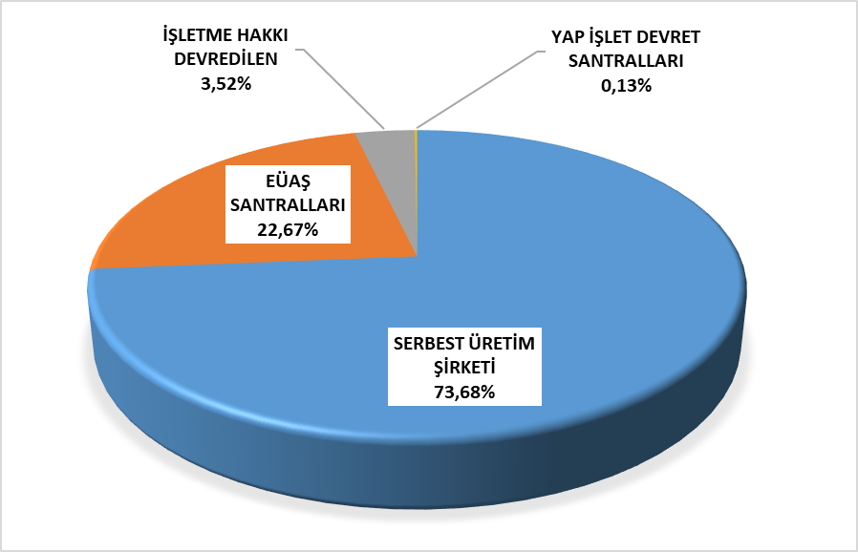

Şekil 1.1 2022 Yılı Nisan Ayı Sonu İtibariyle Lisanslı Elektrik Kurulu Gücünün Kuruluşlara Göre Dağılımı (%)

Tablo 1.2 2022 Yılı Nisan Ayı Sonu İtibariyle Lisanslı Elektrik Kurulu Gücünün Kaynak Bazında Dağılımı Ve 2021 Yılı Nisan Ayı Değeriyle Karşılaştırılması (MW-%)
KAYNAK TÜRÜ | 2021 NİSAN |  | 2022 NİSAN |  | DEĞİŞİM (%)
KAYNAK TÜRÜ | KURULU GÜÇ (MW) | ORAN (%) | KURULU GÜÇ (MW) | ORAN (%) | DEĞİŞİM (%)
DOĞAL GAZ | 25.669,35 | 28,43 | 25.227,86 | 27,23 | -1,72
BARAJLI HİDROLİK | 23.243,98 | 25,74 | 23.317,75 | 25,17 | 0,32
RÜZGÂR | 9.414,11 | 10,43 | 10.809,69 | 11,67 | 14,82
LİNYİT | 10.119,92 | 11,21 | 10.142,52 | 10,95 | 0,22
İTHAL KÖMÜR | 8.986,85 | 9,95 | 9.053,80 | 9,77 | 0,74
AKARSU | 8.092,67 | 8,96 | 8.213,45 | 8,86 | 1,49
JEOTERMAL | 1.646,97 | 1,82 | 1.686,34 | 1,82 | 2,39
BİYOKÜTLE | 1.080,02 | 1,20 | 1.656,30 | 1,79 | 53,36
GÜNEŞ | 571,51 | 0,63 | 1.040,16 | 1,12 | 82,00
TAŞ KÖMÜRÜ | 810,77 | 0,90 | 840,77 | 0,91 | 3,70
ASFALTİT | 405,00 | 0,45 | 405,00 | 0,44 | 0,00
FUEL OİL | 251,93 | 0,28 | 251,93 | 0,27 | 0,00
NAFTA | 4,74 | 0,01 | 4,74 | 0,01 | -0,08
LNG | 1,95 | 0,00 | 1,95 | 0,00 | 0,00
MOTORİN | 1,04 | 0,00 | 1,04 | 0,00 | 0,00
TOPLAM | 90.300,81 | 100,00 | 92.653,29 | 100,00 | 2,61

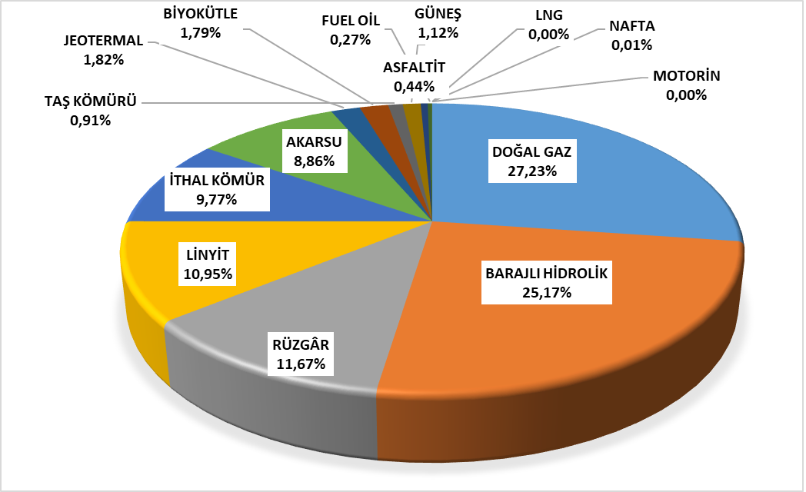

Şekil 1.2 2022 Yılı Nisan Sonu İtibariyle Lisanslı Elektrik Kurulu Gücünün Kaynak Bazında Dağılımı (%)

Tablo 1.3 Nisan 2022 Döneminde Lisanslı Elektrik Kurulu Gücünün İl Bazında Dağılımı (MW)
İLLER | KURULU GÜÇ (MW) | ORAN (%) | İLLER | KURULU GÜÇ (MW) | ORAN (%)
İZMİR | 5.162,57 | 5,57 | ERZURUM | 571,97 | 0,62
ÇANAKKALE | 4.524,97 | 4,88 | ESKİŞEHİR | 555,82 | 0,60
KAHRAMANMARAŞ | 4.407,29 | 4,76 | BOLU | 534,10 | 0,58
ADANA | 3.765,89 | 4,06 | ORDU | 501,73 | 0,54
İSTANBUL | 3.433,50 | 3,71 | MUŞ | 462,66 | 0,50
ZONGULDAK | 3.377,11 | 3,64 | GAZİANTEP | 448,43 | 0,48
ŞANLIURFA | 3.300,25 | 3,56 | ŞIRNAK | 420,92 | 0,45
SAMSUN | 3.250,93 | 3,51 | AFYONKARAHİSAR | 415,01 | 0,45
BALIKESİR | 3.072,45 | 3,32 | ÇORUM | 402,43 | 0,43
MANİSA | 2.932,19 | 3,16 | YALOVA | 386,93 | 0,42
HATAY | 2.887,01 | 3,12 | RİZE | 364,73 | 0,39
BURSA | 2.821,51 | 3,05 | ERZİNCAN | 324,40 | 0,35
SAKARYA | 2.802,78 | 3,03 | KIRŞEHİR | 322,09 | 0,35
ANKARA | 2.478,92 | 2,68 | AMASYA | 314,66 | 0,34
ELAZIĞ | 2.464,73 | 2,66 | ISPARTA | 290,65 | 0,31
MUĞLA | 2.314,20 | 2,50 | ADIYAMAN | 258,64 | 0,28
DİYARBAKIR | 2.260,86 | 2,44 | KARS | 251,66 | 0,27
KOCAELİ | 2.107,30 | 2,27 | ARDAHAN | 235,90 | 0,25
ARTVİN | 2.060,30 | 2,22 | VAN | 209,00 | 0,23
KIRIKKALE | 1.993,67 | 2,15 | BİLECİK | 199,98 | 0,22
KIRKLARELİ | 1.889,69 | 2,04 | KARABÜK | 179,85 | 0,19
ANTALYA | 1.832,33 | 1,98 | EDİRNE | 157,31 | 0,17
DENİZLİ | 1.751,91 | 1,89 | DÜZCE | 124,91 | 0,13
AYDIN | 1.513,40 | 1,63 | KASTAMONU | 123,23 | 0,13
TEKİRDAĞ | 1.496,16 | 1,61 | BURDUR | 122,46 | 0,13
MARDİN | 1.423,09 | 1,54 | MALATYA | 117,74 | 0,13
BİNGÖL | 1.323,34 | 1,43 | TUNCELİ | 106,95 | 0,12
KONYA | 1.165,20 | 1,26 | UŞAK | 102,97 | 0,11
KÜTAHYA | 1.067,82 | 1,15 | NEVŞEHİR | 89,13 | 0,10
OSMANİYE | 1.064,28 | 1,15 | YOZGAT | 69,43 | 0,07
MERSİN | 1.026,23 | 1,11 | NİĞDE | 62,45 | 0,07
SİVAS | 980,09 | 1,06 | BATMAN | 61,68 | 0,07
GİRESUN | 949,57 | 1,02 | HAKKARİ | 58,17 | 0,06
SİİRT | 793,91 | 0,86 | BİTLİS | 53,05 | 0,06
TOKAT | 681,73 | 0,74 | AKSARAY | 40,30 | 0,04
GÜMÜŞHANE | 679,33 | 0,73 | BAYBURT | 35,68 | 0,04
KARAMAN | 677,99 | 0,73 | BARTIN | 34,33 | 0,04
TRABZON | 650,75 | 0,70 | IĞDIR | 23,79 | 0,03
KAYSERİ | 611,85 | 0,66 | ÇANKIRI | 20,13 | 0,02
SİNOP | 581,06 | 0,63 | AĞRI | 19,91 | 0,02
 |  |  | Genel Toplam | 92.653,29 | 100,00

Tablo 1.4 2022 Yılı Nisan Döneminde Devreye Giren-Devreden Çıkan Lisanslı Kurulu Güç (MW)
KAYNAK TÜRÜ | DEVREYE GİREN KURULU GÜÇ(MW) | DEVREDEN ÇIKAN KURULU GÜÇ(MW) | NET DEĞİŞİM (MW)
RÜZGAR | 45,276 | 24,000 | 21,276
BARAJLI HİDROLİK | 34,302 | - | 34,302
GÜNEŞ | 55,950 | - | 55,950
BİYOKÜTLE | 34,313 | - | 34,313
AKARSU | 5,498 | - | 5,498
DOĞAL GAZ | - | 154,240 | -154,240
JEOTERMAL | 10,168 | - | 10,168
Toplam | 185,507 | 178,240 | 7,267

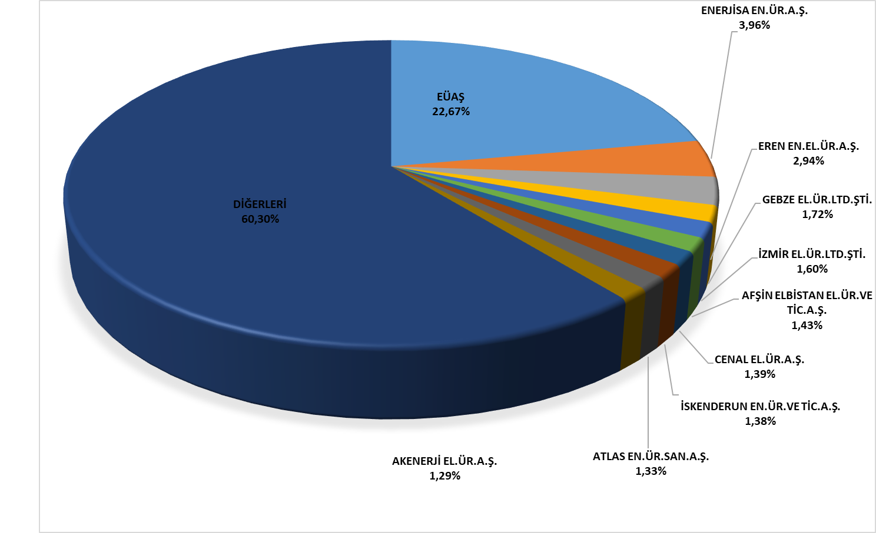

Şekil 1.3 2022 Yılı Nisan Ayı Sonu İtibariyle Lisanslı Elektrik Kurulu Gücünde İlk 10 Şirketin Payları (%)

Tablo 1.5 Nisan 2022 Döneminde Lisanslı Elektrik Üretiminin Kuruluşlara Göre Dağılımı ve 2021 Yılı Nisan Ayı Değeriyle Karşılaştırılması (MWh %)
KURULUŞ TÜRÜ | 2021 NİSAN |  | 2022 NİSAN |  | DEĞİŞİM  (%)
KURULUŞ TÜRÜ | ÜRETİM  (MWh) | ORAN  (%) | ÜRETİM  (MWh) | ORAN  (%) | DEĞİŞİM  (%)
SERBEST ÜRETİM ŞİRKETİ  SANTRALLARI | 19.605.165,36 | 78,38 | 20.428.563,36 | 82,73 | 4,20
EÜAŞ SANTRALLARI | 4.635.573,03 | 18,53 | 3.286.762,90 | 13,31 | -29,10
İŞLETME HAKKI DEVREDİLEN  SANTRALLAR | 721.130,39 | 2,88 | 969.515,40 | 3,93 | 34,44
YAP İŞLET DEVRET SANTRALLARI | 51.459,11 | 0,21 | 8.160,60 | 0,03 | -84,14
Genel Toplam | 25.013.327,89 | 100,00 | 24.693.002,26 | 100,00 | -1,28

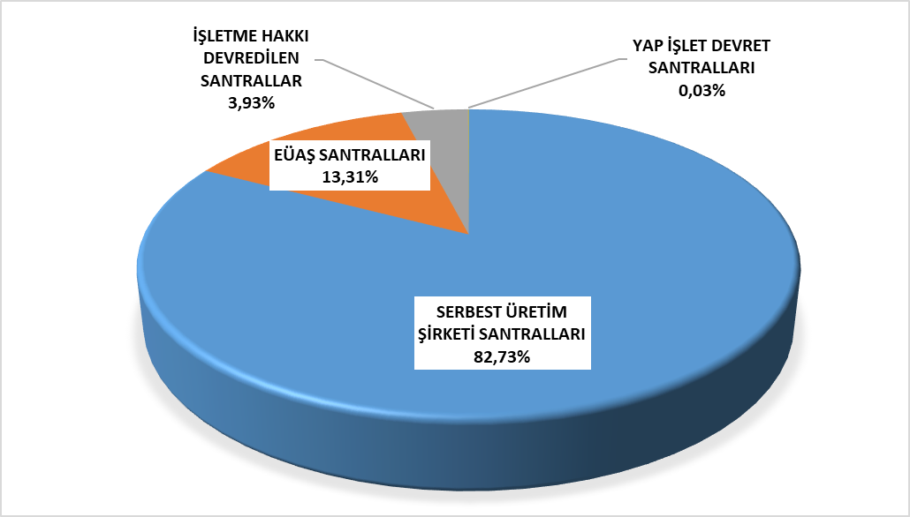

Şekil 1.4 Nisan 2022 Döneminde Lisanslı Elektrik Üretiminin Kuruluş Bazında Dağılımı (%)

Tablo 1.6 Nisan 2022 Döneminde Lisanslı Elektrik Üretiminin Kaynak Bazında Dağılımı ve 2021 Yılı Nisan Ayı Değeriyle Karşılaştırılması (MWh %)
KAYNAK TÜRÜ | 2021 NİSAN |  | 2022 NİSAN |  | DEĞİŞİM  (%)
KAYNAK TÜRÜ | ÜRETİM (MWh) | ORAN (%) | ÜRETİM (MWh) | ORAN (%) | DEĞİŞİM  (%)
HİDROLİK | 8.055.296,54 | 32,20 | 8.672.303,91 | 35,12 | 7,66
DOĞAL GAZ | 5.649.659,91 | 22,59 | 4.010.134,84 | 16,24 | -29,02
LİNYİT | 3.457.637,47 | 13,82 | 3.719.430,41 | 15,06 | 7,57
İTHAL KÖMÜR | 3.379.419,38 | 13,51 | 2.806.174,92 | 11,36 | -16,96
RÜZGAR | 2.330.924,73 | 9,32 | 2.587.937,63 | 10,48 | 11,03
JEOTERMAL | 916.455,19 | 3,66 | 915.685,62 | 3,71 | -0,08
BİYOKÜTLE | 571.800,99 | 2,29 | 722.438,28 | 2,93 | 26,34
MOTORİN | 0,00 | 0,00 | 587.403,24 | 2,38 | -
TAŞ KÖMÜRÜ | 298.282,91 | 1,19 | 264.922,40 | 1,07 | -11,18
GÜNEŞ | 102.823,63 | 0,41 | 233.888,59 | 0,95 | 127,47
ASFALTİT | 224.337,33 | 0,90 | 110.405,13 | 0,45 | -50,79
FUEL OİL | 26.689,80 | 0,11 | 62.277,30 | 0,25 | 133,34
Genel Toplam | 25.013.327,89 | 100,00 | 24.693.002,26 | 100,00 | -1,28

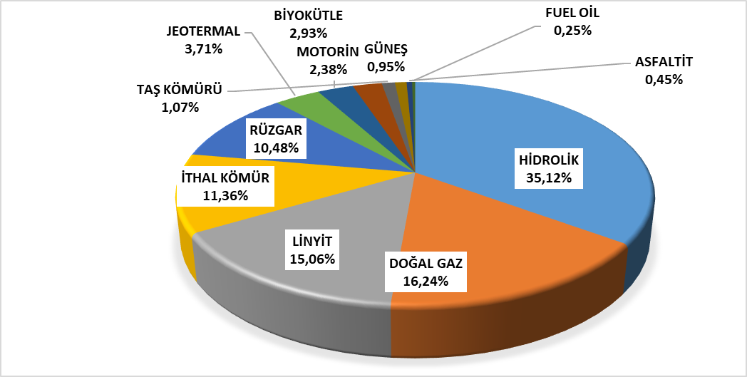

Şekil 1.5 Nisan 2022 Döneminde Lisanslı Elektrik Üretiminin Kaynak Bazında Dağılımı (%)

Tablo 1.7 Nisan 2022 Döneminde Lisanslı Elektrik Üretiminin İl Bazında Dağılımı (MWh)
İLLER | ÜRETİM (MWh) | ORAN (%) | İLLER | ÜRETİM (MWh) | ORAN (%)
ÇANAKKALE | 1.696.057,69 | 6,87 | ERZİNCAN | 166.537,72 | 0,67
ADANA | 1.192.543,90 | 4,83 | KAYSERİ | 143.600,31 | 0,58
KAHRAMANMARAŞ | 1.142.250,43 | 4,63 | ARDAHAN | 139.841,35 | 0,57
İZMİR | 1.110.665,23 | 4,50 | KIRKLARELİ | 132.275,51 | 0,54
BALIKESİR | 1.052.982,72 | 4,26 | MARDİN | 129.678,19 | 0,53
MUĞLA | 1.039.456,29 | 4,21 | ŞIRNAK | 118.806,58 | 0,48
MANİSA | 1.019.764,87 | 4,13 | AFYONKARAHİSAR | 116.088,22 | 0,47
ZONGULDAK | 883.104,34 | 3,58 | ADIYAMAN | 111.050,40 | 0,45
ARTVİN | 850.663,43 | 3,44 | AMASYA | 111.045,38 | 0,45
İSTANBUL | 659.255,46 | 2,67 | KARABÜK | 105.139,90 | 0,43
SAMSUN | 623.928,83 | 2,53 | KARS | 98.678,44 | 0,40
AYDIN | 621.166,75 | 2,52 | ISPARTA | 86.006,77 | 0,35
ANKARA | 582.105,74 | 2,36 | DÜZCE | 70.868,53 | 0,29
ANTALYA | 571.912,06 | 2,32 | YALOVA | 70.165,88 | 0,28
HATAY | 563.643,84 | 2,28 | TUNCELİ | 57.465,20 | 0,23
ELAZIĞ | 550.117,14 | 2,23 | ESKİŞEHİR | 54.995,02 | 0,22
GİRESUN | 537.378,26 | 2,18 | KIRŞEHİR | 49.342,11 | 0,20
KIRIKKALE | 524.234,07 | 2,12 | EDİRNE | 49.214,64 | 0,20
KOCAELİ | 460.654,34 | 1,87 | VAN | 48.969,71 | 0,20
BURSA | 457.558,32 | 1,85 | MUŞ | 48.246,26 | 0,20
DİYARBAKIR | 451.384,70 | 1,83 | ÇORUM | 44.127,20 | 0,18
MERSİN | 410.882,53 | 1,66 | GAZİANTEP | 42.602,58 | 0,17
SAKARYA | 393.646,19 | 1,59 | MALATYA | 38.857,23 | 0,16
SİİRT | 390.743,64 | 1,58 | BİLECİK | 37.550,14 | 0,15
DENİZLİ | 387.155,60 | 1,57 | BATMAN | 37.169,20 | 0,15
TRABZON | 382.052,43 | 1,55 | BİTLİS | 35.302,22 | 0,14
KÜTAHYA | 378.025,54 | 1,53 | KASTAMONU | 27.081,28 | 0,11
BİNGÖL | 335.815,11 | 1,36 | HAKKARİ | 23.106,84 | 0,09
SİVAS | 331.439,56 | 1,34 | SİNOP | 18.716,75 | 0,08
ŞANLIURFA | 327.475,85 | 1,33 | BARTIN | 17.447,57 | 0,07
TEKİRDAĞ | 325.981,17 | 1,32 | BAYBURT | 16.089,70 | 0,07
GÜMÜŞHANE | 292.324,99 | 1,18 | UŞAK | 15.806,74 | 0,06
BOLU | 283.005,48 | 1,15 | BURDUR | 14.370,39 | 0,06
KONYA | 267.752,24 | 1,08 | NİĞDE | 10.240,50 | 0,04
ERZURUM | 250.597,21 | 1,01 | IĞDIR | 8.194,19 | 0,03
ORDU | 249.953,92 | 1,01 | AKSARAY | 6.586,74 | 0,03
KARAMAN | 213.673,75 | 0,87 | NEVŞEHİR | 4.538,63 | 0,02
TOKAT | 197.614,09 | 0,80 | ÇANKIRI | 4.165,53 | 0,02
RİZE | 196.510,32 | 0,80 | YOZGAT | 1.219,65 | 0,00
OSMANİYE | 175.243,42 | 0,71 | AĞRI | 1.091,63 | 0,00
 |  |  | Genel Toplam | 24.693.002,26 | 100,00

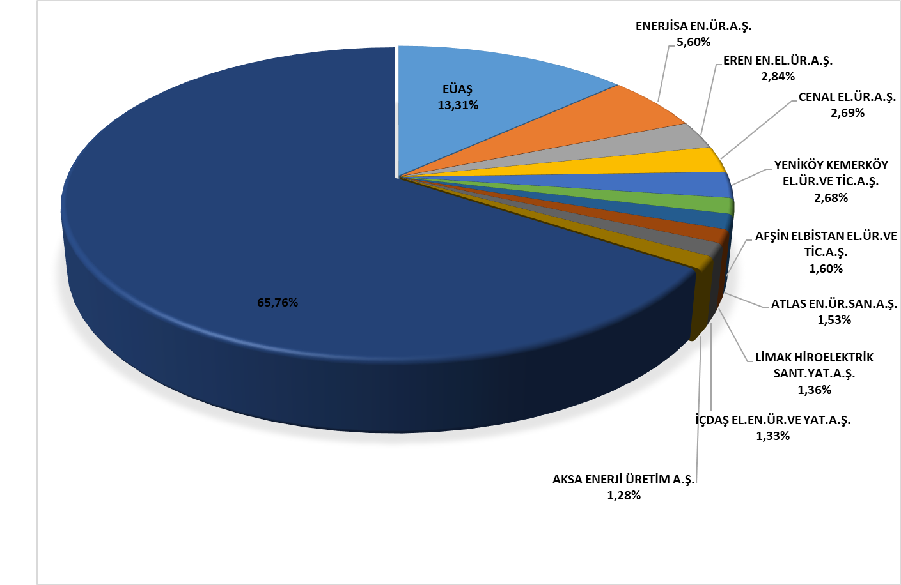

Şekil 1.6 Nisan 2022 Döneminde Lisanslı Elektrik Üretiminde İlk 10 Şirketin Payları (%)

LİSANSSIZ ÜRETİM

Tablo 1.8 2022 Yılı Nisan Ayı Sonu İtibariyle Lisanssız Elektrik Kurulu Gücünün Kaynaklara Göre Dağılımı (MW)
Kaynak Türü | Kurulu Güç (MW) | Oran (%)
Güneş | 7.044,72 | 91,63
Doğal gaz | 464,61 | 6,04
Biyokütle | 89,11 | 1,16
Rüzgâr | 73,08 | 0,95
Hidrolik | 16,42 | 0,21
Genel Toplam | 7.687,93 | 100,00

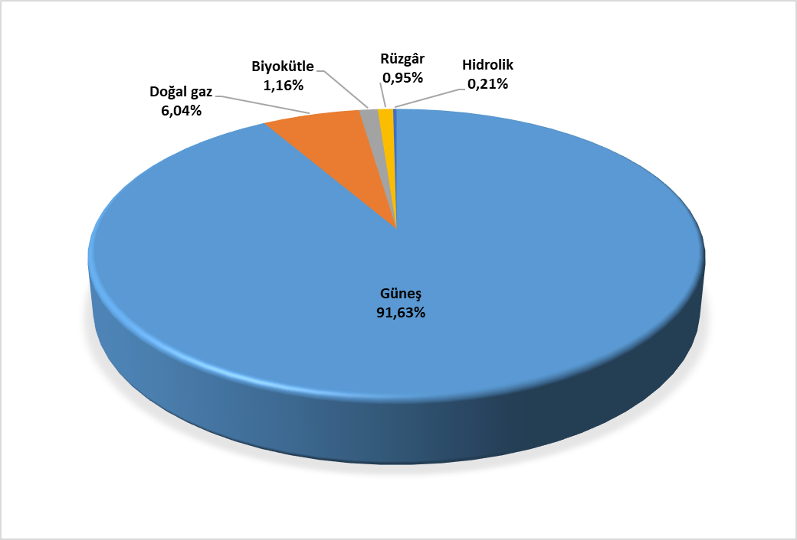

Şekil 1.7 2022 Yılı Nisan Ayı Sonu İtibariyle Lisanssız Elektrik Kurulu Gücünün Kaynaklara Göre Dağılımı (%)

Tablo 1.9 2022 Yılı Nisan Ayı Sonu İtibariyle Lisanssız Elektrik Kurulu Gücünün İllere Göre Dağılımı (MW-%)
İLLER | Kurulu Güç (MW) | Oran  (%) | İLLER | Kurulu Güç (MW) | Oran  (%)
Konya | 578,44 | 7,52 | Erzincan | 45,93 | 0,60
Ankara | 448,69 | 5,84 | Amasya | 45,25 | 0,59
Şanlıurfa | 385,10 | 5,01 | Samsun | 43,33 | 0,56
Kayseri | 358,47 | 4,66 | Tekirdağ | 39,43 | 0,51
İzmir | 344,57 | 4,48 | Çanakkale | 38,95 | 0,51
Kahramanmaraş | 287,38 | 3,74 | Kocaeli | 35,96 | 0,47
Gaziantep | 262,78 | 3,42 | Van | 35,56 | 0,46
Afyonkarahisar | 254,35 | 3,31 | Hatay | 31,94 | 0,42
Manisa | 247,87 | 3,22 | Bitlis | 30,33 | 0,39
Mersin | 225,03 | 2,93 | Kilis | 29,30 | 0,38
Antalya | 213,55 | 2,78 | Sakarya | 26,05 | 0,34
Elazığ | 188,31 | 2,45 | Tokat | 25,74 | 0,33
Denizli | 184,49 | 2,40 | Mardin | 23,89 | 0,31
Isparta | 184,30 | 2,40 | Bingöl | 23,50 | 0,31
Eskişehir | 180,10 | 2,34 | Batman | 23,41 | 0,30
Adana | 174,76 | 2,27 | Şırnak | 22,38 | 0,29
Nevşehir | 147,56 | 1,92 | Ağrı | 16,04 | 0,21
Balıkesir | 141,92 | 1,85 | Bayburt | 14,87 | 0,19
Uşak | 141,51 | 1,84 | Karabük | 14,53 | 0,19
Aydın | 133,51 | 1,74 | Bolu | 13,98 | 0,18
Çorum | 132,21 | 1,72 | Kastamonu | 12,82 | 0,17
Malatya | 128,97 | 1,68 | Bartın | 10,97 | 0,14
Adıyaman | 124,42 | 1,62 | Kırklareli | 10,51 | 0,14
Kütahya | 118,93 | 1,55 | Edirne | 9,93 | 0,13
Niğde | 114,28 | 1,49 | Siirt | 8,68 | 0,11
Bursa | 113,50 | 1,48 | Düzce | 8,64 | 0,11
İstanbul | 108,39 | 1,41 | Muş | 7,99 | 0,10
Diyarbakır | 107,05 | 1,39 | Trabzon | 6,65 | 0,09
Erzurum | 106,81 | 1,39 | Zonguldak | 6,02 | 0,08
Muğla | 105,28 | 1,37 | Giresun | 6,01 | 0,08
Aksaray | 96,05 | 1,25 | Kars | 5,74 | 0,07
Bilecik | 87,11 | 1,13 | Ardahan | 4,39 | 0,06
Osmaniye | 86,74 | 1,13 | Yalova | 3,83 | 0,05
Sivas | 80,93 | 1,05 | Ordu | 3,25 | 0,04
Yozgat | 78,12 | 1,02 | Rize | 2,49 | 0,03
Burdur | 75,98 | 0,99 | Gümüşhane | 2,04 | 0,03
Karaman | 72,19 | 0,94 | Iğdır | 1,89 | 0,02
Çankırı | 63,46 | 0,83 | Sinop | 0,86 | 0,01
Kırşehir | 58,25 | 0,76 | Tunceli | 0,86 | 0,01
Kırıkkale | 52,62 | 0,68 | Genel Toplam | 7.687,93 | 100,00

Tablo 1.10 Nisan 2022 Döneminde Lisanssız Elektrik Kurulu Gücünün İllere ve Kaynaklara Göre Dağılımı (MW)
İLLER | Biyokütle | Doğal Gaz | Güneş | Hidrolik | Rüzgar | Toplam
Adana | 2,13 | 28,21 | 144,42 |  |  | 174,76
Adıyaman |  |  | 124,42 |  |  | 124,42
Afyonkarahisar |  | 2,00 | 252,35 |  |  | 254,35
Ağrı |  |  | 16,04 |  |  | 16,04
Aksaray |  |  | 96,05 |  |  | 96,05
Amasya |  | 4,00 | 36,79 | 2,66 | 1,80 | 45,25
Ankara | 0,95 | 30,36 | 415,76 | 1,62 |  | 448,69
Antalya |  | 29,86 | 183,69 |  |  | 213,55
Ardahan |  |  | 4,39 |  |  | 4,39
Aydın | 7,64 | 0,00 | 125,86 |  |  | 133,51
Balıkesir |  | 11,48 | 117,34 |  | 13,10 | 141,92
Bartın |  | 5,00 | 5,97 |  |  | 10,97
Batman | 0,53 |  | 22,88 |  |  | 23,41
Bayburt |  |  | 14,87 |  |  | 14,87
Bilecik |  |  | 87,06 |  | 0,05 | 87,11
Bingöl |  |  | 23,50 |  |  | 23,50
Bitlis |  |  | 30,33 |  |  | 30,33
Bolu |  | 4,30 | 9,68 |  |  | 13,98
Burdur |  |  | 75,98 |  |  | 75,98
Bursa | 0,23 | 22,37 | 85,05 | 2,35 | 3,50 | 113,50
Çanakkale |  | 1,05 | 15,75 |  | 22,15 | 38,95
Çankırı |  |  | 63,46 |  |  | 63,46
Çorum |  | 3,20 | 128,76 |  | 0,25 | 132,21
Denizli | 0,48 |  | 184,01 |  |  | 184,49
Diyarbakır |  |  | 106,45 | 0,60 |  | 107,05
Düzce |  | 6,00 | 2,64 |  |  | 8,64
Edirne |  | 0,80 | 8,48 |  | 0,65 | 9,93
Elazığ |  | 6,06 | 182,25 |  |  | 188,31
Erzincan |  |  | 45,93 |  |  | 45,93
Erzurum |  | 5,75 | 100,64 | 0,42 |  | 106,81
Eskişehir | 11,55 | 6,00 | 162,56 |  |  | 180,10
Gaziantep |  | 2,02 | 260,76 |  |  | 262,78
Giresun |  |  | 6,01 |  |  | 6,01
Gümüşhane |  |  | 2,04 |  |  | 2,04
Hatay |  |  | 30,19 |  | 1,75 | 31,94
Iğdır |  |  | 1,89 |  |  | 1,89
Isparta |  | 16,06 | 168,24 |  |  | 184,30
İstanbul |  | 80,40 | 23,84 |  | 4,15 | 108,39
İzmir | 0,35 | 32,81 | 306,89 |  | 4,52 | 344,57
Kahramanmaraş | 1,60 | 38,04 | 247,74 |  |  | 287,38
Karabük |  |  | 14,53 |  |  | 14,53
Karaman | 0,95 | 2,00 | 69,24 |  |  | 72,19
Kars |  |  | 5,74 |  |  | 5,74
Kastamonu |  | 1,60 | 11,22 |  |  | 12,82
Kayseri | 1,00 | 10,02 | 346,45 |  | 1,01 | 358,47
Kırıkkale |  |  | 52,62 |  |  | 52,62
Kırklareli |  | 6,00 | 4,51 |  |  | 10,51
Kırşehir | 1,00 |  | 57,25 |  |  | 58,25
Kilis | 1,20 |  | 28,09 |  |  | 29,30
Kocaeli | 2,72 | 4,99 | 26,86 | 1,40 |  | 35,96
Konya | 0,25 | 11,59 | 566,10 |  | 0,50 | 578,44
Kütahya | 2,61 |  | 116,32 |  |  | 118,93
Malatya | 2,40 |  | 124,38 | 2,20 |  | 128,97
Manisa | 10,63 | 2,44 | 234,80 |  |  | 247,87
Mardin |  |  | 23,89 |  |  | 23,89
Mersin | 18,52 | 24,01 | 182,50 |  |  | 225,03
Muğla |  |  | 105,28 |  |  | 105,28
Muş |  |  | 7,99 |  |  | 7,99
Nevşehir | 12,58 |  | 134,98 |  |  | 147,56
Niğde |  |  | 114,28 |  |  | 114,28
Ordu | 0,98 | 0,80 | 1,47 |  |  | 3,25
Osmaniye |  |  | 86,74 |  |  | 86,74
Rize |  |  |  | 2,49 |  | 2,49
Sakarya |  | 16,90 | 9,15 |  |  | 26,05
Samsun |  | 11,40 | 26,98 | 0,45 | 4,50 | 43,33
Siirt |  |  | 8,68 |  |  | 8,68
Sinop |  |  | 0,86 |  |  | 0,86
Sivas |  | 2,31 | 78,62 |  |  | 80,93
Şanlıurfa |  | 1,60 | 383,50 |  |  | 385,10
Şırnak |  |  | 22,38 |  |  | 22,38
Tekirdağ |  | 19,10 | 8,18 |  | 12,15 | 39,43
Tokat | 2,30 |  | 20,45 |  | 3,00 | 25,74
Trabzon |  |  | 4,41 | 2,24 |  | 6,65
Tunceli |  |  | 0,86 |  |  | 0,86
Uşak | 1,20 | 11,02 | 129,29 |  |  | 141,51
Van |  | 3,08 | 32,48 |  |  | 35,56
Yalova | 2,83 |  | 1,00 |  |  | 3,83
Yozgat |  |  | 78,12 |  |  | 78,12
Zonguldak | 2,48 |  | 3,54 |  |  | 6,02
Genel Toplam | 89,11 | 464,61 | 7.044,72 | 16,42 | 73,08 | 7.687,93

Tablo 1.11 Nisan 2022 Döneminde Lisanssız Elektrik Üretimi ve Yapılan Ödeme Miktarının Kaynaklara Göre Dağılımı (MWh-TL)
Kaynak Türü | İhtiyaç Fazlası  Satın Alınan  Enerji Miktarı (MWh) | Oran  (%) | Brüt Lisanssız Üretim Miktarı (MWh) | Oran  (%) | İhtiyaç Fazlası  Satın Alınan  Enerji Miktarı  İçin Yapılan  Ödeme Miktarı  (TL) | Oran  (%)
Güneş | 1.142.339,16 | 97,96 | 1.171.015,48 | 97,52 | 2.238.074.408,85 | 98,45
Biyokütle | 10.413,60 | 0,89 | 10.432,70 | 0,87 | 20.354.109,33 | 0,90
Rüzgâr | 9.063,41 | 0,78 | 11.074,04 | 0,92 | 10.009.535,88 | 0,44
Hidrolik | 4.344,52 | 0,37 | 6.209,87 | 0,52 | 4.963.698,43 | 0,22
Doğalgaz | 0,00 | 0,00 | 2.072,89 | 0,17 | 0,00 | 0,00
Genel Toplam | 1.166.160,68 | 100,00 | 1.200.804,97 | 100,00 | 2.273.401.752,49 | 100,00

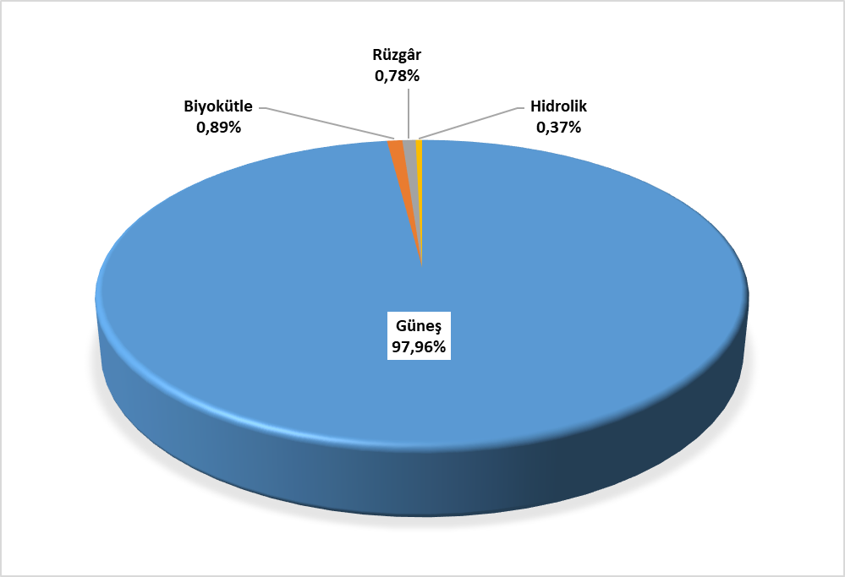

Şekil 1.8 Nisan 2022 Döneminde Lisanssız Elektrik Üretiminin Kaynaklara Göre Dağılımı (%)

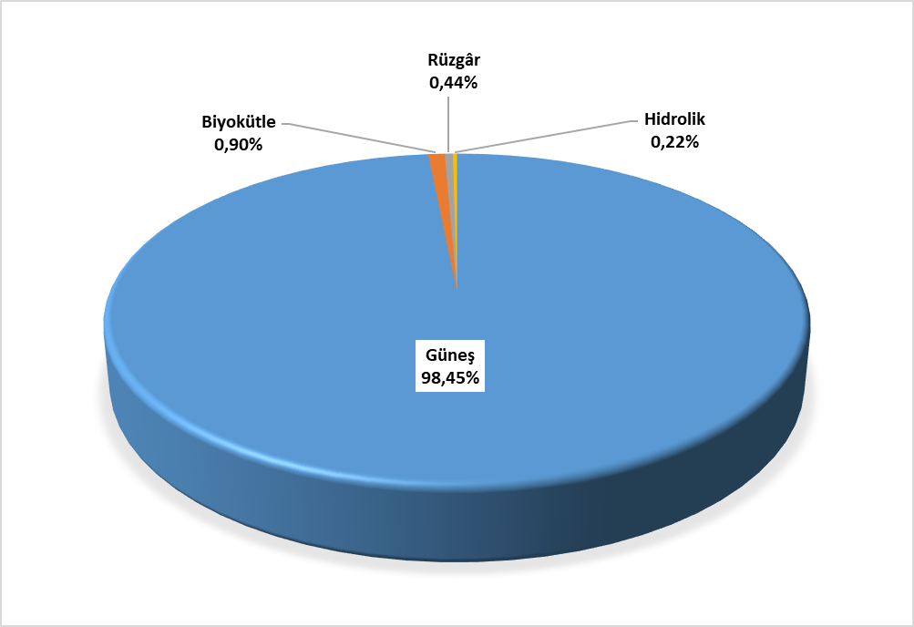

Şekil 1.9 Nisan 2022 Döneminde İhtiyaç Fazlası Satın Alınan Enerji Miktarı İçin Yapılan Ödeme Miktarının Kaynaklara Göre Dağılımı (%)

Tablo 1.12 Nisan 2022 Döneminde Lisanssız Elektrik Üretiminin İllere Göre Dağılımı (MWh-%)
İLLER | Üretim (MWh) | Oran (%) | İLLER | Üretim (MWh) | Oran (%)
KONYA | 103.484,78 | 8,87 | VAN | 5.770,48 | 0,49
ŞANLIURFA | 67.721,53 | 5,81 | AMASYA | 5.708,62 | 0,49
ANKARA | 61.360,35 | 5,26 | ÇANAKKALE | 5.624,70 | 0,48
KAYSERİ | 59.732,85 | 5,12 | HATAY | 5.563,46 | 0,48
İZMİR | 49.714,55 | 4,26 | BİTLİS | 4.977,47 | 0,43
AFYONKARAHİSAR | 44.479,28 | 3,81 | TOKAT | 4.817,77 | 0,41
KAHRAMANMARAŞ | 40.386,98 | 3,46 | SAMSUN | 4.439,10 | 0,38
MANİSA | 37.176,51 | 3,19 | KİLİS | 4.302,55 | 0,37
ELAZIĞ | 32.149,01 | 2,76 | ŞIRNAK | 3.932,99 | 0,34
ESKİŞEHİR | 31.567,75 | 2,71 | MARDİN | 3.820,94 | 0,33
ANTALYA | 30.771,47 | 2,64 | BİNGÖL | 3.632,84 | 0,31
DENİZLİ | 30.190,16 | 2,59 | BATMAN | 3.420,71 | 0,29
GAZİANTEP | 29.789,29 | 2,55 | KOCAELİ | 3.243,96 | 0,28
MERSİN | 29.124,51 | 2,50 | AĞRI | 2.941,67 | 0,25
ISPARTA | 25.167,66 | 2,16 | BAYBURT | 2.401,71 | 0,21
ADANA | 23.804,66 | 2,04 | KARABÜK | 1.900,33 | 0,16
NEVŞEHİR | 22.732,96 | 1,95 | MUŞ | 1.457,85 | 0,13
ÇORUM | 22.693,53 | 1,95 | KASTAMONU | 1.431,37 | 0,12
AYDIN | 22.650,14 | 1,94 | SİİRT | 1.307,25 | 0,11
ADIYAMAN | 22.483,24 | 1,93 | RİZE | 1.235,68 | 0,11
MALATYA | 20.626,07 | 1,77 | EDİRNE | 1.165,36 | 0,10
NİĞDE | 20.591,22 | 1,77 | İSTANBUL | 1.145,18 | 0,10
KÜTAHYA | 20.248,61 | 1,74 | KARS | 1.004,01 | 0,09
MUĞLA | 19.945,70 | 1,71 | BOLU | 978,24 | 0,08
BALIKESİR | 19.812,59 | 1,70 | YALOVA | 967,65 | 0,08
DİYARBAKIR | 19.302,45 | 1,66 | GİRESUN | 908,87 | 0,08
AKSARAY | 18.009,76 | 1,54 | ARDAHAN | 701,09 | 0,06
UŞAK | 16.911,51 | 1,45 | TEKİRDAĞ | 647,11 | 0,06
ERZURUM | 16.910,57 | 1,45 | KIRKLARELİ | 377,39 | 0,03
BİLECİK | 14.332,29 | 1,23 | GÜMÜŞHANE | 285,57 | 0,02
KARAMAN | 13.762,45 | 1,18 | IĞDIR | 275,51 | 0,02
BURDUR | 13.466,22 | 1,15 | TRABZON | 252,01 | 0,02
SİVAS | 12.731,39 | 1,09 | SAKARYA | 220,59 | 0,02
OSMANİYE | 12.619,23 | 1,08 | TUNCELİ | 197,81 | 0,02
YOZGAT | 11.876,63 | 1,02 | ORDU | 196,62 | 0,02
ÇANKIRI | 9.663,73 | 0,83 | ZONGULDAK | 171,47 | 0,01
BURSA | 9.653,02 | 0,83 | DÜZCE | 47,61 | 0,00
KIRŞEHİR | 9.536,77 | 0,82 | BARTIN | 21,67 | 0,00
KIRIKKALE | 9.001,11 | 0,77 | SİNOP | 8,16 | 0,00
ERZİNCAN | 8.474,54 | 0,73 | ARTVİN | 0,22 | 0,00
 |  |  | Genel Toplam | 1.166.160,68 | 100,00

Tablo 1.13 Nisan 2022 Döneminde Lisanssız Elektrik Üretiminin İllere ve Kaynaklara Göre Dağılımı (MWh)
İLLER | Biyokütle | Güneş | Hidrolik | Rüzgar | Toplam
ADANA | 37,78 | 23.766,89 |  |  | 23.804,66
ADIYAMAN |  | 22.483,24 |  |  | 22.483,24
AFYONKARAHİSAR |  | 44.479,28 |  |  | 44.479,28
AĞRI |  | 2.941,67 |  |  | 2.941,67
AKSARAY |  | 18.009,76 |  |  | 18.009,76
AMASYA |  | 5.640,50 |  | 68,13 | 5.708,62
ANKARA | 288,77 | 61.071,58 |  |  | 61.360,35
ANTALYA |  | 30.771,47 |  |  | 30.771,47
ARDAHAN |  | 701,09 |  |  | 701,09
ARTVİN |  | 0,2165 |  |  | 0,22
AYDIN | 1.477,17 | 21.172,97 |  |  | 22.650,14
BALIKESİR |  | 16.878,40 |  | 2.934,18 | 19.812,59
BARTIN |  | 21,67 |  |  | 21,67
BATMAN |  | 3.420,71 |  |  | 3.420,71
BAYBURT |  | 2.401,71 |  |  | 2.401,71
BİLECİK |  | 14.332,29 |  |  | 14.332,29
BİNGÖL |  | 3.632,84 |  |  | 3.632,84
BİTLİS |  | 4.977,47 |  |  | 4.977,47
BOLU |  | 978,24 |  |  | 978,24
BURDUR |  | 13.466,22 |  |  | 13.466,22
BURSA |  | 8.282,75 | 791,67 | 578,60 | 9.653,02
ÇANAKKALE |  | 2.628,17 |  | 2.996,54 | 5.624,70
ÇANKIRI |  | 9.663,73 |  |  | 9.663,73
ÇORUM |  | 22.693,53 |  |  | 22.693,53
DENİZLİ |  | 30.190,16 |  |  | 30.190,16
DİYARBAKIR |  | 19.184,28 | 118,16 |  | 19.302,45
DÜZCE |  | 47,61 |  |  | 47,61
EDİRNE |  | 1.077,64 |  | 87,71 | 1.165,36
ELAZIĞ |  | 32.149,01 |  |  | 32.149,01
ERZİNCAN |  | 8.474,54 |  |  | 8.474,54
ERZURUM |  | 16.910,04 | 0,53 |  | 16.910,57
ESKİŞEHİR | 4.536,10 | 27.031,64 |  |  | 31.567,75
GAZİANTEP |  | 29.789,29 |  |  | 29.789,29
GİRESUN |  | 908,87 |  |  | 908,87
GÜMÜŞHANE |  | 285,57 |  |  | 285,57
HATAY |  | 5.283,80 |  | 279,66 | 5.563,46
IĞDIR |  | 275,51 |  |  | 275,51
ISPARTA |  | 25.167,66 |  |  | 25.167,66
İSTANBUL |  | 735,09 |  | 410,09 | 1.145,18
İZMİR |  | 49.290,68 |  | 423,87 | 49.714,55
KAHRAMANMARAŞ |  | 40.386,98 |  |  | 40.386,98
KARABÜK |  | 1.900,33 |  |  | 1.900,33
KARAMAN |  | 13.762,45 |  |  | 13.762,45
KARS |  | 1.004,01 |  |  | 1.004,01
KASTAMONU |  | 1.431,37 |  |  | 1.431,37
KAYSERİ |  | 59.732,85 |  |  | 59.732,85
KIRIKKALE |  | 9.001,11 |  |  | 9.001,11
KIRKLARELİ |  | 377,39 |  |  | 377,39
KIRŞEHİR | 432,38 | 9.104,38 |  |  | 9.536,77
KİLİS | 436,95 | 3.865,60 |  |  | 4.302,55
KOCAELİ | 171,90 | 1.486,59 | 1.585,47 |  | 3.243,96
KONYA |  | 103.469,84 |  | 14,94 | 103.484,78
KÜTAHYA |  | 20.248,61 |  |  | 20.248,61
MALATYA | 782,61 | 19.342,16 | 501,29 |  | 20.626,07
MANİSA |  | 37.176,51 |  |  | 37.176,51
MARDİN |  | 3.820,94 |  |  | 3.820,94
MERSİN | 5,51 | 29.119,00 |  |  | 29.124,51
MUĞLA | 0,00 | 19.945,70 |  |  | 19.945,70
MUŞ | 0,00 | 1.457,85 |  |  | 1.457,85
NEVŞEHİR | 274,67 | 22.458,29 |  |  | 22.732,96
NİĞDE |  | 20.591,22 |  |  | 20.591,22
ORDU | 48,11 | 148,51 |  |  | 196,62
OSMANİYE |  | 12.619,23 |  |  | 12.619,23
RİZE |  | 0,70 | 1.234,99 |  | 1.235,68
SAKARYA |  | 220,59 |  |  | 220,59
SAMSUN |  | 3.687,55 | 112,40 | 639,16 | 4.439,10
SİİRT |  | 1.307,25 |  |  | 1.307,25
SİNOP |  | 8,16 |  |  | 8,16
SİVAS |  | 12.731,39 |  |  | 12.731,39
ŞANLIURFA |  | 67.721,53 |  |  | 67.721,53
ŞIRNAK |  | 3.932,99 |  |  | 3.932,99
TEKİRDAĞ |  | 536,23 |  | 110,88 | 647,11
TOKAT | 964,91 | 3.333,22 |  | 519,64 | 4.817,77
TRABZON |  | 252,01 |  |  | 252,01
TUNCELİ |  | 197,81 |  |  | 197,81
UŞAK |  | 16.911,51 |  |  | 16.911,51
VAN |  | 5.770,48 |  |  | 5.770,48
YALOVA | 956,73 | 10,92 |  |  | 967,65
YOZGAT |  | 11.876,63 |  |  | 11.876,63
ZONGULDAK |  | 171,47 |  |  | 171,47
Genel Toplam | 10.413,60 | 1.142.339,16 | 4.344,52 | 9.063,41 | 1.166.160,68

YEKDEM

Tablo 1.14 Nisan 2022 Döneminde YEKDEM Kapsamındaki Üretimin Kaynaklara Göre Dağılımı ve 2021 Yılı Nisan Ayı Değeriyle Karşılaştırılması (MWh-%)
Kaynak Türü | 2021 Yılı Nisan Ayı YEKDEM Kapsamındaki Üretim (MWh) | 2021 Nisan Payı (%) | 2022 Yılı Nisan Ayı YEKDEM Kapsamındaki Üretim (MWh) | 2022 Nisan Payı (%) | Nisan 2021- Nisan 2022 Değişimi (%)
Biyokütle | 431.696,91 | 5,24 | 556.026,82 | 5,94 | 28,80
Güneş | 101.517,14 | 1,23 | 235.192,68 | 2,51 | 131,68
Hidrolik | 4.032.897,55 | 48,92 | 4.562.147,35 | 48,77 | 13,12
Jeotermal | 693.650,68 | 8,41 | 723.666,07 | 7,74 | 4,33
Rüzgâr | 1.964.240,39 | 23,83 | 2.110.731,33 | 22,57 | 7,46
Lisanssız | 1.019.505,47 | 12,37 | 1.166.160,68 | 12,47 | 14,38
Genel Toplam | 8.243.508,14 | 100,00 | 9.353.924,93 | 100,00 | 13,47

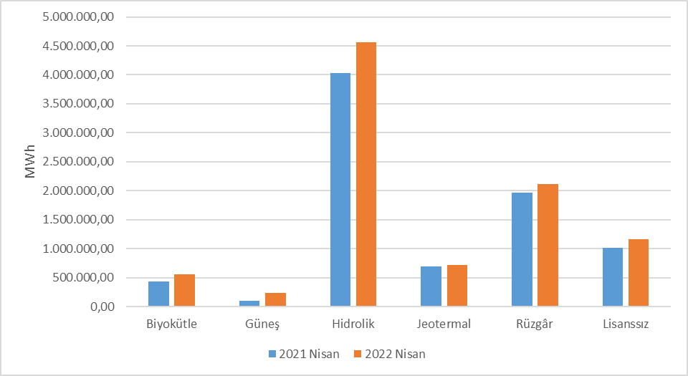

Şekil 1.10 Nisan 2022 Döneminde YEKDEM Kapsamındaki Üretimin Kaynaklara Göre Dağılımı ve 2021 Yılı Nisan Ayı Değeriyle Karşılaştırılması (MWh)

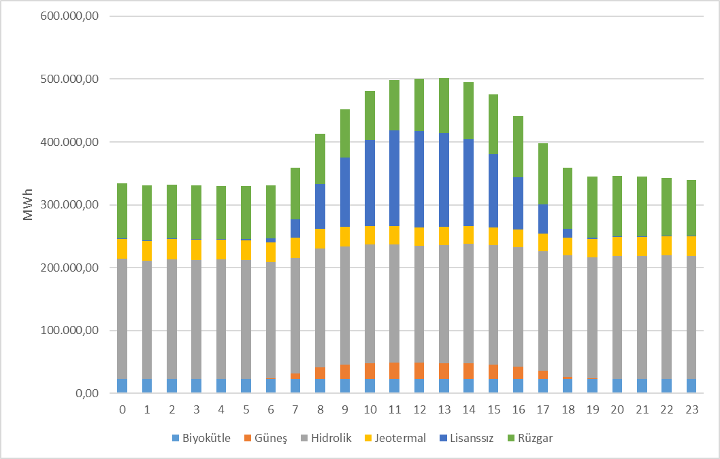

Şekil 1.11 Nisan 2022 Döneminde YEKDEM Kapsamındaki Üretimin Saatlik Bazda Kaynaklara Göre Dağılımı (MWh)

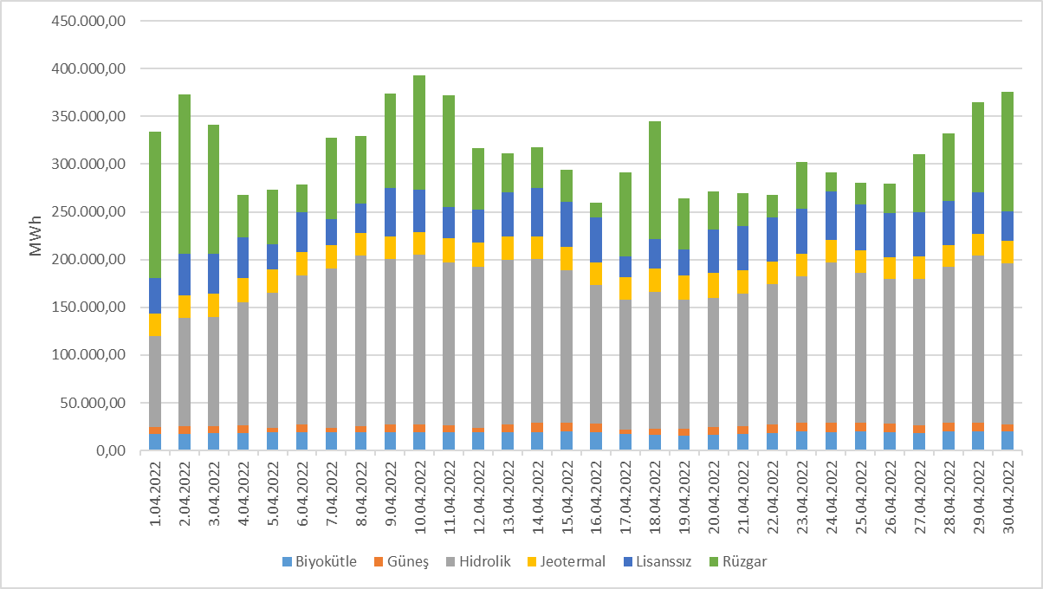

Şekil 1.12 Nisan 2022 Döneminde YEKDEM Kapsamındaki Üretimin Günlük Bazda Kaynaklara Göre Dağılımı (MWh)

Tablo 1.15 Nisan 2022 Döneminde YEKDEM Kapsamındaki Üretim ile Lisanslı Üretimin Karşılaştırılması ve Yapılan Ödeme Miktarı
Yıllar | YEKDEM Kapsamında üretilen Enerji için yapılan ödeme miktarı (TL) | YEKDEM Ortalama Fiyatı (TL/MWh) | YEKDEM Ek Maliyeti (TL/MWh) | YEKDEM Kapsamındaki Üretim (MWh) | Lisanslı Üretim (MWh) | YEKDEM Kapsamındaki Üretimin Toplam Lisanslı Üretime Oranı (%)
2021 Nisan | 6.010.127.352,94 | 729,07 | 167,29 | 8.243.508,14 | 25.013.327,89 | 32,96
2022 Nisan | 12.510.524.448,87 | 1.337,46 | -243,14 | 9.353.924,93 | 24.693.002,26 | 37,88

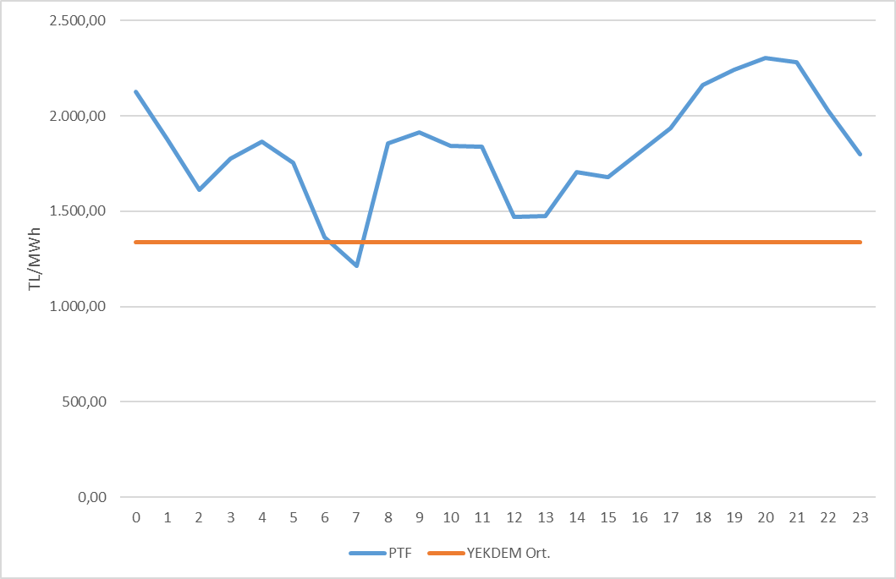

Şekil 1.13 Nisan 2022 Döneminde YEKDEM Aylık Ortalama Fiyatı ile Piyasa Takas Fiyatının (PTF) Saatlik Dağılımı (TL/MWh)

TÜKETİM

FİİLİ TÜKETİM
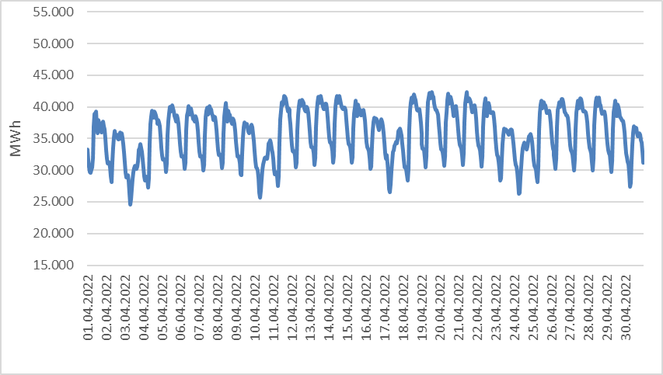

Şekil 2.1 Nisan 2022 Döneminde Elektrik Tüketiminin Saatlik Gelişimi (MWh)

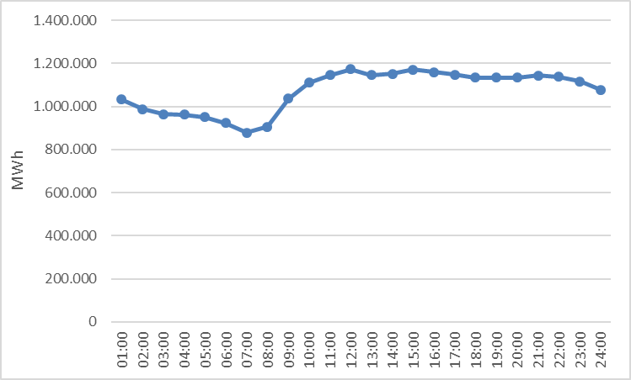

Şekil 2.2 Nisan 2022 Döneminde Elektrik Tüketiminin Saat Bazında Dağılımı (MWh)

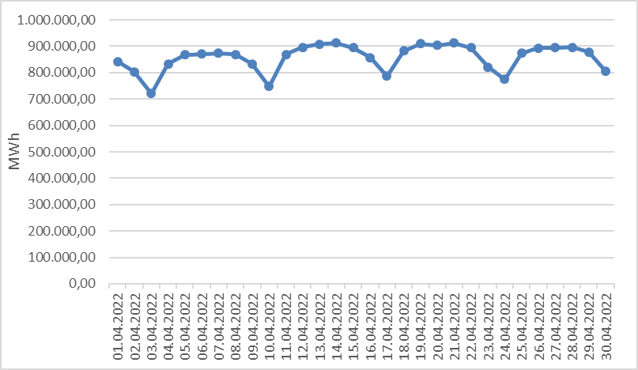

Şekil 2.3 Nisan 2022 Döneminde Elektrik Tüketiminin Gün Bazında Dağılımı (MWh)

  - FATURALANAN TÜKETİM

Tablo 2.1 Faturalanan Elektrik Tüketiminin Dağıtım Bölgesi Bazında Dağılımının Dönemler Arası Karşılaştırılması (MWh-%)
 | 2021 |  | 2022
 | Nisan |  | Nisan
Dağıtım Şirketi Ünvanı | Miktar | Pay(%) | Miktar | Pay(%) | Değişim (%)
TOROSLAR | 2.494.577,89 | 12,194 | 2.578.550,12 | 12,987 | 3,37
BOĞAZİÇİ | 2.275.032,04 | 11,121 | 2.313.070,49 | 11,650 | 1,67
ULUDAĞ | 1.674.374,44 | 8,185 | 1.680.943,63 | 8,466 | 0,39
GDZ | 1.573.857,24 | 7,693 | 1.642.304,28 | 8,271 | 4,35
BAŞKENT | 1.682.946,68 | 8,227 | 1.581.438,24 | 7,965 | -6,03
SAKARYA | 1.414.935,36 | 6,916 | 1.427.716,86 | 7,191 | 0,90
İSTANBUL A. YAK. | 1.120.860,30 | 5,479 | 1.151.110,08 | 5,798 | 2,70
OSMANGAZİ | 934.546,90 | 4,568 | 948.734,48 | 4,778 | 1,52
TRAKYA | 892.635,23 | 4,363 | 925.735,76 | 4,662 | 3,71
MERAM | 806.890,77 | 3,944 | 845.695,73 | 4,259 | 4,81
DİCLE | 1.662.474,86 | 8,126 | 804.330,71 | 4,051 | -51,62
ADM | 716.992,68 | 3,505 | 796.514,36 | 4,012 | 11,09
AKDENİZ | 725.441,65 | 3,546 | 776.977,64 | 3,913 | 7,10
YEŞİLIRMAK | 548.441,15 | 2,681 | 529.909,07 | 2,669 | -3,38
AKEDAŞ | 432.323,43 | 2,113 | 435.750,09 | 2,195 | 0,79
KAYSERİ VE C. | 313.090,55 | 1,530 | 307.700,64 | 1,550 | -1,72
ÇORUH | 300.218,52 | 1,468 | 274.273,75 | 1,381 | -8,64
FIRAT | 270.758,08 | 1,324 | 237.546,57 | 1,196 | -12,27
ÇAMLIBEL | 231.399,07 | 1,131 | 221.075,61 | 1,113 | -4,46
ARAS | 213.574,83 | 1,044 | 205.721,81 | 1,036 | -3,68
VANGÖLÜ | 172.177,04 | 0,842 | 169.883,24 | 0,856 | -1,33
Genel Toplam | 20.457.548,71 | 100 | 19.854.983,16 | 100 | -2,95
*Tüketim miktarı, hem iletim seviyesinden bağlı tüketicilerin hem de dağıtım seviyesinden bağlı tüketicilerin tüketimlerini içermektedir.
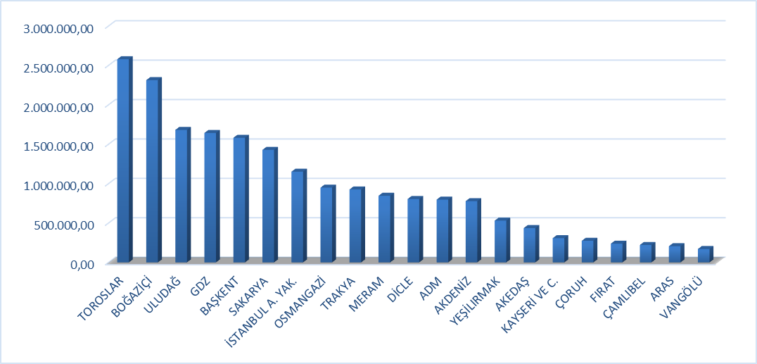

Şekil 2.4 Nisan 2022 Dönemi Faturalanan Elektrik Tüketiminin Dağıtım Bölgesi Bazında Dağılımı (MWh)

Tablo 2.2 Faturalanan Elektrik Tüketiminin Tüketici Türü Bazında Dağılımının Dönemler Arası Karşılaştırılması (MWh-%)
 | 2021 |  | 2022
 | Nisan |  | Nisan
Tüketici Türü | Miktar | Pay(%) | Miktar | Pay(%) | Değişim (%)
Aydınlatma | 406.985,25 | 1,99 | 429.627,97 | 2,16 | 5,56
Mesken | 5.262.582,79 | 25,72 | 5.091.280,02 | 25,64 | -3,26
Sanayi | 9.088.603,36 | 44,43 | 9.260.104,53 | 46,64 | 1,89
Tarımsal Sulama | 1.233.500,70 | 6,03 | 445.704,81 | 2,24 | -63,87
Ticarethane | 4.465.876,62 | 21,83 | 4.628.265,83 | 23,31 | 3,64
Genel Toplam | 20.457.548,71 | 100 | 19.854.983,16 | 100 | -2,95
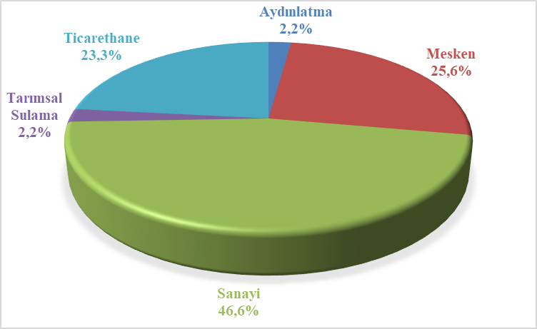

Şekil 2.5 Nisan 2022 Döneminde Faturalanan Elektrik Tüketiminin Tüketici Türü Bazında Dağılımı (%)

Tablo 2.3 Tüketici Sayısının Tüketici Türü Bazında Dağılımının Dönemler Arası Karşılaştırılması (Adet-%)
 | 2021 |  | 2022
 | Nisan |  | Nisan
Tüketici Türü | Tüketici Sayısı | Pay(%) | Tüketici Sayısı | Pay(%) | Değişim (%)
Aydınlatma | 337.840 | 0,726 | 355.500 | 0,746 | 5,23
Mesken | 38.249.961 | 82,193 | 39.282.101 | 82,430 | 2,70
Sanayi | 84.748 | 0,182 | 97.282 | 0,204 | 14,79
Tarımsal Sulama | 693.600 | 1,490 | 718.299 | 1,507 | 3,56
Ticarethane | 7.170.570 | 15,408 | 7.201.841 | 15,112 | 0,44
Genel Toplam | 46.536.719 | 100 | 47.655.023 | 100 | 2,40

Tablo 2.4 Tüketici Sayısının Dağıtım Bölgesi Bazında Dağılımının Dönemler Arası Karşılaştırılması (Adet-%)
 | 2021 |  | 2022
 | Nisan |  | Nisan
Dağıtım Şirketi Ünvanı | Tüketici Sayısı | Pay(%) | Tüketici Sayısı | Pay(%) | Değişim (%)
BOĞAZİÇİ | 5.243.082 | 11,267 | 5.339.306 | 11,204 | 1,84
BAŞKENT | 4.408.597 | 9,473 | 4.472.323 | 9,385 | 1,45
TOROSLAR | 4.139.529 | 8,895 | 4.226.890 | 8,870 | 2,11
GDZ | 3.591.328 | 7,717 | 3.673.665 | 7,709 | 2,29
ULUDAĞ | 3.404.635 | 7,316 | 3.488.295 | 7,320 | 2,46
İSTANBUL AND. Y. | 3.011.718 | 6,472 | 3.050.490 | 6,401 | 1,29
AKDENİZ | 2.279.688 | 4,899 | 2.338.902 | 4,908 | 2,60
YEŞİLIRMAK | 2.229.601 | 4,791 | 2.296.933 | 4,820 | 3,02
MERAM | 2.242.887 | 4,820 | 2.296.252 | 4,818 | 2,38
ADM | 2.073.661 | 4,456 | 2.152.539 | 4,517 | 3,80
DİCLE | 2.001.324 | 4,301 | 2.083.382 | 4,372 | 4,10
SAKARYA | 1.985.626 | 4,267 | 2.042.781 | 4,287 | 2,88
OSMANGAZİ | 1.902.919 | 4,089 | 1.947.762 | 4,087 | 2,36
ÇORUH | 1.442.338 | 3,099 | 1.478.560 | 3,103 | 2,51
TRAKYA | 1.183.266 | 2,543 | 1.219.872 | 2,560 | 3,09
ARAS | 1.066.427 | 2,292 | 1.102.579 | 2,314 | 3,39
FIRAT | 1.025.143 | 2,203 | 1.070.288 | 2,246 | 4,40
ÇAMLIBEL | 1.022.603 | 2,197 | 1.042.754 | 2,188 | 1,97
KAYSERİ VE C. | 773.081 | 1,661 | 797.263 | 1,673 | 3,13
VANGÖLÜ | 752.739 | 1,618 | 781.500 | 1,640 | 3,82
AKEDAŞ | 756.527 | 1,626 | 752.687 | 1,579 | -0,51
Genel Toplam | 46.536.719,00 | 100 | 47.655.023,00 | 100 | 2,40

Tablo 2.5 Tüketici Sayısının İl Bazında Dağılımının Dönemler Arası Karşılaştırılması (Adet-%)
 |  | 2021 |  | 2022
 |  | Nisan |  | Nisan
İl Adı | Tüketici Türü | Tüketici Sayısı | Pay(%) | Tüketici Sayısı | Pay(%) | Değişim (%)
İSTANBUL | Aydınlatma | 21.008,00 | 0,045 | 21.515,00 | 0,045 | 2,41
İSTANBUL | Mesken | 6.924.908,00 | 14,881 | 7.051.758,00 | 14,798 | 1,83
İSTANBUL | Sanayi | 17.770,00 | 0,038 | 18.756,00 | 0,039 | 5,55
İSTANBUL | Tarımsal Sulama | 2.177,00 | 0,005 | 2.231,00 | 0,005 | 2,48
İSTANBUL | Ticarethane | 1.288.937,00 | 2,770 | 1.295.536,00 | 2,719 | 0,51
İSTANBUL | İl Toplam | 8.254.800,00 | 17,738 | 8.389.796,00 | 17,605 | 1,64
ANKARA | Aydınlatma | 15.005,00 | 0,032 | 15.328,00 | 0,032 | 2,15
ANKARA | Mesken | 2.672.975,00 | 5,744 | 2.711.295,00 | 5,689 | 1,43
ANKARA | Sanayi | 4.479,00 | 0,010 | 4.620,00 | 0,010 | 3,15
ANKARA | Tarımsal Sulama | 10.450,00 | 0,022 | 10.862,00 | 0,023 | 3,94
ANKARA | Ticarethane | 378.177,00 | 0,813 | 382.203,00 | 0,802 | 1,06
ANKARA | İl Toplam | 3.081.086,00 | 6,621 | 3.124.308,00 | 6,556 | 1,40
İZMİR | Aydınlatma | 14.568,00 | 0,031 | 14.855,00 | 0,031 | 1,97
İZMİR | Mesken | 2.183.971,00 | 4,693 | 2.237.279,00 | 4,695 | 2,44
İZMİR | Sanayi | 3.661,00 | 0,008 | 3.798,00 | 0,008 | 3,74
İZMİR | Tarımsal Sulama | 55.768,00 | 0,120 | 55.020,00 | 0,115 | -1,34
İZMİR | Ticarethane | 441.555,00 | 0,949 | 451.302,00 | 0,947 | 2,21
İZMİR | İl Toplam | 2.699.523,00 | 5,801 | 2.762.254,00 | 5,796 | 2,32
ANTALYA | Aydınlatma | 13.163,00 | 0,028 | 13.466,00 | 0,028 | 2,30
ANTALYA | Mesken | 1.385.383,00 | 2,977 | 1.426.318,00 | 2,993 | 2,95
ANTALYA | Sanayi | 3.009,00 | 0,006 | 3.181,00 | 0,007 | 5,72
ANTALYA | Tarımsal Sulama | 73.885,00 | 0,159 | 77.749,00 | 0,163 | 5,23
ANTALYA | Ticarethane | 318.785,00 | 0,685 | 321.886,00 | 0,675 | 0,97
ANTALYA | İl Toplam | 1.794.225,00 | 3,856 | 1.842.600,00 | 3,867 | 2,70
BURSA | Aydınlatma | 8.573,00 | 0,018 | 8.802,00 | 0,018 | 2,67
BURSA | Mesken | 1.374.884,00 | 2,954 | 1.413.611,00 | 2,966 | 2,82
BURSA | Sanayi | 6.645,00 | 0,014 | 7.331,00 | 0,015 | 10,32
BURSA | Tarımsal Sulama | 12.082,00 | 0,026 | 12.618,00 | 0,026 | 4,44
BURSA | Ticarethane | 348.699,00 | 0,749 | 351.426,00 | 0,737 | 0,78
BURSA | İl Toplam | 1.750.883,00 | 3,762 | 1.793.788,00 | 3,764 | 2,45
KONYA | Aydınlatma | 11.181,00 | 0,024 | 11.324,00 | 0,024 | 1,28
KONYA | Mesken | 989.172,00 | 2,126 | 1.013.706,00 | 2,127 | 2,48
KONYA | Sanayi | 6.038,00 | 0,013 | 6.602,00 | 0,014 | 9,34
KONYA | Tarımsal Sulama | 27.453,00 | 0,059 | 28.988,00 | 0,061 | 5,59
KONYA | Ticarethane | 220.685,00 | 0,474 | 222.499,00 | 0,467 | 0,82
KONYA | İl Toplam | 1.254.529,00 | 2,696 | 1.283.119,00 | 2,693 | 2,28
ADANA | Aydınlatma | 6.287,00 | 0,014 | 6.837,00 | 0,014 | 8,75
ADANA | Mesken | 948.707,00 | 2,039 | 961.879,00 | 2,018 | 1,39
ADANA | Sanayi | 2.309,00 | 0,005 | 2.377,00 | 0,005 | 2,94
ADANA | Tarımsal Sulama | 10.245,00 | 0,022 | 10.236,00 | 0,021 | -0,09
ADANA | Ticarethane | 173.909,00 | 0,374 | 174.823,00 | 0,367 | 0,53
ADANA | İl Toplam | 1.141.457,00 | 2,453 | 1.156.152,00 | 2,426 | 1,29
MERSİN | Aydınlatma | 8.220,00 | 0,018 | 8.430,00 | 0,018 | 2,55
MERSİN | Mesken | 862.332,00 | 1,853 | 887.575,00 | 1,863 | 2,93
MERSİN | Sanayi | 1.704,00 | 0,004 | 1.768,00 | 0,004 | 3,76
MERSİN | Tarımsal Sulama | 49.385,00 | 0,106 | 50.926,00 | 0,107 | 3,12
MERSİN | Ticarethane | 149.758,00 | 0,322 | 149.201,00 | 0,313 | -0,37
MERSİN | İl Toplam | 1.071.399,00 | 2,302 | 1.097.900,00 | 2,304 | 2,47
BALIKESİR | Aydınlatma | 7.130,00 | 0,015 | 7.250,00 | 0,015 | 1,68
BALIKESİR | Mesken | 820.107,00 | 1,762 | 838.265,00 | 1,759 | 2,21
BALIKESİR | Sanayi | 2.894,00 | 0,006 | 2.991,00 | 0,006 | 3,35
BALIKESİR | Tarımsal Sulama | 12.946,00 | 0,028 | 13.807,00 | 0,029 | 6,65
BALIKESİR | Ticarethane | 165.034,00 | 0,355 | 169.160,00 | 0,355 | 2,50
BALIKESİR | İl Toplam | 1.008.111,00 | 2,166 | 1.031.473,00 | 2,164 | 2,32
KOCAELİ | Aydınlatma | 5.640,00 | 0,012 | 5.759,00 | 0,012 | 2,11
KOCAELİ | Mesken | 861.207,00 | 1,851 | 887.718,00 | 1,863 | 3,08
KOCAELİ | Sanayi | 2.013,00 | 0,004 | 2.226,00 | 0,005 | 10,58
KOCAELİ | Tarımsal Sulama | 2.625,00 | 0,006 | 2.874,00 | 0,006 | 9,49
KOCAELİ | Ticarethane | 127.604,00 | 0,274 | 127.034,00 | 0,267 | -0,45
KOCAELİ | İl Toplam | 999.089,00 | 2,147 | 1.025.611,00 | 2,152 | 2,65
SAMSUN | Aydınlatma | 11.513,00 | 0,025 | 11.623,00 | 0,024 | 0,96
SAMSUN | Mesken | 716.286,00 | 1,539 | 742.927,00 | 1,559 | 3,72
SAMSUN | Sanayi | 2.096,00 | 0,005 | 2.114,00 | 0,004 | 0,86
SAMSUN | Tarımsal Sulama | 32.042,00 | 0,069 | 32.879,00 | 0,069 | 2,61
SAMSUN | Ticarethane | 124.187,00 | 0,267 | 127.645,00 | 0,268 | 2,78
SAMSUN | İl Toplam | 886.124,00 | 1,904 | 917.188,00 | 1,925 | 3,51
MANİSA | Aydınlatma | 6.439,00 | 0,014 | 6.966,00 | 0,015 | 8,18
MANİSA | Mesken | 698.010,00 | 1,500 | 713.183,00 | 1,497 | 2,17
MANİSA | Sanayi | 1.306,00 | 0,003 | 1.389,00 | 0,003 | 6,36
MANİSA | Tarımsal Sulama | 48.651,00 | 0,105 | 49.431,00 | 0,104 | 1,60
MANİSA | Ticarethane | 137.399,00 | 0,295 | 140.442,00 | 0,295 | 2,21
MANİSA | İl Toplam | 891.805,00 | 1,916 | 911.411,00 | 1,913 | 2,20
HATAY | Aydınlatma | 4.876,00 | 0,010 | 5.047,00 | 0,011 | 3,51
HATAY | Mesken | 677.973,00 | 1,457 | 691.953,00 | 1,452 | 2,06
HATAY | Sanayi | 1.572,00 | 0,003 | 1.612,00 | 0,003 | 2,54
HATAY | Tarımsal Sulama | 15.552,00 | 0,033 | 15.717,00 | 0,033 | 1,06
HATAY | Ticarethane | 105.486,00 | 0,227 | 106.051,00 | 0,223 | 0,54
HATAY | İl Toplam | 805.459,00 | 1,731 | 820.380,00 | 1,721 | 1,85
GAZİANTEP | Aydınlatma | 5.520,00 | 0,012 | 5.607,00 | 0,012 | 1,58
GAZİANTEP | Mesken | 635.702,00 | 1,366 | 654.388,00 | 1,373 | 2,94
GAZİANTEP | Sanayi | 2.862,00 | 0,006 | 2.423,00 | 0,005 | -15,34
GAZİANTEP | Tarımsal Sulama | 13.244,00 | 0,028 | 13.662,00 | 0,029 | 3,16
GAZİANTEP | Ticarethane | 142.996,00 | 0,307 | 146.759,00 | 0,308 | 2,63
GAZİANTEP | İl Toplam | 800.324,00 | 1,720 | 822.839,00 | 1,727 | 2,81
KAYSERİ | Aydınlatma | 8.023,00 | 0,017 | 8.467,00 | 0,018 | 5,53
KAYSERİ | Mesken | 648.823,00 | 1,394 | 668.863,00 | 1,404 | 3,09
KAYSERİ | Sanayi | 2.505,00 | 0,005 | 2.605,00 | 0,005 | 3,99
KAYSERİ | Tarımsal Sulama | 4.391,00 | 0,009 | 4.707,00 | 0,010 | 7,20
KAYSERİ | Ticarethane | 104.507,00 | 0,225 | 107.750,00 | 0,226 | 3,10
KAYSERİ | İl Toplam | 768.249,00 | 1,651 | 792.392,00 | 1,663 | 3,14
AYDIN | Aydınlatma | 5.327,00 | 0,011 | 5.535,00 | 0,012 | 3,90
AYDIN | Mesken | 633.903,00 | 1,362 | 656.539,00 | 1,378 | 3,57
AYDIN | Sanayi | 749,00 | 0,002 | 795,00 | 0,002 | 6,14
AYDIN | Tarımsal Sulama | 23.555,00 | 0,051 | 24.732,00 | 0,052 | 5,00
AYDIN | Ticarethane | 93.140,00 | 0,200 | 96.935,00 | 0,203 | 4,07
AYDIN | İl Toplam | 756.674,00 | 1,626 | 784.536,00 | 1,646 | 3,68
MUĞLA | Aydınlatma | 5.724,00 | 0,012 | 5.790,00 | 0,012 | 1,15
MUĞLA | Mesken | 534.098,00 | 1,148 | 559.594,00 | 1,174 | 4,77
MUĞLA | Sanayi | 785,00 | 0,002 | 827,00 | 0,002 | 5,35
MUĞLA | Tarımsal Sulama | 30.910,00 | 0,066 | 32.781,00 | 0,069 | 6,05
MUĞLA | Ticarethane | 111.742,00 | 0,240 | 118.306,00 | 0,248 | 5,87
MUĞLA | İl Toplam | 683.259,00 | 1,468 | 717.298,00 | 1,505 | 4,98
ŞANLIURFA | Aydınlatma | 5.920,00 | 0,013 | 8.511,00 | 0,018 | 43,77
ŞANLIURFA | Mesken | 546.972,00 | 1,175 | 569.819,00 | 1,196 | 4,18
ŞANLIURFA | Sanayi | 6,00 | 0,000 | 3.952,00 | 0,008 | 65.766,67
ŞANLIURFA | Tarımsal Sulama | 28.439,00 | 0,061 | 28.722,00 | 0,060 | 1,00
ŞANLIURFA | Ticarethane | 98.710,00 | 0,212 | 96.893,00 | 0,203 | -1,84
ŞANLIURFA | İl Toplam | 680.047,00 | 1,461 | 707.897,00 | 1,485 | 4,10
TEKİRDAĞ | Aydınlatma | 3.004,00 | 0,006 | 3.004,00 | 0,006 | 0,00
TEKİRDAĞ | Mesken | 529.823,00 | 1,139 | 529.032,00 | 1,110 | -0,15
TEKİRDAĞ | Sanayi | 1.367,00 | 0,003 | 1.163,00 | 0,002 | -14,92
TEKİRDAĞ | Tarımsal Sulama | 1.190,00 | 0,003 | 1.190,00 | 0,002 | 0,00
TEKİRDAĞ | Ticarethane | 133.504,00 | 0,287 | 128.235,00 | 0,269 | -3,95
TEKİRDAĞ | İl Toplam | 668.888,00 | 1,437 | 662.624,00 | 1,390 | -0,94
DENİZLİ | Aydınlatma | 5.058,00 | 0,011 | 5.176,00 | 0,011 | 2,33
DENİZLİ | Mesken | 523.902,00 | 1,126 | 537.395,00 | 1,128 | 2,58
DENİZLİ | Sanayi | 2.171,00 | 0,005 | 2.496,00 | 0,005 | 14,97
DENİZLİ | Tarımsal Sulama | 12.614,00 | 0,027 | 13.402,00 | 0,028 | 6,25
DENİZLİ | Ticarethane | 89.983,00 | 0,193 | 92.236,00 | 0,194 | 2,50
DENİZLİ | İl Toplam | 633.728,00 | 1,362 | 650.705,00 | 1,365 | 2,68
ESKİŞEHİR | Aydınlatma | 2.732,00 | 0,006 | 2.799,00 | 0,006 | 2,45
ESKİŞEHİR | Mesken | 523.651,00 | 1,125 | 535.585,00 | 1,124 | 2,28
ESKİŞEHİR | Sanayi | 697,00 | 0,001 | 822,00 | 0,002 | 17,93
ESKİŞEHİR | Tarımsal Sulama | 8.283,00 | 0,018 | 8.996,00 | 0,019 | 8,61
ESKİŞEHİR | Ticarethane | 97.826,00 | 0,210 | 100.481,00 | 0,211 | 2,71
ESKİŞEHİR | İl Toplam | 633.189,00 | 1,361 | 648.683,00 | 1,361 | 2,45
TRABZON | Aydınlatma | 5.527,00 | 0,012 | 5.766,00 | 0,012 | 4,32
TRABZON | Mesken | 509.260,00 | 1,094 | 521.947,00 | 1,095 | 2,49
TRABZON | Sanayi | 391,00 | 0,001 | 728,00 | 0,002 | 86,19
TRABZON | Tarımsal Sulama | 1.016,00 | 0,002 | 1.116,00 | 0,002 | 9,84
TRABZON | Ticarethane | 91.568,00 | 0,197 | 90.801,00 | 0,191 | -0,84
TRABZON | İl Toplam | 607.762,00 | 1,306 | 620.358,00 | 1,302 | 2,07
DİYARBAKIR | Aydınlatma | 4.307,00 | 0,009 | 6.634,00 | 0,014 | 54,03
DİYARBAKIR | Mesken | 489.958,00 | 1,053 | 506.257,00 | 1,062 | 3,33
DİYARBAKIR | Sanayi | 9,00 | 0,000 | 1.334,00 | 0,003 | 14.722,22
DİYARBAKIR | Tarımsal Sulama | 5.036,00 | 0,011 | 5.388,00 | 0,011 | 6,99
DİYARBAKIR | Ticarethane | 86.687,00 | 0,186 | 85.886,00 | 0,180 | -0,92
DİYARBAKIR | İl Toplam | 585.997,00 | 1,259 | 605.499,00 | 1,271 | 3,33
SAKARYA | Aydınlatma | 4.287,00 | 0,009 | 4.375,00 | 0,009 | 2,05
SAKARYA | Mesken | 492.645,00 | 1,059 | 510.534,00 | 1,071 | 3,63
SAKARYA | Sanayi | 1.335,00 | 0,003 | 1.469,00 | 0,003 | 10,04
SAKARYA | Tarımsal Sulama | 3.355,00 | 0,007 | 3.718,00 | 0,008 | 10,82
SAKARYA | Ticarethane | 80.266,00 | 0,172 | 81.848,00 | 0,172 | 1,97
SAKARYA | İl Toplam | 581.888,00 | 1,250 | 601.944,00 | 1,263 | 3,45
ORDU | Aydınlatma | 7.043,00 | 0,015 | 7.141,00 | 0,015 | 1,39
ORDU | Mesken | 484.205,00 | 1,040 | 499.495,00 | 1,048 | 3,16
ORDU | Sanayi | 384,00 | 0,001 | 837,00 | 0,002 | 117,97
ORDU | Tarımsal Sulama | 386,00 | 0,001 | 440,00 | 0,001 | 13,99
ORDU | Ticarethane | 76.163,00 | 0,164 | 76.493,00 | 0,161 | 0,43
ORDU | İl Toplam | 568.181,00 | 1,221 | 584.406,00 | 1,226 | 2,86
KAHRAMANMARAŞ | Aydınlatma | 5.254,00 | 0,011 | 5.270,00 | 0,011 | 0,30
KAHRAMANMARAŞ | Mesken | 397.113,00 | 0,853 | 397.976,00 | 0,835 | 0,22
KAHRAMANMARAŞ | Sanayi | 1.545,00 | 0,003 | 1.655,00 | 0,003 | 7,12
KAHRAMANMARAŞ | Tarımsal Sulama | 15.902,00 | 0,034 | 16.980,00 | 0,036 | 6,78
KAHRAMANMARAŞ | Ticarethane | 94.586,00 | 0,203 | 91.665,00 | 0,192 | -3,09
KAHRAMANMARAŞ | İl Toplam | 514.400,00 | 1,105 | 513.546,00 | 1,078 | -0,17
AFYONKARAHİSAR | Aydınlatma | 3.688,00 | 0,008 | 3.767,00 | 0,008 | 2,14
AFYONKARAHİSAR | Mesken | 372.415,00 | 0,800 | 382.826,00 | 0,803 | 2,80
AFYONKARAHİSAR | Sanayi | 899,00 | 0,002 | 972,00 | 0,002 | 8,12
AFYONKARAHİSAR | Tarımsal Sulama | 12.554,00 | 0,027 | 12.848,00 | 0,027 | 2,34
AFYONKARAHİSAR | Ticarethane | 73.536,00 | 0,158 | 75.371,00 | 0,158 | 2,50
AFYONKARAHİSAR | İl Toplam | 463.092,00 | 0,995 | 475.784,00 | 0,998 | 2,74
MALATYA | Aydınlatma | 5.113,00 | 0,011 | 5.322,00 | 0,011 | 4,09
MALATYA | Mesken | 346.451,00 | 0,744 | 361.927,00 | 0,759 | 4,47
MALATYA | Sanayi | 236,00 | 0,001 | 1.121,00 | 0,002 | 375,00
MALATYA | Tarımsal Sulama | 22.306,00 | 0,048 | 22.906,00 | 0,048 | 2,69
MALATYA | Ticarethane | 83.852,00 | 0,180 | 79.199,00 | 0,166 | -5,55
MALATYA | İl Toplam | 457.958,00 | 0,984 | 470.475,00 | 0,987 | 2,73
ÇANAKKALE | Aydınlatma | 3.421,00 | 0,007 | 3.454,00 | 0,007 | 0,96
ÇANAKKALE | Mesken | 321.200,00 | 0,690 | 331.377,00 | 0,695 | 3,17
ÇANAKKALE | Sanayi | 474,00 | 0,001 | 501,00 | 0,001 | 5,70
ÇANAKKALE | Tarımsal Sulama | 8.045,00 | 0,017 | 8.384,00 | 0,018 | 4,21
ÇANAKKALE | Ticarethane | 86.472,00 | 0,186 | 86.454,00 | 0,181 | -0,02
ÇANAKKALE | İl Toplam | 419.612,00 | 0,902 | 430.170,00 | 0,903 | 2,52
KÜTAHYA | Aydınlatma | 3.196,00 | 0,007 | 3.242,00 | 0,007 | 1,44
KÜTAHYA | Mesken | 343.570,00 | 0,738 | 349.469,00 | 0,733 | 1,72
KÜTAHYA | Sanayi | 668,00 | 0,001 | 749,00 | 0,002 | 12,13
KÜTAHYA | Tarımsal Sulama | 2.889,00 | 0,006 | 3.099,00 | 0,007 | 7,27
KÜTAHYA | Ticarethane | 64.857,00 | 0,139 | 65.761,00 | 0,138 | 1,39
KÜTAHYA | İl Toplam | 415.180,00 | 0,892 | 422.320,00 | 0,886 | 1,72
VAN | Aydınlatma | 4.828,00 | 0,010 | 4.913,00 | 0,010 | 1,76
VAN | Mesken | 334.720,00 | 0,719 | 343.144,00 | 0,720 | 2,52
VAN | Sanayi | 476,00 | 0,001 | 249,00 | 0,001 | -47,69
VAN | Tarımsal Sulama | 835,00 | 0,002 | 875,00 | 0,002 | 4,79
VAN | Ticarethane | 61.272,00 | 0,132 | 64.905,00 | 0,136 | 5,93
VAN | İl Toplam | 402.131,00 | 0,864 | 414.086,00 | 0,869 | 2,97
SİVAS | Aydınlatma | 4.736,00 | 0,010 | 4.830,00 | 0,010 | 1,98
SİVAS | Mesken | 341.972,00 | 0,735 | 352.556,00 | 0,740 | 3,09
SİVAS | Sanayi | 283,00 | 0,001 | 317,00 | 0,001 | 12,01
SİVAS | Tarımsal Sulama | 2.899,00 | 0,006 | 2.951,00 | 0,006 | 1,79
SİVAS | Ticarethane | 53.707,00 | 0,115 | 50.554,00 | 0,106 | -5,87
SİVAS | İl Toplam | 403.597,00 | 0,867 | 411.208,00 | 0,863 | 1,89
ZONGULDAK | Aydınlatma | 4.897,00 | 0,011 | 4.954,00 | 0,010 | 1,16
ZONGULDAK | Mesken | 338.149,00 | 0,727 | 343.320,00 | 0,720 | 1,53
ZONGULDAK | Sanayi | 382,00 | 0,001 | 394,00 | 0,001 | 3,14
ZONGULDAK | Tarımsal Sulama | 1.016,00 | 0,002 | 1.058,00 | 0,002 | 4,13
ZONGULDAK | Ticarethane | 59.152,00 | 0,127 | 58.992,00 | 0,124 | -0,27
ZONGULDAK | İl Toplam | 403.596,00 | 0,867 | 408.718,00 | 0,858 | 1,27
ERZURUM | Aydınlatma | 3.737,00 | 0,008 | 5.206,00 | 0,011 | 39,31
ERZURUM | Mesken | 332.391,00 | 0,714 | 342.874,00 | 0,719 | 3,15
ERZURUM | Sanayi | 177,00 | 0,000 | 135,00 | 0,000 | -23,73
ERZURUM | Tarımsal Sulama | 321,00 | 0,001 | 380,00 | 0,001 | 18,38
ERZURUM | Ticarethane | 52.781,00 | 0,113 | 52.840,00 | 0,111 | 0,11
ERZURUM | İl Toplam | 389.407,00 | 0,837 | 401.435,00 | 0,842 | 3,09
ELAZIĞ | Aydınlatma | 3.961,00 | 0,009 | 4.029,00 | 0,008 | 1,72
ELAZIĞ | Mesken | 276.488,00 | 0,594 | 298.545,00 | 0,626 | 7,98
ELAZIĞ | Sanayi | 174,00 | 0,000 | 276,00 | 0,001 | 58,62
ELAZIĞ | Tarımsal Sulama | 15.866,00 | 0,034 | 16.515,00 | 0,035 | 4,09
ELAZIĞ | Ticarethane | 68.520,00 | 0,147 | 70.988,00 | 0,149 | 3,60
ELAZIĞ | İl Toplam | 365.009,00 | 0,784 | 390.353,00 | 0,819 | 6,94
ÇORUM | Aydınlatma | 4.124,00 | 0,009 | 4.169,00 | 0,009 | 1,09
ÇORUM | Mesken | 316.499,00 | 0,680 | 324.921,00 | 0,682 | 2,66
ÇORUM | Sanayi | 502,00 | 0,001 | 513,00 | 0,001 | 2,19
ÇORUM | Tarımsal Sulama | 4.199,00 | 0,009 | 4.540,00 | 0,010 | 8,12
ÇORUM | Ticarethane | 46.333,00 | 0,100 | 47.338,00 | 0,099 | 2,17
ÇORUM | İl Toplam | 371.657,00 | 0,799 | 381.481,00 | 0,801 | 2,64
TOKAT | Aydınlatma | 3.990,00 | 0,009 | 4.018,00 | 0,008 | 0,70
TOKAT | Mesken | 301.084,00 | 0,647 | 308.803,00 | 0,648 | 2,56
TOKAT | Sanayi | 567,00 | 0,001 | 592,00 | 0,001 | 4,41
TOKAT | Tarımsal Sulama | 1.588,00 | 0,003 | 1.629,00 | 0,003 | 2,58
TOKAT | Ticarethane | 45.069,00 | 0,097 | 45.092,00 | 0,095 | 0,05
TOKAT | İl Toplam | 352.298,00 | 0,757 | 360.134,00 | 0,756 | 2,22
GİRESUN | Aydınlatma | 4.000,00 | 0,009 | 4.374,00 | 0,009 | 9,35
GİRESUN | Mesken | 295.044,00 | 0,634 | 304.482,00 | 0,639 | 3,20
GİRESUN | Sanayi | 259,00 | 0,001 | 293,00 | 0,001 | 13,13
GİRESUN | Tarımsal Sulama | 490,00 | 0,001 | 491,00 | 0,001 | 0,20
GİRESUN | Ticarethane | 43.397,00 | 0,093 | 44.656,00 | 0,094 | 2,90
GİRESUN | İl Toplam | 343.190,00 | 0,737 | 354.296,00 | 0,743 | 3,24
MARDİN | Aydınlatma | 2.680,00 | 0,006 | 4.186,00 | 0,009 | 56,19
MARDİN | Mesken | 237.388,00 | 0,510 | 249.613,00 | 0,524 | 5,15
MARDİN | Sanayi | 7,00 | 0,000 | 939,00 | 0,002 | 13.314,29
MARDİN | Tarımsal Sulama | 12.160,00 | 0,026 | 12.303,00 | 0,026 | 1,18
MARDİN | Ticarethane | 54.376,00 | 0,117 | 53.280,00 | 0,112 | -2,02
MARDİN | İl Toplam | 306.611,00 | 0,659 | 320.321,00 | 0,672 | 4,47
KASTAMONU | Aydınlatma | 5.401,00 | 0,012 | 5.496,00 | 0,012 | 1,76
KASTAMONU | Mesken | 252.446,00 | 0,542 | 258.347,00 | 0,542 | 2,34
KASTAMONU | Sanayi | 338,00 | 0,001 | 357,00 | 0,001 | 5,62
KASTAMONU | Tarımsal Sulama | 1.197,00 | 0,003 | 1.214,00 | 0,003 | 1,42
KASTAMONU | Ticarethane | 41.088,00 | 0,088 | 39.755,00 | 0,083 | -3,24
KASTAMONU | İl Toplam | 300.470,00 | 0,646 | 305.169,00 | 0,640 | 1,56
ISPARTA | Aydınlatma | 2.712,00 | 0,006 | 2.707,00 | 0,006 | -0,18
ISPARTA | Mesken | 239.968,00 | 0,516 | 244.727,00 | 0,514 | 1,98
ISPARTA | Sanayi | 440,00 | 0,001 | 451,00 | 0,001 | 2,50
ISPARTA | Tarımsal Sulama | 10.014,00 | 0,022 | 10.472,00 | 0,022 | 4,57
ISPARTA | Ticarethane | 42.818,00 | 0,092 | 42.683,00 | 0,090 | -0,32
ISPARTA | İl Toplam | 295.952,00 | 0,636 | 301.040,00 | 0,632 | 1,72
EDİRNE | Aydınlatma | 1.769,00 | 0,004 | 1.769,00 | 0,004 | 0,00
EDİRNE | Mesken | 220.842,00 | 0,475 | 264.879,00 | 0,556 | 19,94
EDİRNE | Sanayi | 284,00 | 0,001 | 316,00 | 0,001 | 11,27
EDİRNE | Tarımsal Sulama | 3.224,00 | 0,007 | 3.224,00 | 0,007 | 0,00
EDİRNE | Ticarethane | 52.828,00 | 0,114 | 40.702,00 | 0,085 | -22,95
EDİRNE | İl Toplam | 278.947,00 | 0,599 | 310.890,00 | 0,652 | 11,45
YOZGAT | Aydınlatma | 3.042,00 | 0,007 | 3.068,00 | 0,006 | 0,85
YOZGAT | Mesken | 227.121,00 | 0,488 | 232.182,00 | 0,487 | 2,23
YOZGAT | Sanayi | 283,00 | 0,001 | 311,00 | 0,001 | 9,89
YOZGAT | Tarımsal Sulama | 3.343,00 | 0,007 | 3.486,00 | 0,007 | 4,28
YOZGAT | Ticarethane | 37.751,00 | 0,081 | 37.236,00 | 0,078 | -1,36
YOZGAT | İl Toplam | 271.540,00 | 0,583 | 276.283,00 | 0,580 | 1,75
RİZE | Aydınlatma | 3.262,00 | 0,007 | 3.302,00 | 0,007 | 1,23
RİZE | Mesken | 216.817,00 | 0,466 | 222.271,00 | 0,466 | 2,52
RİZE | Sanayi | 294,00 | 0,001 | 311,00 | 0,001 | 5,78
RİZE | Tarımsal Sulama | 9,00 | 0,000 | 10,00 | 0,000 | 11,11
RİZE | Ticarethane | 41.259,00 | 0,089 | 42.165,00 | 0,088 | 2,20
RİZE | İl Toplam | 261.641,00 | 0,562 | 268.059,00 | 0,562 | 2,45
OSMANİYE | Aydınlatma | 2.132,00 | 0,005 | 2.233,00 | 0,005 | 4,74
OSMANİYE | Mesken | 208.086,00 | 0,447 | 213.833,00 | 0,449 | 2,76
OSMANİYE | Sanayi | 223,00 | 0,000 | 215,00 | 0,000 | -3,59
OSMANİYE | Tarımsal Sulama | 964,00 | 0,002 | 985,00 | 0,002 | 2,18
OSMANİYE | Ticarethane | 37.455,00 | 0,080 | 37.263,00 | 0,078 | -0,51
OSMANİYE | İl Toplam | 248.860,00 | 0,535 | 254.529,00 | 0,534 | 2,28
UŞAK | Aydınlatma | 2.074,00 | 0,004 | 2.118,00 | 0,004 | 2,12
UŞAK | Mesken | 193.607,00 | 0,416 | 198.337,00 | 0,416 | 2,44
UŞAK | Sanayi | 873,00 | 0,002 | 881,00 | 0,002 | 0,92
UŞAK | Tarımsal Sulama | 6.586,00 | 0,014 | 6.925,00 | 0,015 | 5,15
UŞAK | Ticarethane | 42.698,00 | 0,092 | 43.669,00 | 0,092 | 2,27
UŞAK | İl Toplam | 245.838,00 | 0,528 | 251.930,00 | 0,529 | 2,48
KIRKLARELİ | Aydınlatma | 1.328,00 | 0,003 | 1.328,00 | 0,003 | 0,00
KIRKLARELİ | Mesken | 186.797,00 | 0,401 | 210.592,00 | 0,442 | 12,74
KIRKLARELİ | Sanayi | 371,00 | 0,001 | 454,00 | 0,001 | 22,37
KIRKLARELİ | Tarımsal Sulama | 1.133,00 | 0,002 | 1.133,00 | 0,002 | 0,00
KIRKLARELİ | Ticarethane | 45.802,00 | 0,098 | 32.851,00 | 0,069 | -28,28
KIRKLARELİ | İl Toplam | 235.431,00 | 0,506 | 246.358,00 | 0,517 | 4,64
AKSARAY | Aydınlatma | 2.266,00 | 0,005 | 2.331,00 | 0,005 | 2,87
AKSARAY | Mesken | 191.309,00 | 0,411 | 197.414,00 | 0,414 | 3,19
AKSARAY | Sanayi | 269,00 | 0,001 | 280,00 | 0,001 | 4,09
AKSARAY | Tarımsal Sulama | 7.744,00 | 0,017 | 8.034,00 | 0,017 | 3,74
AKSARAY | Ticarethane | 34.810,00 | 0,075 | 36.932,00 | 0,077 | 6,10
AKSARAY | İl Toplam | 236.398,00 | 0,508 | 244.991,00 | 0,514 | 3,63
ADIYAMAN | Aydınlatma | 2.902,00 | 0,006 | 2.859,00 | 0,006 | -1,48
ADIYAMAN | Mesken | 191.918,00 | 0,412 | 191.883,00 | 0,403 | -0,02
ADIYAMAN | Sanayi | 181,00 | 0,000 | 224,00 | 0,000 | 23,76
ADIYAMAN | Tarımsal Sulama | 5.797,00 | 0,012 | 5.864,00 | 0,012 | 1,16
ADIYAMAN | Ticarethane | 41.329,00 | 0,089 | 38.311,00 | 0,080 | -7,30
ADIYAMAN | İl Toplam | 242.127,00 | 0,520 | 239.141,00 | 0,502 | -1,23
NİĞDE | Aydınlatma | 1.988,00 | 0,004 | 2.028,00 | 0,004 | 2,01
NİĞDE | Mesken | 190.118,00 | 0,409 | 193.548,00 | 0,406 | 1,80
NİĞDE | Sanayi | 274,00 | 0,001 | 283,00 | 0,001 | 3,28
NİĞDE | Tarımsal Sulama | 9.432,00 | 0,020 | 9.541,00 | 0,020 | 1,16
NİĞDE | Ticarethane | 27.744,00 | 0,060 | 28.500,00 | 0,060 | 2,72
NİĞDE | İl Toplam | 229.556,00 | 0,493 | 233.900,00 | 0,491 | 1,89
YALOVA | Aydınlatma | 1.154,00 | 0,002 | 1.197,00 | 0,003 | 3,73
YALOVA | Mesken | 190.149,00 | 0,409 | 195.676,00 | 0,411 | 2,91
YALOVA | Sanayi | 350,00 | 0,001 | 380,00 | 0,001 | 8,57
YALOVA | Tarımsal Sulama | 2.435,00 | 0,005 | 2.631,00 | 0,006 | 8,05
YALOVA | Ticarethane | 31.941,00 | 0,069 | 32.980,00 | 0,069 | 3,25
YALOVA | İl Toplam | 226.029,00 | 0,486 | 232.864,00 | 0,489 | 3,02
AMASYA | Aydınlatma | 3.146,00 | 0,007 | 3.176,00 | 0,007 | 0,95
AMASYA | Mesken | 181.386,00 | 0,390 | 186.195,00 | 0,391 | 2,65
AMASYA | Sanayi | 388,00 | 0,001 | 363,00 | 0,001 | -6,44
AMASYA | Tarımsal Sulama | 4.605,00 | 0,010 | 4.996,00 | 0,010 | 8,49
AMASYA | Ticarethane | 33.960,00 | 0,073 | 34.455,00 | 0,072 | 1,46
AMASYA | İl Toplam | 223.485,00 | 0,480 | 229.185,00 | 0,481 | 2,55
DÜZCE | Aydınlatma | 2.188,00 | 0,005 | 2.264,00 | 0,005 | 3,47
DÜZCE | Mesken | 180.041,00 | 0,387 | 186.219,00 | 0,391 | 3,43
DÜZCE | Sanayi | 461,00 | 0,001 | 525,00 | 0,001 | 13,88
DÜZCE | Tarımsal Sulama | 432,00 | 0,001 | 492,00 | 0,001 | 13,89
DÜZCE | Ticarethane | 30.440,00 | 0,065 | 29.842,00 | 0,063 | -1,96
DÜZCE | İl Toplam | 213.562,00 | 0,459 | 219.342,00 | 0,460 | 2,71
NEVŞEHİR | Aydınlatma | 1.992,00 | 0,004 | 2.018,00 | 0,004 | 1,31
NEVŞEHİR | Mesken | 160.271,00 | 0,344 | 163.891,00 | 0,344 | 2,26
NEVŞEHİR | Sanayi | 484,00 | 0,001 | 510,00 | 0,001 | 5,37
NEVŞEHİR | Tarımsal Sulama | 6.693,00 | 0,014 | 6.800,00 | 0,014 | 1,60
NEVŞEHİR | Ticarethane | 32.354,00 | 0,070 | 32.718,00 | 0,069 | 1,13
NEVŞEHİR | İl Toplam | 201.794,00 | 0,434 | 205.937,00 | 0,432 | 2,05
BATMAN | Aydınlatma | 1.694,00 | 0,004 | 2.725,00 | 0,006 | 60,86
BATMAN | Mesken | 163.600,00 | 0,352 | 171.129,00 | 0,359 | 4,60
BATMAN | Sanayi | 5,00 | 0,000 | 226,00 | 0,000 | 4.420,00
BATMAN | Tarımsal Sulama | 2.478,00 | 0,005 | 2.494,00 | 0,005 | 0,65
BATMAN | Ticarethane | 31.100,00 | 0,067 | 31.212,00 | 0,065 | 0,36
BATMAN | İl Toplam | 198.877,00 | 0,427 | 207.786,00 | 0,436 | 4,48
BOLU | Aydınlatma | 2.940,00 | 0,006 | 3.003,00 | 0,006 | 2,14
BOLU | Mesken | 160.715,00 | 0,345 | 165.639,00 | 0,348 | 3,06
BOLU | Sanayi | 240,00 | 0,001 | 266,00 | 0,001 | 10,83
BOLU | Tarımsal Sulama | 2.010,00 | 0,004 | 2.352,00 | 0,005 | 17,01
BOLU | Ticarethane | 25.182,00 | 0,054 | 24.624,00 | 0,052 | -2,22
BOLU | İl Toplam | 191.087,00 | 0,411 | 195.884,00 | 0,411 | 2,51
BURDUR | Aydınlatma | 1.841,00 | 0,004 | 1.861,00 | 0,004 | 1,09
BURDUR | Mesken | 145.194,00 | 0,312 | 150.643,00 | 0,316 | 3,75
BURDUR | Sanayi | 448,00 | 0,001 | 481,00 | 0,001 | 7,37
BURDUR | Tarımsal Sulama | 11.772,00 | 0,025 | 12.121,00 | 0,025 | 2,96
BURDUR | Ticarethane | 30.256,00 | 0,065 | 30.156,00 | 0,063 | -0,33
BURDUR | İl Toplam | 189.511,00 | 0,407 | 195.262,00 | 0,410 | 3,03
AĞRI | Aydınlatma | 2.879,00 | 0,006 | 2.949,00 | 0,006 | 2,43
AĞRI | Mesken | 156.409,00 | 0,336 | 162.397,00 | 0,341 | 3,83
AĞRI | Sanayi | 118,00 | 0,000 | 95,00 | 0,000 | -19,49
AĞRI | Tarımsal Sulama | 77,00 | 0,000 | 115,00 | 0,000 | 49,35
AĞRI | Ticarethane | 25.807,00 | 0,055 | 25.800,00 | 0,054 | -0,03
AĞRI | İl Toplam | 185.290,00 | 0,398 | 191.356,00 | 0,402 | 3,27
SİNOP | Aydınlatma | 3.094,00 | 0,007 | 3.106,00 | 0,007 | 0,39
SİNOP | Mesken | 151.599,00 | 0,326 | 155.807,00 | 0,327 | 2,78
SİNOP | Sanayi | 320,00 | 0,001 | 307,00 | 0,001 | -4,06
SİNOP | Tarımsal Sulama | 1.060,00 | 0,002 | 1.149,00 | 0,002 | 8,40
SİNOP | Ticarethane | 24.081,00 | 0,052 | 24.304,00 | 0,051 | 0,93
SİNOP | İl Toplam | 180.154,00 | 0,387 | 184.673,00 | 0,388 | 2,51
KARABÜK | Aydınlatma | 2.319,00 | 0,005 | 2.339,00 | 0,005 | 0,86
KARABÜK | Mesken | 146.865,00 | 0,316 | 149.467,00 | 0,314 | 1,77
KARABÜK | Sanayi | 259,00 | 0,001 | 274,00 | 0,001 | 5,79
KARABÜK | Tarımsal Sulama | 1.856,00 | 0,004 | 1.920,00 | 0,004 | 3,45
KARABÜK | Ticarethane | 21.386,00 | 0,046 | 21.206,00 | 0,044 | -0,84
KARABÜK | İl Toplam | 172.685,00 | 0,371 | 175.206,00 | 0,368 | 1,46
KIRIKKALE | Aydınlatma | 1.416,00 | 0,003 | 1.427,00 | 0,003 | 0,78
KIRIKKALE | Mesken | 148.375,00 | 0,319 | 152.128,00 | 0,319 | 2,53
KIRIKKALE | Sanayi | 159,00 | 0,000 | 140,00 | 0,000 | -11,95
KIRIKKALE | Tarımsal Sulama | 2.266,00 | 0,005 | 2.317,00 | 0,005 | 2,25
KIRIKKALE | Ticarethane | 18.323,00 | 0,039 | 18.499,00 | 0,039 | 0,96
KIRIKKALE | İl Toplam | 170.539,00 | 0,366 | 174.511,00 | 0,366 | 2,33
ERZİNCAN | Aydınlatma | 2.168,00 | 0,005 | 2.196,00 | 0,005 | 1,29
ERZİNCAN | Mesken | 136.929,00 | 0,294 | 142.506,00 | 0,299 | 4,07
ERZİNCAN | Sanayi | 147,00 | 0,000 | 117,00 | 0,000 | -20,41
ERZİNCAN | Tarımsal Sulama | 641,00 | 0,001 | 666,00 | 0,001 | 3,90
ERZİNCAN | Ticarethane | 24.664,00 | 0,053 | 25.428,00 | 0,053 | 3,10
ERZİNCAN | İl Toplam | 164.549,00 | 0,354 | 170.913,00 | 0,359 | 3,87
KARAMAN | Aydınlatma | 1.353,00 | 0,003 | 1.374,00 | 0,003 | 1,55
KARAMAN | Mesken | 132.467,00 | 0,285 | 134.955,00 | 0,283 | 1,88
KARAMAN | Sanayi | 172,00 | 0,000 | 206,00 | 0,000 | 19,77
KARAMAN | Tarımsal Sulama | 3.959,00 | 0,009 | 4.085,00 | 0,009 | 3,18
KARAMAN | Ticarethane | 25.232,00 | 0,054 | 25.219,00 | 0,053 | -0,05
KARAMAN | İl Toplam | 163.183,00 | 0,351 | 165.839,00 | 0,348 | 1,63
KIRŞEHİR | Aydınlatma | 1.707,00 | 0,004 | 1.716,00 | 0,004 | 0,53
KIRŞEHİR | Mesken | 130.266,00 | 0,280 | 134.907,00 | 0,283 | 3,56
KIRŞEHİR | Sanayi | 160,00 | 0,000 | 158,00 | 0,000 | -1,25
KIRŞEHİR | Tarımsal Sulama | 2.165,00 | 0,005 | 2.307,00 | 0,005 | 6,56
KIRŞEHİR | Ticarethane | 23.129,00 | 0,050 | 23.378,00 | 0,049 | 1,08
KIRŞEHİR | İl Toplam | 157.427,00 | 0,338 | 162.466,00 | 0,341 | 3,20
BİLECİK | Aydınlatma | 1.200,00 | 0,003 | 1.219,00 | 0,003 | 1,58
BİLECİK | Mesken | 120.536,00 | 0,259 | 123.518,00 | 0,259 | 2,47
BİLECİK | Sanayi | 592,00 | 0,001 | 587,00 | 0,001 | -0,84
BİLECİK | Tarımsal Sulama | 1.843,00 | 0,004 | 1.913,00 | 0,004 | 3,80
BİLECİK | Ticarethane | 21.449,00 | 0,046 | 21.808,00 | 0,046 | 1,67
BİLECİK | İl Toplam | 145.620,00 | 0,313 | 149.045,00 | 0,313 | 2,35
BARTIN | Aydınlatma | 1.915,00 | 0,004 | 1.957,00 | 0,004 | 2,19
BARTIN | Mesken | 118.800,00 | 0,255 | 121.008,00 | 0,254 | 1,86
BARTIN | Sanayi | 122,00 | 0,000 | 132,00 | 0,000 | 8,20
BARTIN | Tarımsal Sulama | 1.304,00 | 0,003 | 1.336,00 | 0,003 | 2,45
BARTIN | Ticarethane | 20.863,00 | 0,045 | 20.891,00 | 0,044 | 0,13
BARTIN | İl Toplam | 143.004,00 | 0,307 | 145.324,00 | 0,305 | 1,62
MUŞ | Aydınlatma | 2.242,00 | 0,005 | 2.279,00 | 0,005 | 1,65
MUŞ | Mesken | 115.661,00 | 0,249 | 120.520,00 | 0,253 | 4,20
MUŞ | Sanayi | 95,00 | 0,000 | 197,00 | 0,000 | 107,37
MUŞ | Tarımsal Sulama | 701,00 | 0,002 | 737,00 | 0,002 | 5,14
MUŞ | Ticarethane | 22.611,00 | 0,049 | 22.359,00 | 0,047 | -1,11
MUŞ | İl Toplam | 141.310,00 | 0,304 | 146.092,00 | 0,307 | 3,38
BİNGÖL | Aydınlatma | 2.014,00 | 0,004 | 2.081,00 | 0,004 | 3,33
BİNGÖL | Mesken | 120.347,00 | 0,259 | 124.933,00 | 0,262 | 3,81
BİNGÖL | Sanayi | 110,00 | 0,000 | 134,00 | 0,000 | 21,82
BİNGÖL | Tarımsal Sulama | 777,00 | 0,002 | 827,00 | 0,002 | 6,44
BİNGÖL | Ticarethane | 17.120,00 | 0,037 | 17.976,00 | 0,038 | 5,00
BİNGÖL | İl Toplam | 140.368,00 | 0,302 | 145.951,00 | 0,306 | 3,98
ÇANKIRI | Aydınlatma | 1.889,00 | 0,004 | 1.905,00 | 0,004 | 0,85
ÇANKIRI | Mesken | 120.559,00 | 0,259 | 122.301,00 | 0,257 | 1,44
ÇANKIRI | Sanayi | 126,00 | 0,000 | 119,00 | 0,000 | -5,56
ÇANKIRI | Tarımsal Sulama | 1.561,00 | 0,003 | 1.608,00 | 0,003 | 3,01
ÇANKIRI | Ticarethane | 13.082,00 | 0,028 | 13.154,00 | 0,028 | 0,55
ÇANKIRI | İl Toplam | 137.217,00 | 0,295 | 139.087,00 | 0,292 | 1,36
ŞIRNAK | Aydınlatma | 1.534,00 | 0,003 | 2.125,00 | 0,004 | 38,53
ŞIRNAK | Mesken | 111.732,00 | 0,240 | 118.089,00 | 0,248 | 5,69
ŞIRNAK | Sanayi | 0,00 | 0,000 | 122,00 | 0,000 | 100,00
ŞIRNAK | Tarımsal Sulama | 881,00 | 0,002 | 954,00 | 0,002 | 8,29
ŞIRNAK | Ticarethane | 18.679,00 | 0,040 | 19.452,00 | 0,041 | 4,14
ŞIRNAK | İl Toplam | 132.826,00 | 0,285 | 140.742,00 | 0,295 | 5,96
KARS | Aydınlatma | 1.583,00 | 0,003 | 1.619,00 | 0,003 | 2,27
KARS | Mesken | 105.691,00 | 0,227 | 111.872,00 | 0,235 | 5,85
KARS | Sanayi | 129,00 | 0,000 | 104,00 | 0,000 | -19,38
KARS | Tarımsal Sulama | 166,00 | 0,000 | 184,00 | 0,000 | 10,84
KARS | Ticarethane | 22.464,00 | 0,048 | 20.524,00 | 0,043 | -8,64
KARS | İl Toplam | 130.033,00 | 0,279 | 134.303,00 | 0,282 | 3,28
ARTVİN | Aydınlatma | 2.218,00 | 0,005 | 2.247,00 | 0,005 | 1,31
ARTVİN | Mesken | 107.709,00 | 0,231 | 110.308,00 | 0,231 | 2,41
ARTVİN | Sanayi | 111,00 | 0,000 | 130,00 | 0,000 | 17,12
ARTVİN | Tarımsal Sulama | 360,00 | 0,001 | 371,00 | 0,001 | 3,06
ARTVİN | Ticarethane | 19.015,00 | 0,041 | 19.460,00 | 0,041 | 2,34
ARTVİN | İl Toplam | 129.413,00 | 0,278 | 132.516,00 | 0,278 | 2,40
BİTLİS | Aydınlatma | 2.135,00 | 0,005 | 2.170,00 | 0,005 | 1,64
BİTLİS | Mesken | 99.221,00 | 0,213 | 106.165,00 | 0,223 | 7,00
BİTLİS | Sanayi | 79,00 | 0,000 | 189,00 | 0,000 | 139,24
BİTLİS | Tarımsal Sulama | 1.622,00 | 0,003 | 1.747,00 | 0,004 | 7,71
BİTLİS | Ticarethane | 23.623,00 | 0,051 | 24.276,00 | 0,051 | 2,76
BİTLİS | İl Toplam | 126.680,00 | 0,272 | 134.547,00 | 0,282 | 6,21
GÜMÜŞHANE | Aydınlatma | 1.564,00 | 0,003 | 1.600,00 | 0,003 | 2,30
GÜMÜŞHANE | Mesken | 86.556,00 | 0,186 | 89.222,00 | 0,187 | 3,08
GÜMÜŞHANE | Sanayi | 92,00 | 0,000 | 102,00 | 0,000 | 10,87
GÜMÜŞHANE | Tarımsal Sulama | 1.379,00 | 0,003 | 1.476,00 | 0,003 | 7,03
GÜMÜŞHANE | Ticarethane | 10.741,00 | 0,023 | 10.931,00 | 0,023 | 1,77
GÜMÜŞHANE | İl Toplam | 100.332,00 | 0,216 | 103.331,00 | 0,217 | 2,99
SİİRT | Aydınlatma | 998,00 | 0,002 | 1.670,00 | 0,004 | 67,33
SİİRT | Mesken | 81.533,00 | 0,175 | 85.306,00 | 0,179 | 4,63
SİİRT | Sanayi | 1,00 | 0,000 | 86,00 | 0,000 | 8.500,00
SİİRT | Tarımsal Sulama | 177,00 | 0,000 | 184,00 | 0,000 | 3,95
SİİRT | Ticarethane | 14.257,00 | 0,031 | 13.891,00 | 0,029 | -2,57
SİİRT | İl Toplam | 96.966,00 | 0,208 | 101.137,00 | 0,212 | 4,30
HAKKARİ | Aydınlatma | 1.453,00 | 0,003 | 1.511,00 | 0,003 | 3,99
HAKKARİ | Mesken | 67.843,00 | 0,146 | 71.674,00 | 0,150 | 5,65
HAKKARİ | Sanayi | 39,00 | 0,000 | 69,00 | 0,000 | 76,92
HAKKARİ | Tarımsal Sulama | 153,00 | 0,000 | 181,00 | 0,000 | 18,30
HAKKARİ | Ticarethane | 13.130,00 | 0,028 | 13.340,00 | 0,028 | 1,60
HAKKARİ | İl Toplam | 82.618,00 | 0,178 | 86.775,00 | 0,182 | 5,03
IĞDIR | Aydınlatma | 972,00 | 0,002 | 1.045,00 | 0,002 | 7,51
IĞDIR | Mesken | 66.562,00 | 0,143 | 69.627,00 | 0,146 | 4,60
IĞDIR | Sanayi | 85,00 | 0,000 | 61,00 | 0,000 | -28,24
IĞDIR | Tarımsal Sulama | 69,00 | 0,000 | 86,00 | 0,000 | 24,64
IĞDIR | Ticarethane | 15.138,00 | 0,033 | 15.208,00 | 0,032 | 0,46
IĞDIR | İl Toplam | 82.826,00 | 0,178 | 86.027,00 | 0,181 | 3,86
KİLİS | Aydınlatma | 808,00 | 0,002 | 824,00 | 0,002 | 1,98
KİLİS | Mesken | 51.962,00 | 0,112 | 54.416,00 | 0,114 | 4,72
KİLİS | Sanayi | 94,00 | 0,000 | 86,00 | 0,000 | -8,51
KİLİS | Tarımsal Sulama | 3.100,00 | 0,007 | 3.281,00 | 0,007 | 5,84
KİLİS | Ticarethane | 16.066,00 | 0,035 | 16.483,00 | 0,035 | 2,60
KİLİS | İl Toplam | 72.030,00 | 0,155 | 75.090,00 | 0,158 | 4,25
TUNCELİ | Aydınlatma | 1.115,00 | 0,002 | 1.118,00 | 0,002 | 0,27
TUNCELİ | Mesken | 52.151,00 | 0,112 | 53.578,00 | 0,112 | 2,74
TUNCELİ | Sanayi | 55,00 | 0,000 | 58,00 | 0,000 | 5,45
TUNCELİ | Tarımsal Sulama | 674,00 | 0,001 | 717,00 | 0,002 | 6,38
TUNCELİ | Ticarethane | 7.813,00 | 0,017 | 8.038,00 | 0,017 | 2,88
TUNCELİ | İl Toplam | 61.808,00 | 0,133 | 63.509,00 | 0,133 | 2,75
ARDAHAN | Aydınlatma | 927,00 | 0,002 | 949,00 | 0,002 | 2,37
ARDAHAN | Mesken | 51.642,00 | 0,111 | 53.896,00 | 0,113 | 4,36
ARDAHAN | Sanayi | 33,00 | 0,000 | 26,00 | 0,000 | -21,21
ARDAHAN | Tarımsal Sulama | 1,00 | 0,000 | 2,00 | 0,000 | 100,00
ARDAHAN | Ticarethane | 7.862,00 | 0,017 | 7.429,00 | 0,016 | -5,51
ARDAHAN | İl Toplam | 60.465,00 | 0,130 | 62.302,00 | 0,131 | 3,04
BAYBURT | Aydınlatma | 806,00 | 0,002 | 850,00 | 0,002 | 5,46
BAYBURT | Mesken | 44.820,00 | 0,096 | 47.348,00 | 0,099 | 5,64
BAYBURT | Sanayi | 38,00 | 0,000 | 27,00 | 0,000 | -28,95
BAYBURT | Tarımsal Sulama | 190,00 | 0,000 | 211,00 | 0,000 | 11,05
BAYBURT | Ticarethane | 8.003,00 | 0,017 | 7.807,00 | 0,016 | -2,45
BAYBURT | İl Toplam | 53.857,00 | 0,116 | 56.243,00 | 0,118 | 4,43
 | Genel Toplam | 46.536.719,00 | 100 | 47.655.023,00 | 100 | 2,40

Tablo 2.6 Mart 2022 Döneminde Faturalanan Elektrik Tüketiminin İl ve Tüketici Türü Bazında Dağılımı (MWh)
İller | Aydınlatma | Mesken | Sanayi | Tarımsal Sulama | Ticarethane | Genel Toplam | Pay
ADANA | 11.591,44 | 147.798,56 | 340.863,30 | 11.462,56 | 107.488,48 | 619.204,34 | 3,12
ADIYAMAN | 2.456,03 | 23.180,86 | 51.091,73 | 1.111,78 | 17.264,82 | 95.105,21 | 0,48
AFYONKARAHİSAR | 5.881,11 | 34.177,60 | 64.902,89 | 11.485,65 | 33.788,25 | 150.235,51 | 0,76
AĞRI | 2.551,01 | 17.341,83 | 2.083,64 | 8,20 | 10.810,56 | 32.795,24 | 0,17
AKSARAY | 2.636,15 | 20.790,19 | 26.341,40 | 16.588,01 | 16.486,49 | 82.842,24 | 0,42
AMASYA | 2.419,25 | 17.355,22 | 13.879,13 | 1.464,00 | 11.163,13 | 46.280,72 | 0,23
ANKARA | 26.372,67 | 376.084,49 | 356.797,83 | 17.744,56 | 379.910,33 | 1.156.909,88 | 5,83
ANTALYA | 15.472,04 | 217.435,48 | 123.896,43 | 12.630,37 | 255.830,75 | 625.265,08 | 3,15
ARDAHAN | 1.565,16 | 4.083,32 | 93,19 | 0,27 | 4.549,66 | 10.291,60 | 0,05
ARTVİN | 2.868,36 | 10.459,91 | 9.304,97 | 7,15 | 8.454,34 | 31.094,72 | 0,16
AYDIN | 6.741,45 | 81.259,51 | 67.258,05 | 5.203,05 | 63.362,95 | 223.825,00 | 1,13
BALIKESİR | 8.542,78 | 84.680,46 | 144.099,08 | 7.471,60 | 58.471,44 | 303.265,36 | 1,53
BARTIN | 2.234,65 | 11.153,23 | 45.469,47 | 101,22 | 7.432,28 | 66.390,84 | 0,33
BATMAN | 1.607,23 | 30.602,23 | 23.709,53 | 48,43 | 20.771,39 | 76.738,80 | 0,39
BAYBURT | 843,47 | 3.587,91 | 254,82 | 10,66 | 2.880,54 | 7.577,39 | 0,04
BİLECİK | 1.757,40 | 11.333,51 | 172.124,08 | 1.242,20 | 10.708,78 | 197.165,98 | 0,99
BİNGÖL | 1.268,45 | 10.153,82 | 4.605,27 | 110,31 | 7.620,33 | 23.758,18 | 0,12
BİTLİS | 2.197,38 | 11.657,64 | 939,65 | -384,61 | 10.820,87 | 25.230,94 | 0,13
BOLU | 2.228,60 | 16.104,72 | 53.885,29 | 5.678,32 | 17.200,84 | 95.097,76 | 0,48
BURDUR | 2.245,55 | 12.863,85 | 47.495,71 | 2.129,81 | 10.978,35 | 75.713,28 | 0,38
BURSA | 11.547,82 | 185.015,97 | 687.806,15 | 5.712,23 | 166.608,09 | 1.056.690,26 | 5,32
ÇANAKKALE | 3.805,71 | 34.763,34 | 176.770,29 | 2.006,12 | 35.247,72 | 252.593,17 | 1,27
ÇANKIRI | 2.077,35 | 9.362,36 | 32.517,34 | 360,88 | 7.631,46 | 51.949,39 | 0,26
ÇORUM | 3.398,01 | 25.942,64 | 19.550,21 | 1.601,18 | 17.045,04 | 67.537,08 | 0,34
DENİZLİ | 6.587,17 | 60.073,79 | 183.844,71 | 2.848,86 | 55.502,89 | 308.857,42 | 1,56
DİYARBAKIR | 4.107,08 | 87.670,20 | 64.374,72 | 2.798,90 | 50.855,93 | 209.806,83 | 1,06
DÜZCE | 2.410,32 | 20.338,32 | 61.862,27 | 869,41 | 16.794,49 | 102.274,80 | 0,52
EDİRNE | 2.725,56 | 21.274,50 | 43.282,40 | 1.680,40 | 28.392,81 | 97.355,68 | 0,49
ELAZIĞ | 3.228,47 | 25.310,76 | 24.219,65 | 1.095,68 | 26.649,40 | 80.503,96 | 0,41
ERZİNCAN | 1.671,20 | 10.654,78 | 22.545,29 | 217,23 | 9.458,18 | 44.546,68 | 0,22
ERZURUM | 5.828,45 | 32.898,84 | 4.945,72 | 55,98 | 26.473,39 | 70.202,37 | 0,35
ESKİŞEHİR | 4.322,53 | 53.723,70 | 153.447,87 | 20.990,38 | 44.166,10 | 276.650,58 | 1,39
GAZİANTEP | 8.468,26 | 117.611,70 | 502.838,87 | 3.999,62 | 86.375,23 | 719.293,68 | 3,62
GİRESUN | 4.872,81 | 25.389,92 | 5.816,54 | 9,26 | 18.294,93 | 54.383,45 | 0,27
GÜMÜŞHANE | 1.830,37 | 5.608,57 | 11.100,79 | 32,88 | 4.712,91 | 23.285,53 | 0,12
HAKKARİ | 1.221,44 | 10.731,56 | 345,03 | 1,79 | 10.931,93 | 23.231,75 | 0,12
HATAY | 10.147,20 | 115.090,58 | 233.521,48 | 6.609,96 | 59.467,74 | 424.836,96 | 2,14
IĞDIR | 1.647,42 | 7.461,92 | 833,61 | 76,27 | 5.533,59 | 15.552,81 | 0,08
ISPARTA | 3.060,31 | 22.328,75 | 27.802,06 | 945,81 | 21.862,35 | 75.999,27 | 0,38
İSTANBUL | 44.730,39 | 1.087.363,82 | 1.037.918,86 | 806,50 | 1.293.361,00 | 3.464.180,57 | 17,45
İZMİR | 18.385,43 | 375.873,22 | 568.919,56 | 16.333,27 | 289.753,31 | 1.269.264,79 | 6,39
KAHRAMANMARAŞ | 5.981,36 | 50.122,75 | 243.340,30 | 2.031,55 | 39.168,90 | 340.644,87 | 1,72
KARABÜK | 2.195,70 | 13.402,64 | 28.479,78 | 252,91 | 10.645,31 | 54.976,34 | 0,28
KARAMAN | 1.592,93 | 13.432,21 | 24.693,61 | 10.872,29 | 11.851,59 | 62.442,63 | 0,31
KARS | 1.884,12 | 10.476,45 | 3.943,93 | 11,45 | 8.439,79 | 24.755,73 | 0,12
KASTAMONU | 4.202,92 | 20.955,75 | 51.300,50 | 245,62 | 17.683,52 | 94.388,30 | 0,48
KAYSERİ | 9.503,86 | 76.791,29 | 166.533,22 | 7.816,52 | 46.762,99 | 307.407,88 | 1,55
KIRIKKALE | 2.144,20 | 14.927,72 | 22.013,01 | 446,51 | 11.836,05 | 51.367,48 | 0,26
KIRKLARELİ | 2.635,63 | 38.581,18 | 172.673,04 | 172,18 | 27.103,78 | 241.165,81 | 1,21
KIRŞEHİR | 1.898,58 | 12.102,45 | 8.232,31 | 2.010,79 | 10.038,64 | 34.282,76 | 0,17
KİLİS | 1.058,31 | 11.289,03 | 19.009,31 | 271,07 | 8.731,71 | 40.359,44 | 0,20
KOCAELİ | 7.126,67 | 109.857,27 | 731.355,52 | 1.259,02 | 111.546,26 | 961.144,74 | 4,84
KONYA | 12.570,74 | 125.773,57 | 193.043,28 | 83.989,51 | 109.710,76 | 525.087,86 | 2,64
KÜTAHYA | 4.361,72 | 26.777,57 | 105.227,12 | 539,66 | 22.081,36 | 158.987,44 | 0,80
MALATYA | 4.499,39 | 34.720,56 | 50.007,62 | 1.327,59 | 33.227,59 | 123.782,75 | 0,62
MANİSA | 6.900,76 | 80.186,00 | 214.849,41 | 8.804,35 | 62.298,97 | 373.039,49 | 1,88
MARDİN | 2.979,47 | 40.946,16 | 31.819,01 | 792,56 | 21.438,45 | 97.975,65 | 0,49
MERSİN | 11.629,07 | 134.493,69 | 161.795,54 | 14.045,56 | 94.746,55 | 416.710,41 | 2,10
MUĞLA | 6.284,32 | 95.445,51 | 44.625,07 | 5.540,95 | 111.936,10 | 263.831,94 | 1,33
MUŞ | 2.122,15 | 13.014,96 | 5.216,92 | 58,89 | 9.393,64 | 29.806,55 | 0,15
NEVŞEHİR | 2.761,83 | 17.954,30 | 11.399,18 | 2.426,93 | 18.434,47 | 52.976,70 | 0,27
NİĞDE | 2.757,76 | 17.448,06 | 50.085,58 | 3.447,20 | 14.324,95 | 88.063,55 | 0,44
ORDU | 6.948,24 | 42.564,95 | 34.431,51 | 30,50 | 23.588,61 | 107.563,80 | 0,54
OSMANİYE | 3.114,87 | 30.835,96 | 304.023,52 | 1.019,78 | 19.151,15 | 358.145,29 | 1,80
RİZE | 3.854,39 | 21.534,04 | 8.905,29 | 0,85 | 15.829,61 | 50.124,20 | 0,25
SAKARYA | 5.205,26 | 58.373,75 | 151.364,15 | 3.968,25 | 50.288,14 | 269.199,55 | 1,36
SAMSUN | 9.013,96 | 77.926,78 | 133.900,73 | 4.009,24 | 52.501,74 | 277.352,47 | 1,40
SİİRT | 1.393,83 | 12.393,59 | 11.653,47 | 126,61 | 8.144,86 | 33.712,36 | 0,17
SİNOP | 2.062,74 | 12.976,10 | 7.921,12 | 37,08 | 8.177,96 | 31.174,99 | 0,16
SİVAS | 4.395,07 | 26.550,12 | 44.970,12 | 856,15 | 22.444,49 | 99.215,96 | 0,50
ŞANLIURFA | 4.520,93 | 98.013,37 | 66.759,03 | 118.198,10 | 45.872,48 | 333.363,90 | 1,68
ŞIRNAK | 1.334,91 | 21.325,73 | 2.607,68 | 655,76 | 26.809,08 | 52.733,16 | 0,27
TEKİRDAĞ | 8.847,88 | 37.415,94 | 476.973,17 | 767,36 | 63.209,92 | 587.214,27 | 2,96
TOKAT | 4.193,27 | 25.928,62 | 17.356,08 | 214,49 | 18.685,37 | 66.377,83 | 0,33
TRABZON | 7.776,25 | 54.175,07 | 17.990,87 | 52,20 | 35.391,47 | 115.385,86 | 0,58
TUNCELİ | 782,92 | 3.317,24 | 755,83 | 31,89 | 4.613,81 | 9.501,68 | 0,05
UŞAK | 2.934,12 | 19.325,88 | 125.647,46 | 1.911,58 | 15.875,94 | 165.694,98 | 0,83
VAN | 5.477,39 | 42.289,18 | 15.433,20 | 173,96 | 28.240,26 | 91.614,00 | 0,46
YALOVA | 1.653,04 | 19.870,96 | 29.039,86 | 530,20 | 17.300,79 | 68.394,84 | 0,34
YOZGAT | 3.126,07 | 17.538,47 | 16.282,74 | 3.294,28 | 15.533,03 | 55.774,59 | 0,28
ZONGULDAK | 6.347,88 | 33.631,60 | 41.086,52 | 297,29 | 24.092,71 | 105.456,00 | 0,53
Genel Toplam | 429.627,97 | 5.091.280,02 | 9.260.104,53 | 445.704,81 | 4.628.265,83 | 19.854.983,16 | 100,00

- YURTDIŞI ELEKTRİK TİCARETİ

Tablo 3.1 Nisan 2022 Döneminde Ülke Bazında Yurtdışı Elektrik Ticareti* (MWh)
ÜLKE | Gelen Enerji (MWh) | Giden Enerji (MWh)
YUNANİSTAN | 41,00 | 303.041,55
GÜRCİSTAN | 131.412,96 | 2,32
BULGARİSTAN | 239.079,21 | 4.239,25
SURİYE | 0,00 | 34.455,65
Genel Toplam | 370.533,17 | 341.738,77

* Söz konusu rakamlar, parasal değil fiziki akışı göstermektedir.

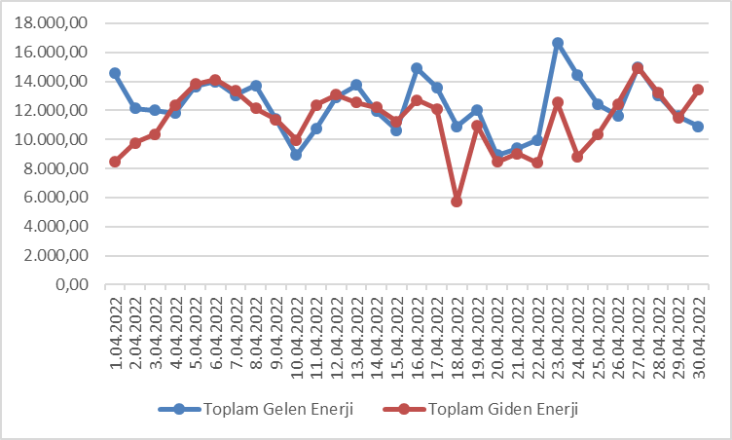

Şekil 3.1 Nisan 2022 Döneminde Günlük Bazda Yurtdışı Elektrik Ticareti (MWh)

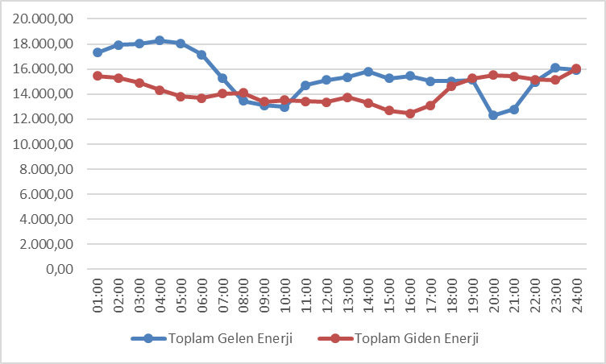

Şekil 3.2 Nisan 2022 Döneminde Saatlik Bazda Yurtdışı Elektrik Ticareti (MWh)
- TOPTAN SATIŞ PİYASASI
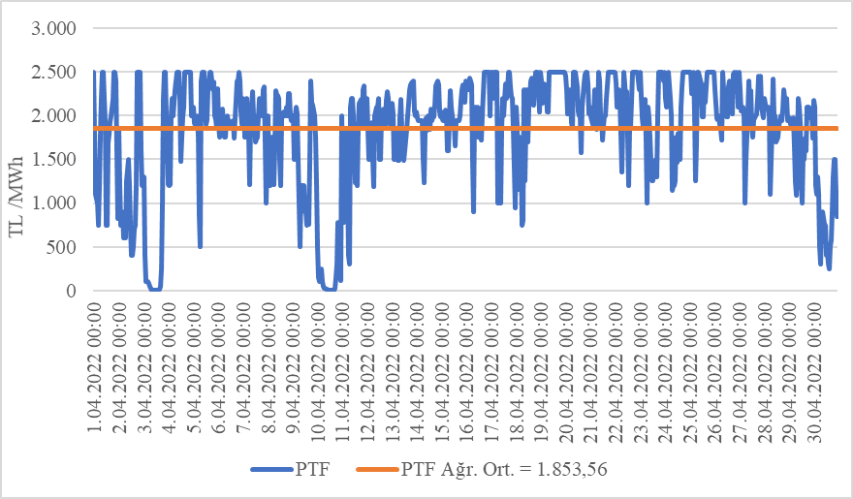

Şekil 4.1 Nisan 2022 Döneminde Piyasa Takas Fiyatının (PTF) Saatlik Gelişimi (TL/MWh)

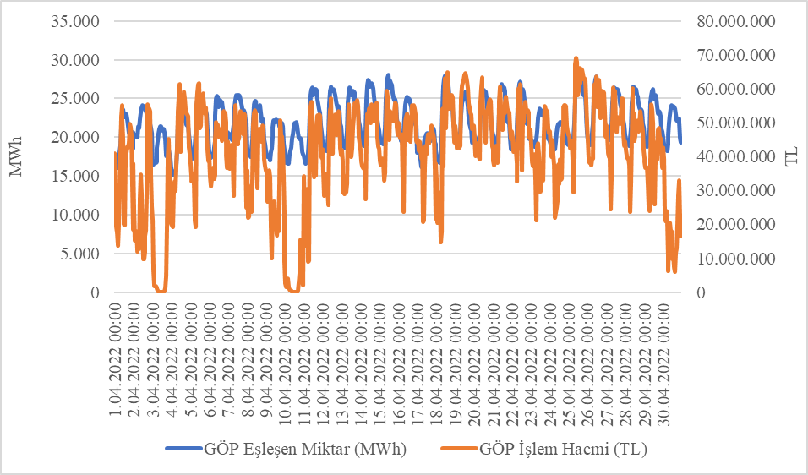

Şekil 4.2 Nisan 2022 Döneminde Gün Öncesi Piyasası (GÖP) İşlem Hacminin Saatlik Gelişimi (TL-MWh)
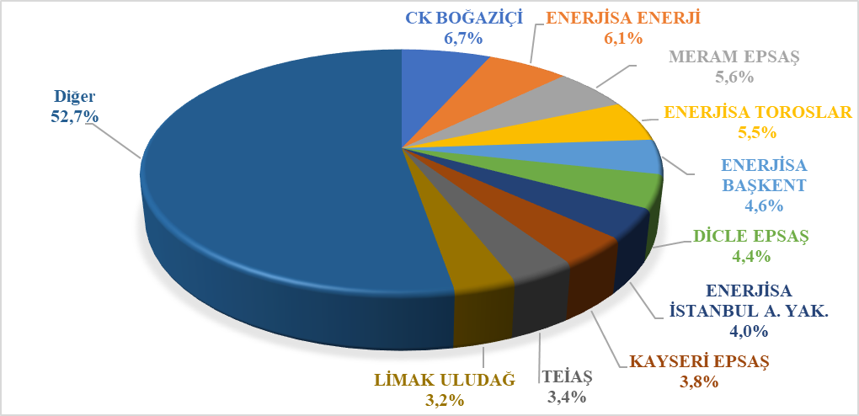

Şekil 4.3 Nisan 2022 Döneminde Gün Öncesi Piyasası (GÖP) Alış Miktarlarının Şirket Bazında Dağılımı ve İlk 10 Şirketin Payı (%)

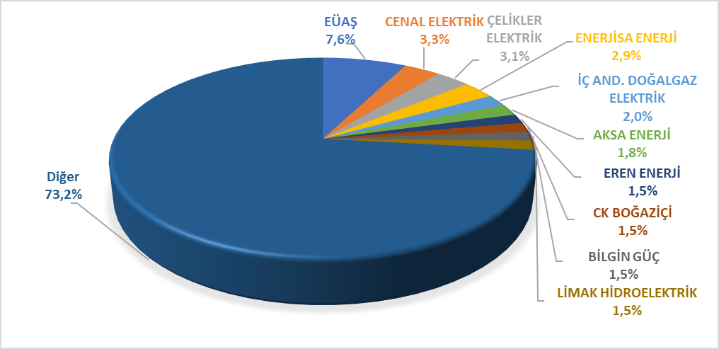

Şekil 4.4 Nisan 2022 Döneminde Gün Öncesi Piyasası (GÖP) Satış Miktarlarının Şirket Bazında Dağılımı ve İlk 10 Şirketin Payı (%)
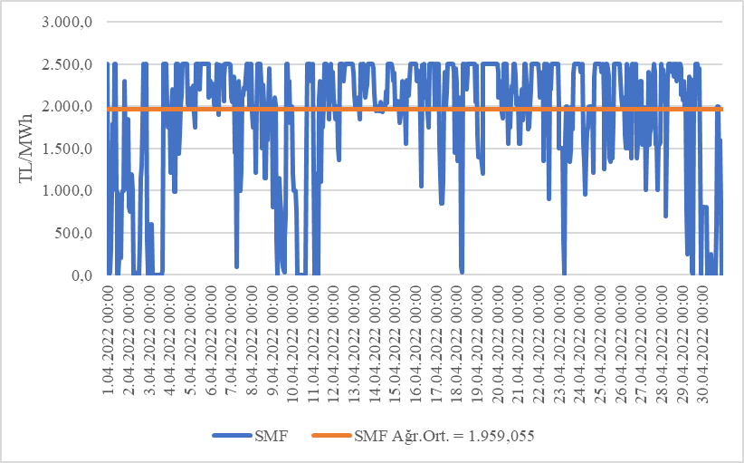

Şekil 4.5 Nisan 2022 Döneminde Sistem Marjinal Fiyatının (SMF) Saatlik Gelişimi (TL/MWh)

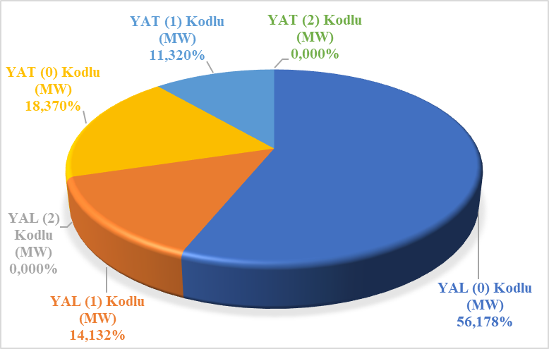

Şekil 4.6 Nisan 2022 Döneminde Dengeleme Güç Piyasasında (DGP) Verilen Talimatların Oranı (%)
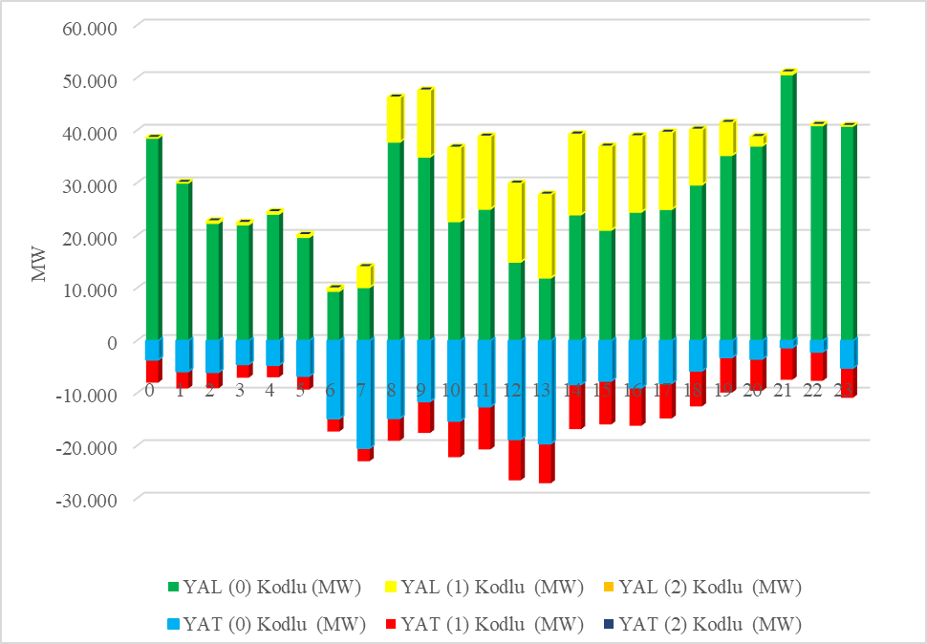

Şekil 4.7 Nisan 2022 Döneminde Dengeleme Güç Piyasasında (DGP) Verilen Talimatların Saatlik Bazda Dağılımı (MW)

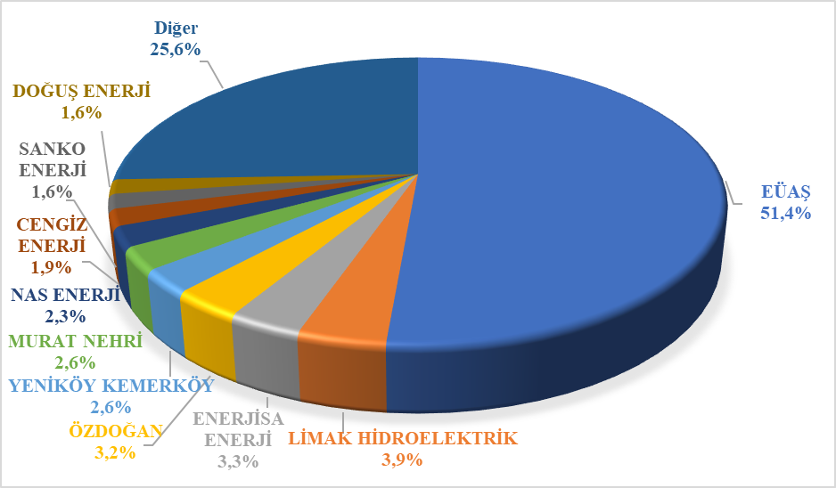

Şekil 4.8 Nisan 2022 Döneminde Dengeleme Güç Piyasası (DGP) Alış Miktarlarının Şirket Bazında Dağılımı ve İlk 10 Şirketin Payı (%)
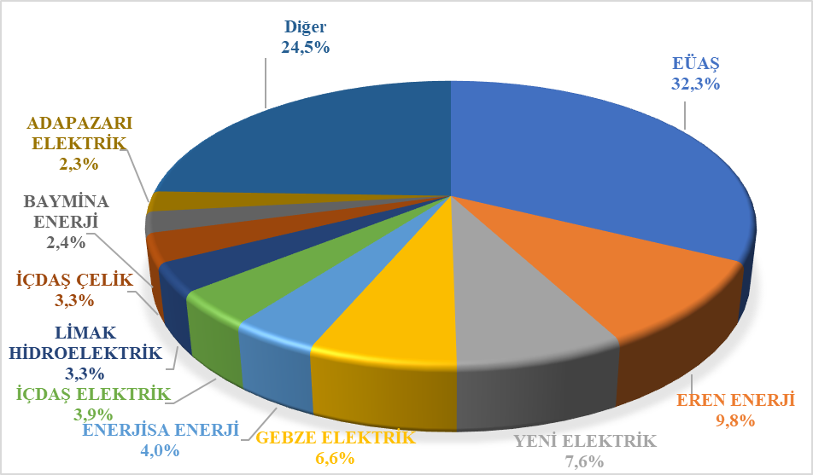

Şekil 4.9 Nisan 2022 Döneminde Dengeleme Güç Piyasası (DGP) Satış Miktarlarının Şirket Bazında Dağılımı ve İlk 10 Şirketin Payı (%)

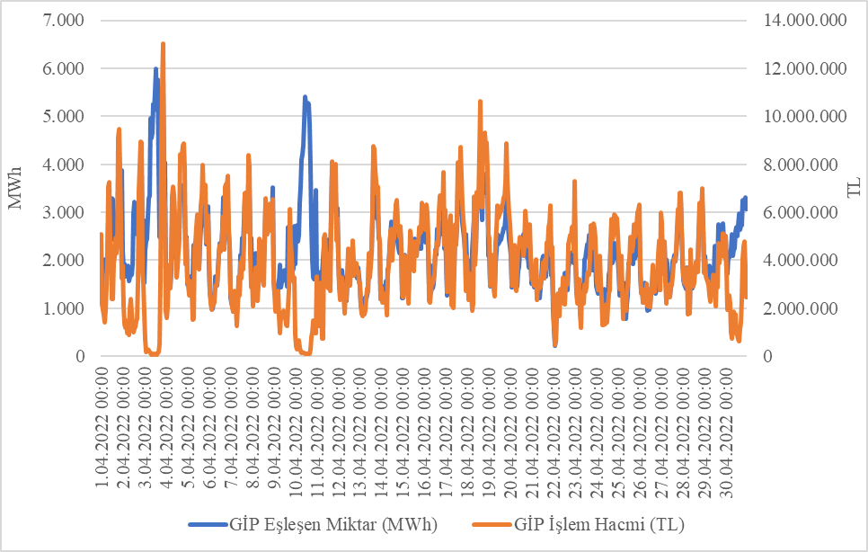

Şekil 4.10 Nisan 2022 Döneminde Gün İçi Piyasası (GİP) İşlem Hacminin Saatlik Gelişimi (TL-MWh)
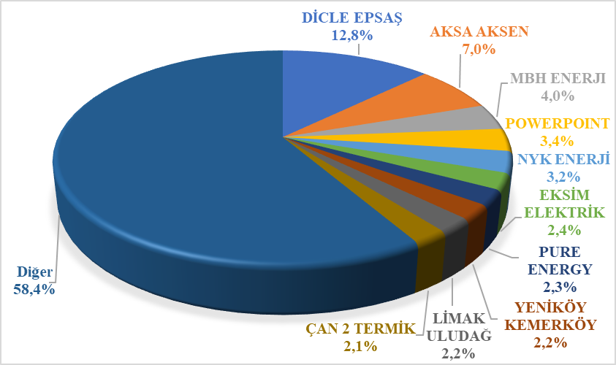

Şekil 4.11 Nisan 2022 Döneminde Gün İçi Piyasası (GİP) Alış Miktarlarının Şirket Bazında Dağılımı ve İlk 10 Şirketin Payı (%)

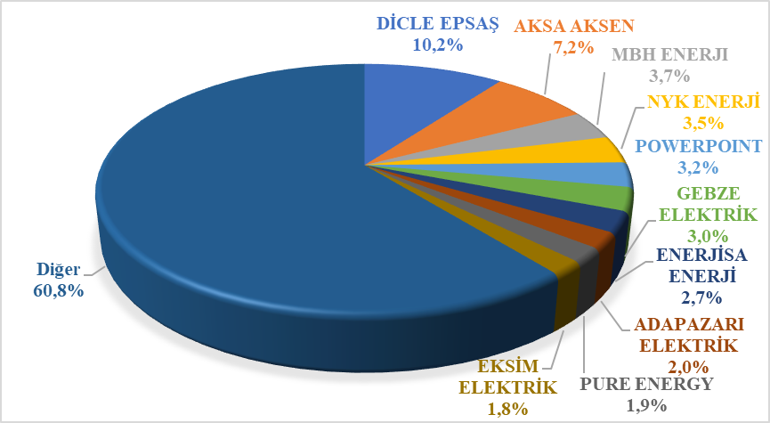

Şekil 4.12 Nisan 2022 Döneminde Gün İçi Piyasası (GİP) Satış Miktarlarının Şirket Bazında Dağılımı ve İlk 10 Şirketin Payı (%)
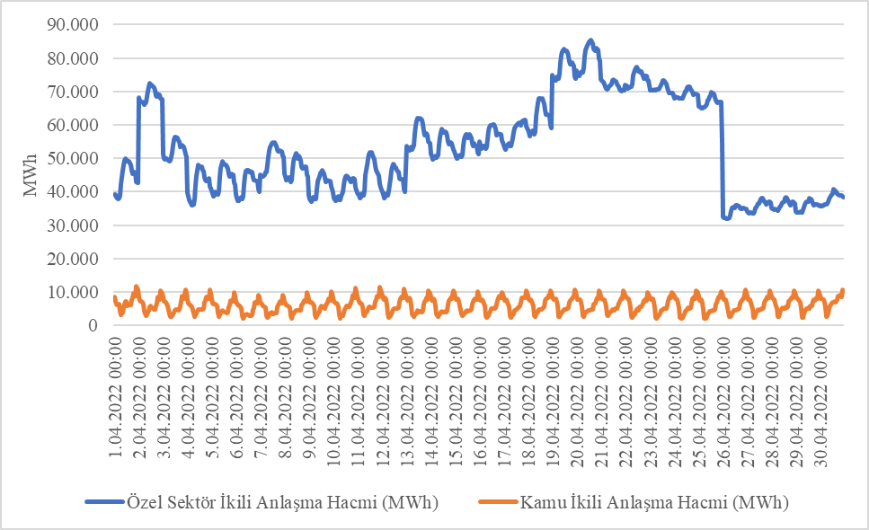

Şekil 4.13 Nisan 2022 Döneminde İkili Anlaşma Hacminin Saatlik Gelişimi (MWh)

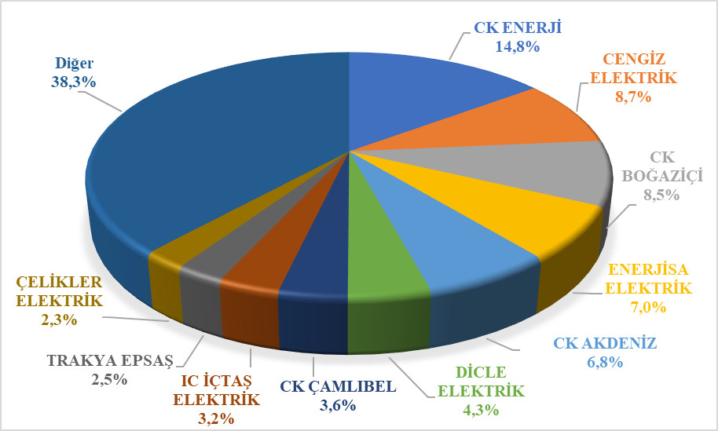

Şekil 4.14 Nisan 2022 Döneminde İkili Anlaşma Alış Miktarlarının Şirket Bazında Dağılımı ve İlk 10 Şirketin Payı (%)

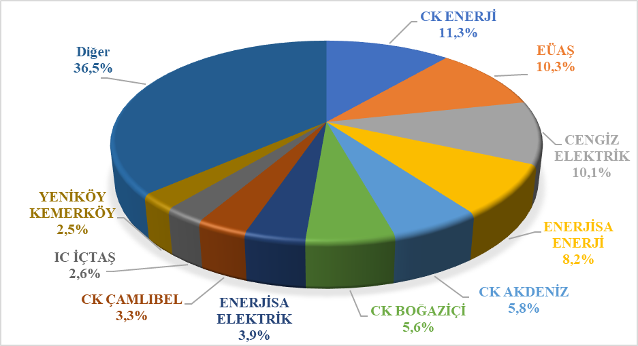

Şekil 4.15 Nisan 2022 Döneminde İkili Anlaşma Satış Miktarlarının Şirket Bazında Dağılımı ve İlk 10 Şirketin Payı (%)

- FATURALANAN TÜKETİMİN İLLERE GÖRE AYRINTILI DAĞILIMI

Tablo 5.1 Faturalanan Elektrik Tüketiminin İl ve Tüketici Türü Bazında Dağılımının Dönemler Arası Karşılaştırılması (MWh-%)
 |  | 2021  Nisan |  | 2022  Nisan
İl Adı | Tüketici Türü | Miktar | Pay(%) | Miktar | Pay(%) | Değişim (%)
İSTANBUL | Aydınlatma | 48.026,30 | 0,235 | 44.730,39 | 0,225 | -6,86
İSTANBUL | Mesken | 1.154.147,08 | 5,642 | 1.087.363,82 | 5,477 | -5,79
İSTANBUL | Sanayi | 999.248,52 | 4,884 | 1.037.918,86 | 5,227 | 3,87
İSTANBUL | Tarımsal Sulama | 800,20 | 0,004 | 806,50 | 0,004 | 0,79
İSTANBUL | Ticarethane | 1.193.670,25 | 5,835 | 1.293.361,00 | 6,514 | 8,35
İSTANBUL | İl Toplam | 3.395.892,34 | 16,600 | 3.464.180,57 | 17,447 | 2,01
İZMİR | Aydınlatma | 12.601,17 | 0,062 | 18.385,43 | 0,093 | 45,90
İZMİR | Mesken | 386.400,28 | 1,889 | 375.873,22 | 1,893 | -2,72
İZMİR | Sanayi | 559.469,11 | 2,735 | 568.919,56 | 2,865 | 1,69
İZMİR | Tarımsal Sulama | 17.316,28 | 0,085 | 16.333,27 | 0,082 | -5,68
İZMİR | Ticarethane | 272.252,47 | 1,331 | 289.753,31 | 1,459 | 6,43
İZMİR | İl Toplam | 1.248.039,30 | 6,101 | 1.269.264,79 | 6,393 | 1,70
ANKARA | Aydınlatma | 25.608,42 | 0,125 | 26.372,67 | 0,133 | 2,98
ANKARA | Mesken | 407.672,29 | 1,993 | 376.084,49 | 1,894 | -7,75
ANKARA | Sanayi | 460.642,01 | 2,252 | 356.797,83 | 1,797 | -22,54
ANKARA | Tarımsal Sulama | 10.523,60 | 0,051 | 17.744,56 | 0,089 | 68,62
ANKARA | Ticarethane | 351.724,76 | 1,719 | 379.910,33 | 1,913 | 8,01
ANKARA | İl Toplam | 1.256.171,08 | 6,140 | 1.156.909,88 | 5,827 | -7,90
BURSA | Aydınlatma | 11.571,96 | 0,057 | 11.547,82 | 0,058 | -0,21
BURSA | Mesken | 196.804,98 | 0,962 | 185.015,97 | 0,932 | -5,99
BURSA | Sanayi | 664.323,14 | 3,247 | 687.806,15 | 3,464 | 3,53
BURSA | Tarımsal Sulama | 6.124,16 | 0,030 | 5.712,23 | 0,029 | -6,73
BURSA | Ticarethane | 172.909,48 | 0,845 | 166.608,09 | 0,839 | -3,64
BURSA | İl Toplam | 1.051.733,72 | 5,141 | 1.056.690,26 | 5,322 | 0,47
KOCAELİ | Aydınlatma | 7.516,05 | 0,037 | 7.126,67 | 0,036 | -5,18
KOCAELİ | Mesken | 126.412,84 | 0,618 | 109.857,27 | 0,553 | -13,10
KOCAELİ | Sanayi | 658.670,09 | 3,220 | 731.355,52 | 3,683 | 11,04
KOCAELİ | Tarımsal Sulama | 1.320,25 | 0,006 | 1.259,02 | 0,006 | -4,64
KOCAELİ | Ticarethane | 112.490,45 | 0,550 | 111.546,26 | 0,562 | -0,84
KOCAELİ | İl Toplam | 906.409,68 | 4,431 | 961.144,74 | 4,841 | 6,04
GAZİANTEP | Aydınlatma | 7.612,15 | 0,037 | 8.468,26 | 0,043 | 11,25
GAZİANTEP | Mesken | 116.869,82 | 0,571 | 117.611,70 | 0,592 | 0,63
GAZİANTEP | Sanayi | 486.968,55 | 2,380 | 502.838,87 | 2,533 | 3,26
GAZİANTEP | Tarımsal Sulama | 3.381,18 | 0,017 | 3.999,62 | 0,020 | 18,29
GAZİANTEP | Ticarethane | 80.818,76 | 0,395 | 86.375,23 | 0,435 | 6,88
GAZİANTEP | İl Toplam | 695.650,46 | 3,400 | 719.293,68 | 3,623 | 3,40
ADANA | Aydınlatma | 10.276,67 | 0,050 | 11.591,44 | 0,058 | 12,79
ADANA | Mesken | 150.006,51 | 0,733 | 147.798,56 | 0,744 | -1,47
ADANA | Sanayi | 325.961,60 | 1,593 | 340.863,30 | 1,717 | 4,57
ADANA | Tarımsal Sulama | 7.999,85 | 0,039 | 11.462,56 | 0,058 | 43,28
ADANA | Ticarethane | 101.083,51 | 0,494 | 107.488,48 | 0,541 | 6,34
ADANA | İl Toplam | 595.328,15 | 2,910 | 619.204,34 | 3,119 | 4,01
ANTALYA | Aydınlatma | 15.281,44 | 0,075 | 15.472,04 | 0,078 | 1,25
ANTALYA | Mesken | 222.316,02 | 1,087 | 217.435,48 | 1,095 | -2,20
ANTALYA | Sanayi | 118.206,78 | 0,578 | 123.896,43 | 0,624 | 4,81
ANTALYA | Tarımsal Sulama | 10.399,74 | 0,051 | 12.630,37 | 0,064 | 21,45
ANTALYA | Ticarethane | 201.783,26 | 0,986 | 255.830,75 | 1,288 | 26,78
ANTALYA | İl Toplam | 567.987,22 | 2,776 | 625.265,08 | 3,149 | 10,08
ŞANLIURFA | Aydınlatma | 5.594,97 | 0,027 | 4.520,93 | 0,023 | -19,20
ŞANLIURFA | Mesken | 92.028,32 | 0,450 | 98.013,37 | 0,494 | 6,50
ŞANLIURFA | Sanayi | 48.448,69 | 0,237 | 66.759,03 | 0,336 | 37,79
ŞANLIURFA | Tarımsal Sulama | 642.579,44 | 3,141 | 118.198,10 | 0,595 | -81,61
ŞANLIURFA | Ticarethane | 71.205,32 | 0,348 | 45.872,48 | 0,231 | -35,58
ŞANLIURFA | İl Toplam | 859.856,73 | 4,203 | 333.363,90 | 1,679 | -61,23
TEKİRDAĞ | Aydınlatma | 8.847,88 | 0,043 | 8.847,88 | 0,045 | 0,00
TEKİRDAĞ | Mesken | 28.652,81 | 0,140 | 37.415,94 | 0,188 | 30,58
TEKİRDAĞ | Sanayi | 484.155,56 | 2,367 | 476.973,17 | 2,402 | -1,48
TEKİRDAĞ | Tarımsal Sulama | 767,36 | 0,004 | 767,36 | 0,004 | 0,00
TEKİRDAĞ | Ticarethane | 78.166,30 | 0,382 | 63.209,92 | 0,318 | -19,13
TEKİRDAĞ | İl Toplam | 600.589,91 | 2,936 | 587.214,27 | 2,958 | -2,23
KONYA | Aydınlatma | 12.879,09 | 0,063 | 12.570,74 | 0,063 | -2,39
KONYA | Mesken | 126.801,25 | 0,620 | 125.773,57 | 0,633 | -0,81
KONYA | Sanayi | 204.033,00 | 0,997 | 193.043,28 | 0,972 | -5,39
KONYA | Tarımsal Sulama | 53.325,85 | 0,261 | 83.989,51 | 0,423 | 57,50
KONYA | Ticarethane | 102.355,08 | 0,500 | 109.710,76 | 0,553 | 7,19
KONYA | İl Toplam | 499.394,27 | 2,441 | 525.087,86 | 2,645 | 5,14
HATAY | Aydınlatma | 9.269,60 | 0,045 | 10.147,20 | 0,051 | 9,47
HATAY | Mesken | 110.418,23 | 0,540 | 115.090,58 | 0,580 | 4,23
HATAY | Sanayi | 239.493,64 | 1,171 | 233.521,48 | 1,176 | -2,49
HATAY | Tarımsal Sulama | 5.612,20 | 0,027 | 6.609,96 | 0,033 | 17,78
HATAY | Ticarethane | 51.971,41 | 0,254 | 59.467,74 | 0,300 | 14,42
HATAY | İl Toplam | 416.765,07 | 2,037 | 424.836,96 | 2,140 | 1,94
MERSİN | Aydınlatma | 10.250,94 | 0,050 | 11.629,07 | 0,059 | 13,44
MERSİN | Mesken | 131.102,20 | 0,641 | 134.493,69 | 0,677 | 2,59
MERSİN | Sanayi | 152.415,60 | 0,745 | 161.795,54 | 0,815 | 6,15
MERSİN | Tarımsal Sulama | 11.108,27 | 0,054 | 14.045,56 | 0,071 | 26,44
MERSİN | Ticarethane | 86.353,37 | 0,422 | 94.746,55 | 0,477 | 9,72
MERSİN | İl Toplam | 391.230,38 | 1,912 | 416.710,41 | 2,099 | 6,51
OSMANİYE | Aydınlatma | 2.657,67 | 0,013 | 3.114,87 | 0,016 | 17,20
OSMANİYE | Mesken | 30.622,74 | 0,150 | 30.835,96 | 0,155 | 0,70
OSMANİYE | Sanayi | 298.568,60 | 1,459 | 304.023,52 | 1,531 | 1,83
OSMANİYE | Tarımsal Sulama | 346,36 | 0,002 | 1.019,78 | 0,005 | 194,42
OSMANİYE | Ticarethane | 18.026,39 | 0,088 | 19.151,15 | 0,096 | 6,24
OSMANİYE | İl Toplam | 350.221,77 | 1,712 | 358.145,29 | 1,804 | 2,26
MANİSA | Aydınlatma | 4.513,29 | 0,022 | 6.900,76 | 0,035 | 52,90
MANİSA | Mesken | 77.137,22 | 0,377 | 80.186,00 | 0,404 | 3,95
MANİSA | Sanayi | 166.723,54 | 0,815 | 214.849,41 | 1,082 | 28,87
MANİSA | Tarımsal Sulama | 9.034,26 | 0,044 | 8.804,35 | 0,044 | -2,54
MANİSA | Ticarethane | 68.409,63 | 0,334 | 62.298,97 | 0,314 | -8,93
MANİSA | İl Toplam | 325.817,94 | 1,593 | 373.039,49 | 1,879 | 14,49
KAHRAMANMARAŞ | Aydınlatma | 6.421,25 | 0,031 | 5.981,36 | 0,030 | -6,85
KAHRAMANMARAŞ | Mesken | 52.749,42 | 0,258 | 50.122,75 | 0,252 | -4,98
KAHRAMANMARAŞ | Sanayi | 225.033,37 | 1,100 | 243.340,30 | 1,226 | 8,14
KAHRAMANMARAŞ | Tarımsal Sulama | 1.728,84 | 0,008 | 2.031,55 | 0,010 | 17,51
KAHRAMANMARAŞ | Ticarethane | 43.587,00 | 0,213 | 39.168,90 | 0,197 | -10,14
KAHRAMANMARAŞ | İl Toplam | 329.519,87 | 1,611 | 340.644,87 | 1,716 | 3,38
KAYSERİ | Aydınlatma | 8.960,84 | 0,044 | 9.503,86 | 0,048 | 6,06
KAYSERİ | Mesken | 72.537,18 | 0,355 | 76.791,29 | 0,387 | 5,86
KAYSERİ | Sanayi | 179.390,85 | 0,877 | 166.533,22 | 0,839 | -7,17
KAYSERİ | Tarımsal Sulama | 5.233,70 | 0,026 | 7.816,52 | 0,039 | 49,35
KAYSERİ | Ticarethane | 46.590,05 | 0,228 | 46.762,99 | 0,236 | 0,37
KAYSERİ | İl Toplam | 312.712,62 | 1,529 | 307.407,88 | 1,548 | -1,70
BALIKESİR | Aydınlatma | 8.320,45 | 0,041 | 8.542,78 | 0,043 | 2,67
BALIKESİR | Mesken | 96.101,43 | 0,470 | 84.680,46 | 0,426 | -11,88
BALIKESİR | Sanayi | 133.846,32 | 0,654 | 144.099,08 | 0,726 | 7,66
BALIKESİR | Tarımsal Sulama | 8.396,11 | 0,041 | 7.471,60 | 0,038 | -11,01
BALIKESİR | Ticarethane | 55.844,77 | 0,273 | 58.471,44 | 0,294 | 4,70
BALIKESİR | İl Toplam | 302.509,07 | 1,479 | 303.265,36 | 1,527 | 0,25
DENİZLİ | Aydınlatma | 3.965,59 | 0,019 | 6.587,17 | 0,033 | 66,11
DENİZLİ | Mesken | 59.072,81 | 0,289 | 60.073,79 | 0,303 | 1,69
DENİZLİ | Sanayi | 162.358,51 | 0,794 | 183.844,71 | 0,926 | 13,23
DENİZLİ | Tarımsal Sulama | 2.802,14 | 0,014 | 2.848,86 | 0,014 | 1,67
DENİZLİ | Ticarethane | 56.473,33 | 0,276 | 55.502,89 | 0,280 | -1,72
DENİZLİ | İl Toplam | 284.672,38 | 1,392 | 308.857,42 | 1,556 | 8,50
SAKARYA | Aydınlatma | 5.526,97 | 0,027 | 5.205,26 | 0,026 | -5,82
SAKARYA | Mesken | 66.656,27 | 0,326 | 58.373,75 | 0,294 | -12,43
SAKARYA | Sanayi | 195.082,09 | 0,954 | 151.364,15 | 0,762 | -22,41
SAKARYA | Tarımsal Sulama | 3.896,84 | 0,019 | 3.968,25 | 0,020 | 1,83
SAKARYA | Ticarethane | 50.479,72 | 0,247 | 50.288,14 | 0,253 | -0,38
SAKARYA | İl Toplam | 321.641,90 | 1,572 | 269.199,55 | 1,356 | -16,30
SAMSUN | Aydınlatma | 8.465,18 | 0,041 | 9.013,96 | 0,045 | 6,48
SAMSUN | Mesken | 82.148,68 | 0,402 | 77.926,78 | 0,392 | -5,14
SAMSUN | Sanayi | 143.479,40 | 0,701 | 133.900,73 | 0,674 | -6,68
SAMSUN | Tarımsal Sulama | 704,47 | 0,003 | 4.009,24 | 0,020 | 469,12
SAMSUN | Ticarethane | 50.446,87 | 0,247 | 52.501,74 | 0,264 | 4,07
SAMSUN | İl Toplam | 285.244,59 | 1,394 | 277.352,47 | 1,397 | -2,77
DİYARBAKIR | Aydınlatma | 4.609,02 | 0,023 | 4.107,08 | 0,021 | -10,89
DİYARBAKIR | Mesken | 79.963,28 | 0,391 | 87.670,20 | 0,442 | 9,64
DİYARBAKIR | Sanayi | 53.500,70 | 0,262 | 64.374,72 | 0,324 | 20,33
DİYARBAKIR | Tarımsal Sulama | 145.638,00 | 0,712 | 2.798,90 | 0,014 | -98,08
DİYARBAKIR | Ticarethane | 60.091,48 | 0,294 | 50.855,93 | 0,256 | -15,37
DİYARBAKIR | İl Toplam | 343.802,47 | 1,681 | 209.806,83 | 1,057 | -38,97
ESKİŞEHİR | Aydınlatma | 3.724,64 | 0,018 | 4.322,53 | 0,022 | 16,05
ESKİŞEHİR | Mesken | 55.822,79 | 0,273 | 53.723,70 | 0,271 | -3,76
ESKİŞEHİR | Sanayi | 151.120,45 | 0,739 | 153.447,87 | 0,773 | 1,54
ESKİŞEHİR | Tarımsal Sulama | 12.458,32 | 0,061 | 20.990,38 | 0,106 | 68,48
ESKİŞEHİR | Ticarethane | 42.268,98 | 0,207 | 44.166,10 | 0,222 | 4,49
ESKİŞEHİR | İl Toplam | 265.395,18 | 1,297 | 276.650,58 | 1,393 | 4,24
ÇANAKKALE | Aydınlatma | 3.662,51 | 0,018 | 3.805,71 | 0,019 | 3,91
ÇANAKKALE | Mesken | 38.040,01 | 0,186 | 34.763,34 | 0,175 | -8,61
ÇANAKKALE | Sanayi | 171.453,38 | 0,838 | 176.770,29 | 0,890 | 3,10
ÇANAKKALE | Tarımsal Sulama | 1.894,30 | 0,009 | 2.006,12 | 0,010 | 5,90
ÇANAKKALE | Ticarethane | 36.283,17 | 0,177 | 35.247,72 | 0,178 | -2,85
ÇANAKKALE | İl Toplam | 251.333,37 | 1,229 | 252.593,17 | 1,272 | 0,50
MUĞLA | Aydınlatma | 3.239,65 | 0,016 | 6.284,32 | 0,032 | 93,98
MUĞLA | Mesken | 98.795,62 | 0,483 | 95.445,51 | 0,481 | -3,39
MUĞLA | Sanayi | 35.287,20 | 0,172 | 44.625,07 | 0,225 | 26,46
MUĞLA | Tarımsal Sulama | 4.824,63 | 0,024 | 5.540,95 | 0,028 | 14,85
MUĞLA | Ticarethane | 89.336,99 | 0,437 | 111.936,10 | 0,564 | 25,30
MUĞLA | İl Toplam | 231.484,09 | 1,132 | 263.831,94 | 1,329 | 13,97
KIRKLARELİ | Aydınlatma | 2.635,63 | 0,013 | 2.635,63 | 0,013 | 0,00
KIRKLARELİ | Mesken | 25.589,92 | 0,125 | 38.581,18 | 0,194 | 50,77
KIRKLARELİ | Sanayi | 130.111,21 | 0,636 | 172.673,04 | 0,870 | 32,71
KIRKLARELİ | Tarımsal Sulama | 172,18 | 0,001 | 172,18 | 0,001 | 0,00
KIRKLARELİ | Ticarethane | 40.962,89 | 0,200 | 27.103,78 | 0,137 | -33,83
KIRKLARELİ | İl Toplam | 199.471,83 | 0,975 | 241.165,81 | 1,215 | 20,90
AYDIN | Aydınlatma | 4.494,09 | 0,022 | 6.741,45 | 0,034 | 50,01
AYDIN | Mesken | 82.582,39 | 0,404 | 81.259,51 | 0,409 | -1,60
AYDIN | Sanayi | 55.607,77 | 0,272 | 67.258,05 | 0,339 | 20,95
AYDIN | Tarımsal Sulama | 4.469,24 | 0,022 | 5.203,05 | 0,026 | 16,42
AYDIN | Ticarethane | 53.682,72 | 0,262 | 63.362,95 | 0,319 | 18,03
AYDIN | İl Toplam | 200.836,21 | 0,982 | 223.825,00 | 1,127 | 11,45
BİLECİK | Aydınlatma | 1.685,44 | 0,008 | 1.757,40 | 0,009 | 4,27
BİLECİK | Mesken | 11.882,17 | 0,058 | 11.333,51 | 0,057 | -4,62
BİLECİK | Sanayi | 173.351,41 | 0,847 | 172.124,08 | 0,867 | -0,71
BİLECİK | Tarımsal Sulama | 1.158,45 | 0,006 | 1.242,20 | 0,006 | 7,23
BİLECİK | Ticarethane | 10.315,03 | 0,050 | 10.708,78 | 0,054 | 3,82
BİLECİK | İl Toplam | 198.392,50 | 0,970 | 197.165,98 | 0,993 | -0,62
MARDİN | Aydınlatma | 3.298,05 | 0,016 | 2.979,47 | 0,015 | -9,66
MARDİN | Mesken | 38.971,05 | 0,190 | 40.946,16 | 0,206 | 5,07
MARDİN | Sanayi | 31.124,08 | 0,152 | 31.819,01 | 0,160 | 2,23
MARDİN | Tarımsal Sulama | 186.243,11 | 0,910 | 792,56 | 0,004 | -99,57
MARDİN | Ticarethane | 26.522,63 | 0,130 | 21.438,45 | 0,108 | -19,17
MARDİN | İl Toplam | 286.158,92 | 1,399 | 97.975,65 | 0,493 | -65,76
UŞAK | Aydınlatma | 2.597,64 | 0,013 | 2.934,12 | 0,015 | 12,95
UŞAK | Mesken | 20.733,69 | 0,101 | 19.325,88 | 0,097 | -6,79
UŞAK | Sanayi | 121.419,98 | 0,594 | 125.647,46 | 0,633 | 3,48
UŞAK | Tarımsal Sulama | 1.886,36 | 0,009 | 1.911,58 | 0,010 | 1,34
UŞAK | Ticarethane | 16.562,59 | 0,081 | 15.875,94 | 0,080 | -4,15
UŞAK | İl Toplam | 163.200,26 | 0,798 | 165.694,98 | 0,835 | 1,53
KÜTAHYA | Aydınlatma | 3.981,42 | 0,019 | 4.361,72 | 0,022 | 9,55
KÜTAHYA | Mesken | 28.933,71 | 0,141 | 26.777,57 | 0,135 | -7,45
KÜTAHYA | Sanayi | 98.439,62 | 0,481 | 105.227,12 | 0,530 | 6,90
KÜTAHYA | Tarımsal Sulama | 461,94 | 0,002 | 539,66 | 0,003 | 16,82
KÜTAHYA | Ticarethane | 21.847,43 | 0,107 | 22.081,36 | 0,111 | 1,07
KÜTAHYA | İl Toplam | 153.664,11 | 0,751 | 158.987,44 | 0,801 | 3,46
AFYONKARAHİSAR | Aydınlatma | 5.290,26 | 0,026 | 5.881,11 | 0,030 | 11,17
AFYONKARAHİSAR | Mesken | 36.629,71 | 0,179 | 34.177,60 | 0,172 | -6,69
AFYONKARAHİSAR | Sanayi | 70.333,36 | 0,344 | 64.902,89 | 0,327 | -7,72
AFYONKARAHİSAR | Tarımsal Sulama | 8.505,77 | 0,042 | 11.485,65 | 0,058 | 35,03
AFYONKARAHİSAR | Ticarethane | 33.135,75 | 0,162 | 33.788,25 | 0,170 | 1,97
AFYONKARAHİSAR | İl Toplam | 153.894,85 | 0,752 | 150.235,51 | 0,757 | -2,38
MALATYA | Aydınlatma | 4.608,86 | 0,023 | 4.499,39 | 0,023 | -2,38
MALATYA | Mesken | 35.839,07 | 0,175 | 34.720,56 | 0,175 | -3,12
MALATYA | Sanayi | 57.737,67 | 0,282 | 50.007,62 | 0,252 | -13,39
MALATYA | Tarımsal Sulama | 1.722,56 | 0,008 | 1.327,59 | 0,007 | -22,93
MALATYA | Ticarethane | 34.118,24 | 0,167 | 33.227,59 | 0,167 | -2,61
MALATYA | İl Toplam | 134.026,39 | 0,655 | 123.782,75 | 0,623 | -7,64
TRABZON | Aydınlatma | 7.933,05 | 0,039 | 7.776,25 | 0,039 | -1,98
TRABZON | Mesken | 59.309,21 | 0,290 | 54.175,07 | 0,273 | -8,66
TRABZON | Sanayi | 17.345,22 | 0,085 | 17.990,87 | 0,091 | 3,72
TRABZON | Tarımsal Sulama | 75,05 | 0,000 | 52,20 | 0,000 | -30,45
TRABZON | Ticarethane | 36.950,02 | 0,181 | 35.391,47 | 0,178 | -4,22
TRABZON | İl Toplam | 121.612,55 | 0,594 | 115.385,86 | 0,581 | -5,12
ORDU | Aydınlatma | 6.597,12 | 0,032 | 6.948,24 | 0,035 | 5,32
ORDU | Mesken | 43.916,97 | 0,215 | 42.564,95 | 0,214 | -3,08
ORDU | Sanayi | 33.510,52 | 0,164 | 34.431,51 | 0,173 | 2,75
ORDU | Tarımsal Sulama | 41,78 | 0,000 | 30,50 | 0,000 | -27,00
ORDU | Ticarethane | 25.440,15 | 0,124 | 23.588,61 | 0,119 | -7,28
ORDU | İl Toplam | 109.506,54 | 0,535 | 107.563,80 | 0,542 | -1,77
ZONGULDAK | Aydınlatma | 6.344,08 | 0,031 | 6.347,88 | 0,032 | 0,06
ZONGULDAK | Mesken | 36.021,64 | 0,176 | 33.631,60 | 0,169 | -6,64
ZONGULDAK | Sanayi | 42.273,57 | 0,207 | 41.086,52 | 0,207 | -2,81
ZONGULDAK | Tarımsal Sulama | 287,21 | 0,001 | 297,29 | 0,001 | 3,51
ZONGULDAK | Ticarethane | 22.620,16 | 0,111 | 24.092,71 | 0,121 | 6,51
ZONGULDAK | İl Toplam | 107.546,66 | 0,526 | 105.456,00 | 0,531 | -1,94
SİVAS | Aydınlatma | 5.148,53 | 0,025 | 4.395,07 | 0,022 | -14,63
SİVAS | Mesken | 29.296,99 | 0,143 | 26.550,12 | 0,134 | -9,38
SİVAS | Sanayi | 44.021,88 | 0,215 | 44.970,12 | 0,226 | 2,15
SİVAS | Tarımsal Sulama | 608,40 | 0,003 | 856,15 | 0,004 | 40,72
SİVAS | Ticarethane | 24.027,13 | 0,117 | 22.444,49 | 0,113 | -6,59
SİVAS | İl Toplam | 103.102,93 | 0,504 | 99.215,96 | 0,500 | -3,77
ADIYAMAN | Aydınlatma | 2.490,02 | 0,012 | 2.456,03 | 0,012 | -1,37
ADIYAMAN | Mesken | 24.771,87 | 0,121 | 23.180,86 | 0,117 | -6,42
ADIYAMAN | Sanayi | 55.037,78 | 0,269 | 51.091,73 | 0,257 | -7,17
ADIYAMAN | Tarımsal Sulama | 2.911,67 | 0,014 | 1.111,78 | 0,006 | -61,82
ADIYAMAN | Ticarethane | 17.592,22 | 0,086 | 17.264,82 | 0,087 | -1,86
ADIYAMAN | İl Toplam | 102.803,56 | 0,503 | 95.105,21 | 0,479 | -7,49
DÜZCE | Aydınlatma | 2.487,47 | 0,012 | 2.410,32 | 0,012 | -3,10
DÜZCE | Mesken | 23.019,41 | 0,113 | 20.338,32 | 0,102 | -11,65
DÜZCE | Sanayi | 49.014,92 | 0,240 | 61.862,27 | 0,312 | 26,21
DÜZCE | Tarımsal Sulama | 845,41 | 0,004 | 869,41 | 0,004 | 2,84
DÜZCE | Ticarethane | 16.614,16 | 0,081 | 16.794,49 | 0,085 | 1,09
DÜZCE | İl Toplam | 91.981,37 | 0,450 | 102.274,80 | 0,515 | 11,19
BOLU | Aydınlatma | 2.260,68 | 0,011 | 2.228,60 | 0,011 | -1,42
BOLU | Mesken | 18.222,41 | 0,089 | 16.104,72 | 0,081 | -11,62
BOLU | Sanayi | 50.010,83 | 0,244 | 53.885,29 | 0,271 | 7,75
BOLU | Tarımsal Sulama | 5.833,52 | 0,029 | 5.678,32 | 0,029 | -2,66
BOLU | Ticarethane | 18.574,96 | 0,091 | 17.200,84 | 0,087 | -7,40
BOLU | İl Toplam | 94.902,40 | 0,464 | 95.097,76 | 0,479 | 0,21
EDİRNE | Aydınlatma | 2.725,56 | 0,013 | 2.725,56 | 0,014 | 0,00
EDİRNE | Mesken | 21.274,50 | 0,104 | 21.274,50 | 0,107 | 0,00
EDİRNE | Sanayi | 38.500,21 | 0,188 | 43.282,40 | 0,218 | 12,42
EDİRNE | Tarımsal Sulama | 1.680,40 | 0,008 | 1.680,40 | 0,008 | 0,00
EDİRNE | Ticarethane | 28.392,81 | 0,139 | 28.392,81 | 0,143 | 0,00
EDİRNE | İl Toplam | 92.573,49 | 0,453 | 97.355,68 | 0,490 | 5,17
ELAZIĞ | Aydınlatma | 3.094,29 | 0,015 | 3.228,47 | 0,016 | 4,34
ELAZIĞ | Mesken | 25.517,73 | 0,125 | 25.310,76 | 0,127 | -0,81
ELAZIĞ | Sanayi | 31.348,25 | 0,153 | 24.219,65 | 0,122 | -22,74
ELAZIĞ | Tarımsal Sulama | 1.375,91 | 0,007 | 1.095,68 | 0,006 | -20,37
ELAZIĞ | Ticarethane | 42.483,17 | 0,208 | 26.649,40 | 0,134 | -37,27
ELAZIĞ | İl Toplam | 103.819,35 | 0,507 | 80.503,96 | 0,405 | -22,46
KASTAMONU | Aydınlatma | 4.228,30 | 0,021 | 4.202,92 | 0,021 | -0,60
KASTAMONU | Mesken | 21.185,67 | 0,104 | 20.955,75 | 0,106 | -1,09
KASTAMONU | Sanayi | 47.974,26 | 0,235 | 51.300,50 | 0,258 | 6,93
KASTAMONU | Tarımsal Sulama | 258,82 | 0,001 | 245,62 | 0,001 | -5,10
KASTAMONU | Ticarethane | 16.203,35 | 0,079 | 17.683,52 | 0,089 | 9,13
KASTAMONU | İl Toplam | 89.850,40 | 0,439 | 94.388,30 | 0,475 | 5,05
NİĞDE | Aydınlatma | 2.797,58 | 0,014 | 2.757,76 | 0,014 | -1,42
NİĞDE | Mesken | 17.364,61 | 0,085 | 17.448,06 | 0,088 | 0,48
NİĞDE | Sanayi | 54.538,29 | 0,267 | 50.085,58 | 0,252 | -8,16
NİĞDE | Tarımsal Sulama | 2.731,25 | 0,013 | 3.447,20 | 0,017 | 26,21
NİĞDE | Ticarethane | 13.601,69 | 0,066 | 14.324,95 | 0,072 | 5,32
NİĞDE | İl Toplam | 91.033,43 | 0,445 | 88.063,55 | 0,444 | -3,26
VAN | Aydınlatma | 4.735,16 | 0,023 | 5.477,39 | 0,028 | 15,67
VAN | Mesken | 43.537,47 | 0,213 | 42.289,18 | 0,213 | -2,87
VAN | Sanayi | 11.254,45 | 0,055 | 15.433,20 | 0,078 | 37,13
VAN | Tarımsal Sulama | 148,30 | 0,001 | 173,96 | 0,001 | 17,30
VAN | Ticarethane | 27.481,11 | 0,134 | 28.240,26 | 0,142 | 2,76
VAN | İl Toplam | 87.156,49 | 0,426 | 91.614,00 | 0,461 | 5,11
AKSARAY | Aydınlatma | 2.595,12 | 0,013 | 2.636,15 | 0,013 | 1,58
AKSARAY | Mesken | 21.150,31 | 0,103 | 20.790,19 | 0,105 | -1,70
AKSARAY | Sanayi | 26.706,61 | 0,131 | 26.341,40 | 0,133 | -1,37
AKSARAY | Tarımsal Sulama | 8.146,49 | 0,040 | 16.588,01 | 0,084 | 103,62
AKSARAY | Ticarethane | 15.376,25 | 0,075 | 16.486,49 | 0,083 | 7,22
AKSARAY | İl Toplam | 73.974,77 | 0,362 | 82.842,24 | 0,417 | 11,99
ISPARTA | Aydınlatma | 3.220,98 | 0,016 | 3.060,31 | 0,015 | -4,99
ISPARTA | Mesken | 24.710,61 | 0,121 | 22.328,75 | 0,112 | -9,64
ISPARTA | Sanayi | 28.907,02 | 0,141 | 27.802,06 | 0,140 | -3,82
ISPARTA | Tarımsal Sulama | 933,00 | 0,005 | 945,81 | 0,005 | 1,37
ISPARTA | Ticarethane | 21.789,19 | 0,107 | 21.862,35 | 0,110 | 0,34
ISPARTA | İl Toplam | 79.560,80 | 0,389 | 75.999,27 | 0,383 | -4,48
BURDUR | Aydınlatma | 2.237,52 | 0,011 | 2.245,55 | 0,011 | 0,36
BURDUR | Mesken | 12.930,01 | 0,063 | 12.863,85 | 0,065 | -0,51
BURDUR | Sanayi | 48.017,59 | 0,235 | 47.495,71 | 0,239 | -1,09
BURDUR | Tarımsal Sulama | 3.192,47 | 0,016 | 2.129,81 | 0,011 | -33,29
BURDUR | Ticarethane | 11.516,03 | 0,056 | 10.978,35 | 0,055 | -4,67
BURDUR | İl Toplam | 77.893,62 | 0,381 | 75.713,28 | 0,381 | -2,80
BATMAN | Aydınlatma | 2.274,59 | 0,011 | 1.607,23 | 0,008 | -29,34
BATMAN | Mesken | 28.456,73 | 0,139 | 30.602,23 | 0,154 | 7,54
BATMAN | Sanayi | 24.570,04 | 0,120 | 23.709,53 | 0,119 | -3,50
BATMAN | Tarımsal Sulama | 560,65 | 0,003 | 48,43 | 0,000 | -91,36
BATMAN | Ticarethane | 20.289,69 | 0,099 | 20.771,39 | 0,105 | 2,37
BATMAN | İl Toplam | 76.151,70 | 0,372 | 76.738,80 | 0,386 | 0,77
ÇORUM | Aydınlatma | 3.290,51 | 0,016 | 3.398,01 | 0,017 | 3,27
ÇORUM | Mesken | 27.491,02 | 0,134 | 25.942,64 | 0,131 | -5,63
ÇORUM | Sanayi | 22.024,57 | 0,108 | 19.550,21 | 0,098 | -11,23
ÇORUM | Tarımsal Sulama | 1.675,91 | 0,008 | 1.601,18 | 0,008 | -4,46
ÇORUM | Ticarethane | 18.217,26 | 0,089 | 17.045,04 | 0,086 | -6,43
ÇORUM | İl Toplam | 72.699,27 | 0,355 | 67.537,08 | 0,340 | -7,10
ERZURUM | Aydınlatma | 3.938,44 | 0,019 | 5.828,45 | 0,029 | 47,99
ERZURUM | Mesken | 31.519,13 | 0,154 | 32.898,84 | 0,166 | 4,38
ERZURUM | Sanayi | 5.633,97 | 0,028 | 4.945,72 | 0,025 | -12,22
ERZURUM | Tarımsal Sulama | 48,41 | 0,000 | 55,98 | 0,000 | 15,63
ERZURUM | Ticarethane | 28.488,30 | 0,139 | 26.473,39 | 0,133 | -7,07
ERZURUM | İl Toplam | 69.628,24 | 0,340 | 70.202,37 | 0,354 | 0,82
TOKAT | Aydınlatma | 3.781,30 | 0,018 | 4.193,27 | 0,021 | 10,89
TOKAT | Mesken | 29.399,83 | 0,144 | 25.928,62 | 0,131 | -11,81
TOKAT | Sanayi | 21.789,64 | 0,107 | 17.356,08 | 0,087 | -20,35
TOKAT | Tarımsal Sulama | 298,99 | 0,001 | 214,49 | 0,001 | -28,26
TOKAT | Ticarethane | 18.172,79 | 0,089 | 18.685,37 | 0,094 | 2,82
TOKAT | İl Toplam | 73.442,55 | 0,359 | 66.377,83 | 0,334 | -9,62
BARTIN | Aydınlatma | 2.215,41 | 0,011 | 2.234,65 | 0,011 | 0,87
BARTIN | Mesken | 11.568,36 | 0,057 | 11.153,23 | 0,056 | -3,59
BARTIN | Sanayi | 51.687,75 | 0,253 | 45.469,47 | 0,229 | -12,03
BARTIN | Tarımsal Sulama | 120,91 | 0,001 | 101,22 | 0,001 | -16,29
BARTIN | Ticarethane | 7.056,04 | 0,034 | 7.432,28 | 0,037 | 5,33
BARTIN | İl Toplam | 72.648,48 | 0,355 | 66.390,84 | 0,334 | -8,61
YALOVA | Aydınlatma | 1.773,61 | 0,009 | 1.653,04 | 0,008 | -6,80
YALOVA | Mesken | 21.547,43 | 0,105 | 19.870,96 | 0,100 | -7,78
YALOVA | Sanayi | 28.535,14 | 0,139 | 29.039,86 | 0,146 | 1,77
YALOVA | Tarımsal Sulama | 508,64 | 0,002 | 530,20 | 0,003 | 4,24
YALOVA | Ticarethane | 16.433,46 | 0,080 | 17.300,79 | 0,087 | 5,28
YALOVA | İl Toplam | 68.798,28 | 0,336 | 68.394,84 | 0,344 | -0,59
KARAMAN | Aydınlatma | 1.562,45 | 0,008 | 1.592,93 | 0,008 | 1,95
KARAMAN | Mesken | 13.135,41 | 0,064 | 13.432,21 | 0,068 | 2,26
KARAMAN | Sanayi | 23.682,91 | 0,116 | 24.693,61 | 0,124 | 4,27
KARAMAN | Tarımsal Sulama | 7.423,80 | 0,036 | 10.872,29 | 0,055 | 46,45
KARAMAN | Ticarethane | 11.690,62 | 0,057 | 11.851,59 | 0,060 | 1,38
KARAMAN | İl Toplam | 57.495,19 | 0,281 | 62.442,63 | 0,314 | 8,60
GİRESUN | Aydınlatma | 5.091,88 | 0,025 | 4.872,81 | 0,025 | -4,30
GİRESUN | Mesken | 29.236,07 | 0,143 | 25.389,92 | 0,128 | -13,16
GİRESUN | Sanayi | 5.877,38 | 0,029 | 5.816,54 | 0,029 | -1,04
GİRESUN | Tarımsal Sulama | 5,48 | 0,000 | 9,26 | 0,000 | 69,04
GİRESUN | Ticarethane | 17.789,22 | 0,087 | 18.294,93 | 0,092 | 2,84
GİRESUN | İl Toplam | 58.000,02 | 0,284 | 54.383,45 | 0,274 | -6,24
YOZGAT | Aydınlatma | 3.366,87 | 0,016 | 3.126,07 | 0,016 | -7,15
YOZGAT | Mesken | 19.069,29 | 0,093 | 17.538,47 | 0,088 | -8,03
YOZGAT | Sanayi | 15.022,36 | 0,073 | 16.282,74 | 0,082 | 8,39
YOZGAT | Tarımsal Sulama | 1.818,48 | 0,009 | 3.294,28 | 0,017 | 81,16
YOZGAT | Ticarethane | 15.954,52 | 0,078 | 15.533,03 | 0,078 | -2,64
YOZGAT | İl Toplam | 55.231,51 | 0,270 | 55.774,59 | 0,281 | 0,98
ŞIRNAK | Aydınlatma | 1.550,56 | 0,008 | 1.334,91 | 0,007 | -13,91
ŞIRNAK | Mesken | 17.573,41 | 0,086 | 21.325,73 | 0,107 | 21,35
ŞIRNAK | Sanayi | 3.853,20 | 0,019 | 2.607,68 | 0,013 | -32,32
ŞIRNAK | Tarımsal Sulama | 11.288,37 | 0,055 | 655,76 | 0,003 | -94,19
ŞIRNAK | Ticarethane | 23.819,83 | 0,116 | 26.809,08 | 0,135 | 12,55
ŞIRNAK | İl Toplam | 58.085,36 | 0,284 | 52.733,16 | 0,266 | -9,21
KARABÜK | Aydınlatma | 2.186,53 | 0,011 | 2.195,70 | 0,011 | 0,42
KARABÜK | Mesken | 14.271,17 | 0,070 | 13.402,64 | 0,068 | -6,09
KARABÜK | Sanayi | 28.829,59 | 0,141 | 28.479,78 | 0,143 | -1,21
KARABÜK | Tarımsal Sulama | 302,69 | 0,001 | 252,91 | 0,001 | -16,45
KARABÜK | Ticarethane | 10.047,44 | 0,049 | 10.645,31 | 0,054 | 5,95
KARABÜK | İl Toplam | 55.637,42 | 0,272 | 54.976,34 | 0,277 | -1,19
NEVŞEHİR | Aydınlatma | 2.772,58 | 0,014 | 2.761,83 | 0,014 | -0,39
NEVŞEHİR | Mesken | 17.892,78 | 0,087 | 17.954,30 | 0,090 | 0,34
NEVŞEHİR | Sanayi | 12.501,22 | 0,061 | 11.399,18 | 0,057 | -8,82
NEVŞEHİR | Tarımsal Sulama | 1.522,16 | 0,007 | 2.426,93 | 0,012 | 59,44
NEVŞEHİR | Ticarethane | 16.707,25 | 0,082 | 18.434,47 | 0,093 | 10,34
NEVŞEHİR | İl Toplam | 51.395,98 | 0,251 | 52.976,70 | 0,267 | 3,08
KIRIKKALE | Aydınlatma | 2.079,77 | 0,010 | 2.144,20 | 0,011 | 3,10
KIRIKKALE | Mesken | 15.781,09 | 0,077 | 14.927,72 | 0,075 | -5,41
KIRIKKALE | Sanayi | 21.942,96 | 0,107 | 22.013,01 | 0,111 | 0,32
KIRIKKALE | Tarımsal Sulama | 271,20 | 0,001 | 446,51 | 0,002 | 64,64
KIRIKKALE | Ticarethane | 11.955,62 | 0,058 | 11.836,05 | 0,060 | -1,00
KIRIKKALE | İl Toplam | 52.030,64 | 0,254 | 51.367,48 | 0,259 | -1,27
RİZE | Aydınlatma | 3.684,24 | 0,018 | 3.854,39 | 0,019 | 4,62
RİZE | Mesken | 23.633,83 | 0,116 | 21.534,04 | 0,108 | -8,88
RİZE | Sanayi | 9.938,72 | 0,049 | 8.905,29 | 0,045 | -10,40
RİZE | Tarımsal Sulama | 1,06 | 0,000 | 0,85 | 0,000 | -19,76
RİZE | Ticarethane | 15.532,38 | 0,076 | 15.829,61 | 0,080 | 1,91
RİZE | İl Toplam | 52.790,23 | 0,258 | 50.124,20 | 0,252 | -5,05
ÇANKIRI | Aydınlatma | 2.105,81 | 0,010 | 2.077,35 | 0,010 | -1,35
ÇANKIRI | Mesken | 10.066,03 | 0,049 | 9.362,36 | 0,047 | -6,99
ÇANKIRI | Sanayi | 29.799,81 | 0,146 | 32.517,34 | 0,164 | 9,12
ÇANKIRI | Tarımsal Sulama | 363,14 | 0,002 | 360,88 | 0,002 | -0,62
ÇANKIRI | Ticarethane | 6.727,23 | 0,033 | 7.631,46 | 0,038 | 13,44
ÇANKIRI | İl Toplam | 49.062,01 | 0,240 | 51.949,39 | 0,262 | 5,89
AMASYA | Aydınlatma | 2.265,29 | 0,011 | 2.419,25 | 0,012 | 6,80
AMASYA | Mesken | 19.095,36 | 0,093 | 17.355,22 | 0,087 | -9,11
AMASYA | Sanayi | 13.481,59 | 0,066 | 13.879,13 | 0,070 | 2,95
AMASYA | Tarımsal Sulama | 2.248,08 | 0,011 | 1.464,00 | 0,007 | -34,88
AMASYA | Ticarethane | 12.089,30 | 0,059 | 11.163,13 | 0,056 | -7,66
AMASYA | İl Toplam | 49.179,62 | 0,240 | 46.280,72 | 0,233 | -5,89
ERZİNCAN | Aydınlatma | 1.232,92 | 0,006 | 1.671,20 | 0,008 | 35,55
ERZİNCAN | Mesken | 10.516,68 | 0,051 | 10.654,78 | 0,054 | 1,31
ERZİNCAN | Sanayi | 22.319,17 | 0,109 | 22.545,29 | 0,114 | 1,01
ERZİNCAN | Tarımsal Sulama | 606,87 | 0,003 | 217,23 | 0,001 | -64,21
ERZİNCAN | Ticarethane | 10.514,86 | 0,051 | 9.458,18 | 0,048 | -10,05
ERZİNCAN | İl Toplam | 45.190,50 | 0,221 | 44.546,68 | 0,224 | -1,42
KİLİS | Aydınlatma | 977,71 | 0,005 | 1.058,31 | 0,005 | 8,24
KİLİS | Mesken | 9.592,09 | 0,047 | 11.289,03 | 0,057 | 17,69
KİLİS | Sanayi | 19.301,61 | 0,094 | 19.009,31 | 0,096 | -1,51
KİLİS | Tarımsal Sulama | 274,47 | 0,001 | 271,07 | 0,001 | -1,24
KİLİS | Ticarethane | 15.236,18 | 0,074 | 8.731,71 | 0,044 | -42,69
KİLİS | İl Toplam | 45.382,06 | 0,222 | 40.359,44 | 0,203 | -11,07
AĞRI | Aydınlatma | 2.889,47 | 0,014 | 2.551,01 | 0,013 | -11,71
AĞRI | Mesken | 16.948,76 | 0,083 | 17.341,83 | 0,087 | 2,32
AĞRI | Sanayi | 8.720,69 | 0,043 | 2.083,64 | 0,010 | -76,11
AĞRI | Tarımsal Sulama | 3,68 | 0,000 | 8,20 | 0,000 | 122,81
AĞRI | Ticarethane | 10.957,63 | 0,054 | 10.810,56 | 0,054 | -1,34
AĞRI | İl Toplam | 39.520,22 | 0,193 | 32.795,24 | 0,165 | -17,02
SİİRT | Aydınlatma | 1.612,88 | 0,008 | 1.393,83 | 0,007 | -13,58
SİİRT | Mesken | 12.243,40 | 0,060 | 12.393,59 | 0,062 | 1,23
SİİRT | Sanayi | 15.779,82 | 0,077 | 11.653,47 | 0,059 | -26,15
SİİRT | Tarımsal Sulama | 263,82 | 0,001 | 126,61 | 0,001 | -52,01
SİİRT | Ticarethane | 8.519,76 | 0,042 | 8.144,86 | 0,041 | -4,40
SİİRT | İl Toplam | 38.419,68 | 0,188 | 33.712,36 | 0,170 | -12,25
KIRŞEHİR | Aydınlatma | 1.860,98 | 0,009 | 1.898,58 | 0,010 | 2,02
KIRŞEHİR | Mesken | 12.577,94 | 0,061 | 12.102,45 | 0,061 | -3,78
KIRŞEHİR | Sanayi | 7.948,12 | 0,039 | 8.232,31 | 0,041 | 3,58
KIRŞEHİR | Tarımsal Sulama | 1.390,91 | 0,007 | 2.010,79 | 0,010 | 44,57
KIRŞEHİR | Ticarethane | 9.819,18 | 0,048 | 10.038,64 | 0,051 | 2,24
KIRŞEHİR | İl Toplam | 33.597,13 | 0,164 | 34.282,76 | 0,173 | 2,04
ARTVİN | Aydınlatma | 2.785,05 | 0,014 | 2.868,36 | 0,014 | 2,99
ARTVİN | Mesken | 11.638,27 | 0,057 | 10.459,91 | 0,053 | -10,12
ARTVİN | Sanayi | 11.867,63 | 0,058 | 9.304,97 | 0,047 | -21,59
ARTVİN | Tarımsal Sulama | 13,02 | 0,000 | 7,15 | 0,000 | -45,11
ARTVİN | Ticarethane | 8.574,00 | 0,042 | 8.454,34 | 0,043 | -1,40
ARTVİN | İl Toplam | 34.877,99 | 0,170 | 31.094,72 | 0,157 | -10,85
MUŞ | Aydınlatma | 2.057,56 | 0,010 | 2.122,15 | 0,011 | 3,14
MUŞ | Mesken | 13.252,06 | 0,065 | 13.014,96 | 0,066 | -1,79
MUŞ | Sanayi | 9.027,91 | 0,044 | 5.216,92 | 0,026 | -42,21
MUŞ | Tarımsal Sulama | 92,01 | 0,000 | 58,89 | 0,000 | -36,00
MUŞ | Ticarethane | 8.883,15 | 0,043 | 9.393,64 | 0,047 | 5,75
MUŞ | İl Toplam | 33.312,69 | 0,163 | 29.806,55 | 0,150 | -10,52
SİNOP | Aydınlatma | 2.028,50 | 0,010 | 2.062,74 | 0,010 | 1,69
SİNOP | Mesken | 14.244,11 | 0,070 | 12.976,10 | 0,065 | -8,90
SİNOP | Sanayi | 7.397,80 | 0,036 | 7.921,12 | 0,040 | 7,07
SİNOP | Tarımsal Sulama | 66,42 | 0,000 | 37,08 | 0,000 | -44,18
SİNOP | Ticarethane | 8.074,30 | 0,039 | 8.177,96 | 0,041 | 1,28
SİNOP | İl Toplam | 31.811,13 | 0,155 | 31.174,99 | 0,157 | -2,00
GÜMÜŞHANE | Aydınlatma | 1.888,04 | 0,009 | 1.830,37 | 0,009 | -3,05
GÜMÜŞHANE | Mesken | 6.418,79 | 0,031 | 5.608,57 | 0,028 | -12,62
GÜMÜŞHANE | Sanayi | 20.069,36 | 0,098 | 11.100,79 | 0,056 | -44,69
GÜMÜŞHANE | Tarımsal Sulama | 31,73 | 0,000 | 32,88 | 0,000 | 3,62
GÜMÜŞHANE | Ticarethane | 4.529,81 | 0,022 | 4.712,91 | 0,024 | 4,04
GÜMÜŞHANE | İl Toplam | 32.937,73 | 0,161 | 23.285,53 | 0,117 | -29,30
BİTLİS | Aydınlatma | 1.980,50 | 0,010 | 2.197,38 | 0,011 | 10,95
BİTLİS | Mesken | 12.340,71 | 0,060 | 11.657,64 | 0,059 | -5,54
BİTLİS | Sanayi | 2.481,30 | 0,012 | 939,65 | 0,005 | -62,13
BİTLİS | Tarımsal Sulama | 142,30 | 0,001 | -384,61 | -0,002 | -370,28
BİTLİS | Ticarethane | 11.010,67 | 0,054 | 10.820,87 | 0,054 | -1,72
BİTLİS | İl Toplam | 27.955,48 | 0,137 | 25.230,94 | 0,127 | -9,75
KARS | Aydınlatma | 1.194,70 | 0,006 | 1.884,12 | 0,009 | 57,71
KARS | Mesken | 10.194,47 | 0,050 | 10.476,45 | 0,053 | 2,77
KARS | Sanayi | 3.844,36 | 0,019 | 3.943,93 | 0,020 | 2,59
KARS | Tarımsal Sulama | 28,06 | 0,000 | 11,45 | 0,000 | -59,21
KARS | Ticarethane | 9.600,40 | 0,047 | 8.439,79 | 0,043 | -12,09
KARS | İl Toplam | 24.861,99 | 0,122 | 24.755,73 | 0,125 | -0,43
BİNGÖL | Aydınlatma | 1.332,31 | 0,007 | 1.268,45 | 0,006 | -4,79
BİNGÖL | Mesken | 10.468,95 | 0,051 | 10.153,82 | 0,051 | -3,01
BİNGÖL | Sanayi | 4.147,19 | 0,020 | 4.605,27 | 0,023 | 11,05
BİNGÖL | Tarımsal Sulama | 101,64 | 0,000 | 110,31 | 0,001 | 8,53
BİNGÖL | Ticarethane | 7.237,26 | 0,035 | 7.620,33 | 0,038 | 5,29
BİNGÖL | İl Toplam | 23.287,34 | 0,114 | 23.758,18 | 0,120 | 2,02
HAKKARİ | Aydınlatma | 984,38 | 0,005 | 1.221,44 | 0,006 | 24,08
HAKKARİ | Mesken | 10.686,11 | 0,052 | 10.731,56 | 0,054 | 0,43
HAKKARİ | Sanayi | 159,70 | 0,001 | 345,03 | 0,002 | 116,04
HAKKARİ | Tarımsal Sulama | 8,60 | 0,000 | 1,79 | 0,000 | -79,15
HAKKARİ | Ticarethane | 11.913,57 | 0,058 | 10.931,93 | 0,055 | -8,24
HAKKARİ | İl Toplam | 23.752,37 | 0,116 | 23.231,75 | 0,117 | -2,19
IĞDIR | Aydınlatma | 874,24 | 0,004 | 1.647,42 | 0,008 | 88,44
IĞDIR | Mesken | 7.525,09 | 0,037 | 7.461,92 | 0,038 | -0,84
IĞDIR | Sanayi | 836,03 | 0,004 | 833,61 | 0,004 | -0,29
IĞDIR | Tarımsal Sulama | 65,29 | 0,000 | 76,27 | 0,000 | 16,81
IĞDIR | Ticarethane | 6.623,97 | 0,032 | 5.533,59 | 0,028 | -16,46
IĞDIR | İl Toplam | 15.924,63 | 0,078 | 15.552,81 | 0,078 | -2,33
ARDAHAN | Aydınlatma | 705,26 | 0,003 | 1.565,16 | 0,008 | 121,93
ARDAHAN | Mesken | 4.205,00 | 0,021 | 4.083,32 | 0,021 | -2,89
ARDAHAN | Sanayi | 152,50 | 0,001 | 93,19 | 0,000 | -38,89
ARDAHAN | Tarımsal Sulama | 0,36 | 0,000 | 0,27 | 0,000 | -25,49
ARDAHAN | Ticarethane | 5.027,92 | 0,025 | 4.549,66 | 0,023 | -9,51
ARDAHAN | İl Toplam | 10.091,04 | 0,049 | 10.291,60 | 0,052 | 1,99
TUNCELİ | Aydınlatma | 806,38 | 0,004 | 782,92 | 0,004 | -2,91
TUNCELİ | Mesken | 3.796,52 | 0,019 | 3.317,24 | 0,017 | -12,62
TUNCELİ | Sanayi | 534,57 | 0,003 | 755,83 | 0,004 | 41,39
TUNCELİ | Tarımsal Sulama | 33,77 | 0,000 | 31,89 | 0,000 | -5,55
TUNCELİ | Ticarethane | 4.453,77 | 0,022 | 4.613,81 | 0,023 | 3,59
TUNCELİ | İl Toplam | 9.625,01 | 0,047 | 9.501,68 | 0,048 | -1,28
BAYBURT | Aydınlatma | 943,98 | 0,005 | 843,47 | 0,004 | -10,65
BAYBURT | Mesken | 3.525,73 | 0,017 | 3.587,91 | 0,018 | 1,76
BAYBURT | Sanayi | 377,53 | 0,002 | 254,82 | 0,001 | -32,50
BAYBURT | Tarımsal Sulama | 14,15 | 0,000 | 10,66 | 0,000 | -24,65
BAYBURT | Ticarethane | 3.496,82 | 0,017 | 2.880,54 | 0,015 | -17,62
BAYBURT | İl Toplam | 8.358,21 | 0,041 | 7.577,39 | 0,038 | -9,34
 | Genel Toplam | 20.457.548,71 | 100 | 19.854.983,16 | 100 | -2,95

